Настройка регистратуры
«БАРС.Здравоохранение-МИС»

Руководство администратора

Содержание
Перечень терминов и сокращений 5
1 Введение 6
2 Системные опции для настройки расписания 7
2.1 Список системных опций 7
2.2 Описание системных опций 16
3 Редактирование номера амбулаторной карты пациента 20
4 Настройка структуры ЛПУ 21
5 Настройка подразделения ЛПУ 22
6 Настройка очереди ожидания записи 24
6.1 Настройка пункта главного меню «Очередь ожидания записи» 24
6.2 Настройка очередей ожидания записи 24
6.3 Добавление журнала очереди ожидания записи 25
6.4 Настройка прав записи в журнал «Очередь ожидания записи» 27
6.5 Настройка прав записи в очереди других ЛПУ 29
6.6 Добавление ресурса в журнал очереди ожидания записи 31
6.7 Настройка прав доступа в окне «Журналы очередей ожидания» 32
6.7.1 Настройка прав доступа для роли «Администратор» 32
6.7.2 Настройка прав доступа для роли «Регистратор» 33
7 Настройка графиков 35
7.1 Настройка интервалов графика 35
7.1.1 Настройка типа интервалов 36
7.1.2 Настройка видов оплаты 38
7.1.3 Настройка типов регистрации 38
7.1.4 Настройка связи типов интервалов и внешних систем 39
7.2 Создание графика 40
7.3 Назначение графиков 44
7.4 Отображение уволенных сотрудников 54
7.5 Блокировка и разблокировка расписания 54
7.5.1 Блокировка расписания 55
7.5.2 Снятие блокировки 56
7.6 Печать графика 57
7.7 Создание дополнительных графиков 59
7.8 Учет выходных и праздничных дней 60
7.9 Ограничение записи на прием внутри ЛПУ и записи из других ЛПУ и квотирование на группы ЛПУ 63
7.9.1 Ограничение записи в расписание внутри ЛПУ и запись из других ЛПУ 63
7.9.2 Ограничение записи на прием к группам ЛПУ 72
7.9.3 Ограничение записи на срочный прием 75
8 Настройка регистратуры 78
8.1 Виды направлений 78
8.2 Создание направлений для записи из ЕР на услугу 79
8.3 Доступ географических понятий 81
8.4 Местонахождения карты пациента 85
8.5 Причины отмены направлений на услуги 86
8.6 Ограничения на запись пациентов 87
8.7 Настройка маркеров 88
9 Настройка услуги врача по умолчанию 91
10 Настройка справочника «Страховые компании» 94
10.1 Добавление страховой компании 94
10.2 Настройка доступных серий полисов 97
11 Настройка справочника «Обоснование направления» 99
12 Настройка справочника «Типы персональных документов» 100
13 Настройка шаблонов направления 102
14 Настройка шаблонов моделей лечения 109
15 Настройка быстрого доступа к направительному диагнозу 110
16 Настройка примечания к записи 115
17 Настройка информационного табло 118
18 Настройка отчетов 120
18.1 Настройка отчетов для печати карты пациента из регистратуры 122
18.1.1 Настройка дополнительного словаря 122
18.1.2 Настройка системной опции 124
18.2 Настройка отчета «Медицинская карта ортодонтического пациента» 127
18.2.1 Настройка дополнительного словаря 127
18.2.2 Настройка справочника «Социальные положения» 128
18.2.3 Настройка реквизитов ЛПУ 129
18.3 Настройка отчета «Журнал записей (графики)» 131

Перечень терминов и сокращений
Термин, сокращение | Определение
АРМ | Автоматизированное рабочее место
АТЕ | Административно-территориальная единица
ВМП | Высокотехнологичная медицинская помощь
ГОСТ | Государственный стандарт
ДМС | Добровольное медицинское страхование
ЕР | Единая электронная регистратура
ЕСИА | Единая система идентификации и аутентификации
ИФНС | Инспекция федеральной налоговой службы
КЛАДР | Классификатор адресов Российской Федерации
ЛПУ | Лечебно-профилактическое учреждение
МКБ | Международная классификация болезней
ОКАТО | Общероссийский классификатор объектов административно-территориального деления
ОКПО | Общероссийская классификация предприятий и организаций
ОМС | Обязательное медицинское страхование
Система, МИС | Медицинская информационная система «БАРС.Здравоохранение-МИС»
СК | Страховая компания
СМО | Страховая медицинская организация
СНИЛС | Страховой номер индивидуального лицевого счета
ТАП | Талон амбулаторного пациента
ФИО | Фамилия, Имя, Отчество
ФОМС | Федеральный фонд обязательного медицинского страхования

Введение
В настоящем руководстве приведены сведения, которые позволяют администратору Системы выполнить настройки, касающиеся модуля «Регистратура». Администратор должен иметь достаточно высокую квалификацию, так как функции, выполняемые им, могут повлиять на работу всей Системы.
Модуль «Регистратура» предназначен для регистрации новых пациентов, ведения расписания работы врачей и кабинетов, планирования и управления потоком пациентов.
Данный модуль позволяет выполнять следующие действия:
- осуществлять поиск электронной карты пациента за более короткий срок, чем поиск регистратором бумажной карточки вручную. Поиск может осуществляться по фамилии, имени, отчеству, номеру карты, номеру полиса ОМС или адресу пациента;
- добавление новой электронной карты пациента при помощи справочников и ниспадающих списков, что позволяет ускорить данный процесс. Данная карта содержит все основные данные и дополнительную информацию (данные об инвалидности, сахарном диабете, биометрии);
- просмотр и редактирование электронной карты пациента в реальном времени;
- запись пациентов на прием к врачам и на исследования производится в интерактивном режиме, что позволяет оптимизировать распределение пациентов по кабинетам ЛПУ, планировать нагрузку врачей-специалистов и аппаратов;
- печать титульного листа карточки пациента со всеми данными, введенными регистратором.
Перед началом работы с модулем «Регистратура» рекомендуется ознакомиться с руководством пользователя «Основы работы с Системой», где описаны общие принципы работы с интерфейсами. Также рекомендуется выполнить настройки Системы в соответствии с руководством администратора «Настройка системы» (настройка пользователей, настройка ролей пользователям, настройка меню и доступа).

Системные опции для настройки расписания
Система обладает рядом средств настройки и перенастройки интерфейса и функционала, позволяющих оптимизировать работу пользователя. Одно из них – так называемые системные опции.
Системные опции для регистратуры служат для выполнения проверок, влияют на отображение расписания и появление возможных ошибок при работе в регистратуре.
Настройка системных опций описана в руководстве администратора «Системные опции».
Чтобы оказаться в них, перейдите в пункт «Система/ Настройка системных опции/ Все системные опции». Откроется окно «Системные опции» (Рисунок 1).
Рисунок 1 – Окно «Системные опции»
В данной главе описываются те системные опции, которые касаются карты пациента.
Чтобы настроить системные опции, перейдите в пункт меню «Система/ Настройка системных опций/ Системные опции (Администратор)». Данное окно визуально разделено на четыре области: каталоги, системные опции, системные опции: ограничения системные опции: переопределение.
Разделы разделены таким образом, чтобы удобнее их было находить в окне настроек системных опций.

Список системных опций
Список необходимых системных опций указан в таблице ниже (Таблица 1).
Таблица 1 – Системные опции
Код системной опции | Наименование системной опции
Системные опции «Карта пациента»
PmcCardNumbPref | Префикс для генерации номеров карт пациентов
CheckForOMS_ShowRes | Отображать корректность данных карт пациента для ОМС:  - 0 – не отображать;  - 1 – отображать
Dep_CardNumb_Check | Проверка соответствия кода карты пациента отделению: 0 – не проверять:  - 1 – запрещать добавление;  - 2 – предупреждать
PmcCardNumbLength | Длина номера карты пациентов для генерации
PmcPhoneRequired | Обязательность заполнения поля Телефон 1:  - 0 – не обязательно;  - 1 – обязательно
PmcGetPolicOMC | Запрос полиса ОМС в ФОМС при применении карты пациента:  - 0 – не осуществлять;  - 1 – осуществлять
PmcRegistrationCloseType | Автоматическое закрытие предыдущего места регистрации пациента при добавлении нового
PmcRegStateDefault | Код состояния регистрации по умолчанию при создании карты пациента
PmcAmbReportsDefault | Отчет для медкарты по умолчанию
PmcRegTypeDefault | Код типа прикрепления по умолчанию при создании карты пациента
SiteRegPurpose | Ограничение отбора участков по цели прикрепления
AgentRelativeCheck | Проверка необходимости заполнения родственников пациента (ребенка): 0 – не проверять, 1 – запрещать добавление карты, 2 – предупреждать
Системные опции «Карта пациента: дисконтные карты»
PmcDiscountCardsCloseType | Автоматическое закрытие предыдущей действующей, незакрытой дисконтной карты
Системные опции «Карта пациента: карта прививок»
PmcVac_ExecLpuDefault | ЛПУ выполнения прививки по умолчанию
PmcVac_UseComm | Использовать полный цикл платных прививок
Системные опции «Карта пациента: страховые организации»
InsCompOtherCode | Код несуществующей страховой организации
Системные опции «Карта пациента: льготы»
PmcRP_MkbIsPriv | Проверка входимости заболевания в список льготных по региону
PmcRP_EnterContMkb | Проверка одновременного внесения региональной льготы по заболеванию и по контингенту
Системные опции «Контрагенты»
AgentUnique | Проверка обязательности заполнения и дублирования ФИО и даты рождения:  - 0 – не проверять;  - 1 – запрещать добавление пустых или дублирующихся значений;  - 2 – предупреждать об ошибках;  - 3 – запрещать добавления пустых (без проверки на дублирование) значений
AgentLastnamSexCheck | Проверка соответствия отчества и пола:  - 0 – не проверять;  - 1 – запрещать добавление;  - 2 – предупреждать
Agent_SnilsUnique | Проверка дублирования СНИЛС:  - 0 – не проверять;  - 1 – запрещать добавление;  - 2 – предупреждать
AgentInReestr | При исправлении контрагента проверка включения контрагента в выгруженный счет-реестр:  - 0 – не проверять;  - 1 – запрещать;  - 2 – предупреждать
Agent_PMC_Catalog | Каталог для карт пациентов
AgentDeathDateCheck | Проверка даты смерти при исправлении карты пациента:  - 0 – не проверять;  - 1 – запрещать;  - 2 – предупреждать
Системные опции «Контрагенты: Адреса»
AgentAddrInReestr | При исправлении адреса проверка включения контрагента в выгруженный счет-реестр
AgentAddrInsClosePrev | Признак закрытия текущего адреса с неограниченной датой окончания действия (1 – разрешено/ 0 – нет)
AgnAddrCloseType | Автоматическое закрытие предыдущего адреса контрагента при добавлении нового
AgentAddrCreateNewSite | При добавлении нового адреса создать новую запись участка прикрепления (соответствующую этому адресу):  - 0 – не создавать;  - 1 – создавать
Системные опции «Контрагенты: Имена»
AgentNamesInReestr | При исправлении ФИО проверка включения контрагента в выгруженный счет-реестр:  - 0 – не проверять;  - 1 – запрещать;  - 2 – предупреждать
AgnNamesCloseType | Автоматическое закрытие предыдущего имени контрагента при добавлении нового
Системные опции «Контрагенты: Инвалидность»
AgentInabilInReestr | При исправлении инвалидности проверка включения контрагента в выгруженный счет-реестр:  - 0 – не проверять;  - 1 – запрещать;  - 2 – предупреждать
AgentInabilCloseType | Автоматическое закрытие предыдущих сведений об инвалидности при добавлении новых
AgentInabMKBInReestr | При исправлении кода МКБ инвалидности проверка включения контрагента в выгруженный счет-реестр:  - 0 – не проверять;  - 1 – запрещать;  - 2 – предупреждать
Системные опции «Контрагенты: Категории»
AgentCategInReestr | При исправлении категории проверка включения контрагента в выгруженный счет-реестр:  - 0 – не проверять;  - 1 – запрещать;  - 2 – предупреждать
Системные опции «Контрагенты: Контакты»
AgnContactsCloseType | Автоматическое закрытие предыдущего контакта контрагента при добавлении нового
Системные опции «Контрагенты: Места работы»
AgentWorkPlace_AttOrg | Проверка «Место работы должно быть присоединенной организацией»:  - 0 – не проверять;  - 1 – запрещать добавление;  - 2 – предупреждать
AgentWorkInReestr | При исправлении места работы проверка включения контрагента в выгруженный счет-реестр:  - 0 – не проверять;  - 1 – запрещать;  - 2 – предупреждать
AgentWorkPlaceCloseType | Автоматическое закрытие предыдущего места работы контрагента при добавлении нового
Системные опции «Контрагенты: Персональные документы»
AgentPersDocInReestr | При исправлении персонального документа проверка включения контрагента в выгруженный счет-реестр:  - 0 – не проверять;  - 1 – запрещать;  - 2 – предупреждать
AgnPersDocsCloseType | Автоматическое закрытие предыдущего персонального документа контрагента при добавлении нового
AgentPersDocs_Unique | Проверка уникальности персональных документов:  - 0 – не проверять;  - 1 – запрещать добавление;  - 2 – предупреждать
AgnPersDocsDefCitizenship | Гражданство по умолчанию
Системные опции «Контрагенты: Семейное положение»
AgentMarStInReestr | При исправлении семейного положения проверка включения контрагента в выгруженный счет-реестр:  - 0 – не проверять;  - 1 – запрещать;  - 2 – предупреждать
AgnMaritalCloseType | Автоматическое закрытие предыдущего семейного положения контрагента при добавлении нового
Системные опции «Контрагенты: Состояния регистрации»
AgentRegistrationLpu | Код ЛПУ регистрации по умолчанию
AgentRegPurpose | Цель регистрации контрагента по умолчанию
RemoteRegAllow | Разрешение прикрепление к другому МО: 0 - запрещать, 1 - разрешать, 2 - разрешать только к филиалам
Системные опции «Контрагенты: Социальные положения»
AgentSocStateInReestr | При исправлении социального положения проверка включения контрагента в выгруженный счет-реестр:  - 0 – не проверять;  - 1 – запрещать;  - 2 – предупреждать
AgentSocialStateCloseType | Автоматическое закрытие предыдущего социального статуса контрагента при добавлении нового
AgentSocStateWorkPlaceUpd | Закрытие места работы при смене соц. статуса на «Неработающий». Значения:  - 1 – закрывать;  - 0 – не закрывать
AgentSocStateWorkPlaceCheck | Проверка места работы при соответствующем соц. статусе:  0-не проверять;  - 1 – запрещать;  - 2 – предупреждать
Системные опции «Контрагенты: Страховые полисы»
AgentPolis_IC_Exist | Проверка существования страховой организации:  - 0 – не проверять;  - 1 – запрещать добавление;  - 2 – предупреждать
AgentPolis_SerIC_Cmp | Проверка соответствия серии полиса страховой организации:  - 0 – не проверять;  - 1 – запрещать добавление;  - 2 – предупреждать
AgentPolisInReestr | При исправлении полиса проверка включения контрагента в выгруженный счет-реестр:  - 0 – не проверять;  - 1 – запрещать;  - 2 – предупреждать
AgnPolisCloseType | Автоматическое закрытие предыдущего полиса контрагента при добавлении нового
AgentPolis_Unique | Проверка уникальности страховых полисов:  - 0 – не проверять;  - 1 – запрещать добавление;  - 2 – предупреждать
AgentPolisCloseCheck | Проверка номера полиса среди списка закрытых полисов:  - 0 – не проверять;  - 1 – запрещать добавление;  - 2 – предупреждать
AgentPols_DefaultOMSKind | Вид полиса ОМС по умолчанию
AgentPolis_Check2PNUM | Проверка номера полиса единого образца на контрольную сумму:  - 0 – не проверять;  - 1 – запрещать;  - 2 – предупреждать
Системные опции «Контрагенты: Флюорография»
FluDefaultLpu | Код ЛПУ проведения флюорографии по умолчанию
Системные опции «Расписание»
DirectionRegType | Тип записи в регистратуру
DSCheckRecSameTime | Признак запрета/ разрешения добавления записи на одно время одному пациенту
DSCheckServPatRestrictions | Признак запрета/ разрешения записи и оказания услуг при наличии ограничений услуги по данным пациента
DSDeathDateCheck | Проверка даты смерти пациента при записи на услугу
DSPAllow2BySameDocInDay | Признак запрета/ разрешения добавления второй записи к одному врачу в один день 1 пациенту
DSPCheckServPays | Признак запрета/ разрешения записи и оказания услуг при наличии ограничений услуги по видам оплат
DSPCheckSocPays | Признак запрета/ разрешения записи и оказания услуг при наличии ограничений социального статуса по видам оплат
SchDepKindDefault | Вид отделения в расписании по умолчанию
SchNearestMaxdays | Ограничение в днях при поиске ближайшего свободного времени
SchRegCabDefault | Кабинет в расписании по умолчанию
SchRegCabDefaultCollapse | Закрытые кабинеты в расписании по умолчанию.
SchRegVisitkindsDefault | Вид посещения в расписании по умолчанию
SchRegTypeDefault | Тип регистратуры в расписании по умолчанию
SchRegReferenceDefault | Вид обращения в расписании по умолчанию
SchServsCommCheck | Список услуг, проверяемых при записи на наполненность поля комментарий
SchServTypeDefault | Тип услуги в расписании по умолчанию
SchShowCabStr | Отображать наименование кабинетов в расписании
SchShowDepStr | Отображать наименование отделений в расписании
SchShowPatSearch | Отображать поиск пациента в расписании
SchTimeTypeDefault | Тип интервала в расписании по умолчанию
DSInputCancelReasons | Вести учет причины отмены записи или нет:  - 1 – открывать окно «Отмена направления на услугу»;  - 0 – не открывать окно «Отмена направления на услугу»
num_visible_days | Число будущих дней, видимых в расписании нашего ЛПУ
TicketPrefRule | Правило формирования префикса талона направления
SchRegVisitkindsDefault | Вид посещения в расписании по умолчанию
SchUpdatePage | Обновлять окно расписания после записи:  - 0 – не обновлять;  - 1 – обновлять
ResRemoveTime | Время снятия брони (минуты)
CloseRepAfterPrint | Закрывать окно с отчетом после его печати:  - 0 – не закрывать;  - 1 – закрывать
RegScrollLoading | Отображение расписания (основное окно) частями:  - 0 – отображать целиком;  - 1 – отображать частями
Системные опции «Расписание: оперблок»
OperScheduleType | Тип отображения расписания оперблока
SchOperNearestMaxdays | Ограничение в днях при поиске ближайшего свободного времени оперблока
SchShowOperatingRooms | Отображать в расписании кабинеты оперблока
Системные опции «Расписание: виды оплаты»
SchPaymentKindDefault | Вид оплаты в расписании по умолчанию
DSPCheckActContOMS | Проверка наличия действующего договора при виде оплаты «ОМС»
CheckForOMS | Проверка карты пациента при записи на вид оплаты «ОМС»:  - 0 – не проверять;  - 1 – запрещать запись;  - 2 – предупреждать
CheckForOMS_Child | Допустимый возраст пациента (в месяцах) до государственной регистрации
CheckForOMS_INO | Проверка карты пациента при записи на вид оплаты для инообластных:  - 0 – проверять только для инообластных;  - 1 – проверять для всех
CheckForDMS_PhoneType | Проверка необходимости указания направления «ДМС» при типе записи «по телефону»
CheckForOMS_IgnoreSoc | Социальные статусы, при которых нет необходимости проверять наличие полиса при записи на ОМС
CheckForOMS_PhoneType | Проверка карты пациента при записи на вид оплаты «ОМС» при типе записи «по телефону»
CheckForOMS_RegState | Проверка карты пациента на регистрацию при записи на вид оплаты «ОМС»
CheckForOMS_ResolType | Проверка карты пациента при записи на вид оплаты «ОМС» при типе записи «по разрешению»
CheckForOMS_RemoteType | Проверка карты пациента при записи на вид оплаты «ОМС» при типах записи «Удаленно» и «По квоте»:  - 0 – не проверять;  - 1 – запрещать запись;  - 2 – предупреждать
Системные опции «Состояния регистрации»
RegState_Unreg | Код состояния регистрации «Не зарегистрирован»
RegState_Reg | Код состояния регистрации «Зарегистрирован»
RegState_Death | Код состояния регистрации «Умер»
Системные опции «Посещения»
ConsVisitPurp | Код цели посещения «Консультативная»
CheckHHfromShedule | Запрет записи на амбулаторный прием при наличии открытой истории болезни:  - 0 – не проверять;  - 1- запрещать;  - 2- предупреждать
DispVisitPurp | Код цели посещения «Диспансерное наблюдение»
DiagnosticService | Услуга, оказываемая в диагностике по умолчанию
VDExcauseMkb | Коды групп МКБ относящихся к кодам внешних причин
VDVisresDeath | Код исхода посещения – «смерть»
VDDischaractAcute | Код характера заболевания – «Острое»
VDMkbInjure | Коды групп диагнозов, относящихся к травмам
DAllow2BySameDocInDay | Признак запрета/ разрешения добавления второго случая заболевания тем же врачом в один день одному пациенту
VAllow2BySameDocInDay | Признак запрета/ разрешения добавления второго посещения тем же врачом в один день одному пациенту
Visits_DiseascaseMKBCheck | Запрет создания случая заболевания без диагноза
Системные опции «Учет платных услуг»
PriceShowRegPeriod | Период просмотра цен из прайс-листа в регистратуре (в днях)
Системные опции «Карты медосмотров»
ProfCard_Pref | Значение префикса карты медосмотра по умолчанию
Системные опции «Амбулаторные талоны»
TAPNotFound_AllowRec | Ограничение записи на услугу в режиме поиска ТАПа при неудачном его поиске
TAPManipulDays | Количество дней действия ТАПа с момента закрытия для блока манипуляций
TAPVisitDays | Количество дней действия ТАПа с момента открытия для блока посещений
TimeToElapseRecDate | Количество дней действия ТАПа с момента открытия для блока посещений
ATJoinVP | Возможность корректного добавления посещений в основной талон при объединении ТАПов:  - 1 – объединять талоны и менять цель добавляемых посещений на ту, которая в основном талоне;  - 0 – объединять талоны без изменения целей
Системные опции «Расписание»
num_visible_day | Число будущих дней, видимых в расписании ЛПУ
Системные опции «Запись в регистратуру»
SetOneContrForAll | Включать флажок «В один договор» по умолчанию
ReqRepresentOuterDirection | Обязательность выбора ЛПУ внешнего направления (наполнение из словаря), при записи на некоммерческий прием
SaveDirTicket | Электронная очередь
SearchPatientRecordsTime | Временной интервал, за который отображаются записи пациента в окне «Поиск записей пациента в регистратуре»

Описание системных опций
Системные опции:
- «CheckForOMS_Child» – в опции указывается возраст пациента в месяцах, до наступления которого требуется проверять персональные данные законного представителя пациента. Законный представитель – это родственник пациента, указанный в карте пациента на вкладке «Семья» с флажком «Представитель»;
Пример – В опции указано 12 мес. До 12 мес. включительно будут проверяться персональные данные законного представителя. После 12 мес. будут проверять персональные данные самого пациента.
- «CheckForOMS» – если опция = 1, то включается оповещение о недостаточности персональных данных при записи по виду оплаты ОМС для всех пациентов, в том числе для новорожденных пациентов, которые обслуживаются по полису матери (законного представителя). Если значение системной опции «CheckForOMS» = 2 (предупреждение), то в случаях записи с неполным набором данных пациента для записи высвечивается предупреждение (независимо значения системной опции «CheckForOMS_ShowRes»);
- «CheckForOMS_INO» – при значении опции = «запретить» в поликлинике запрещается запись пациента на услуги при отсутствии персонального документа у пациентов, застрахованных по ОМС в инообластных страховых компаниях, за исключением инообластных новорожденных. В стационаре у инообластных застрахованных при выписке выдается сообщение об отсутствии персонального документа;
- «ResRemoveTime» – если значение опции = «0», в окне «Забронировать время» (доступ: пункт «Регистратура/ Новое расписание/ Расписание», выберите врача или услугу, окно «Забронировать время») признак «Автоматически» в поле «Снять бронь за» будет выключен;
- «SetOneContrForAll» – при значении опции «1 включать» при открытии окна «Регистратура/ Запись в регистратуру» признак «В один договор» будет по умолчанию включен;
- «SchUpdatePage» – при установлении значения опции «0 не обновлять» в окне расписания после записи пациента окно с расписанием не обновляется, сохраняются все настройки, сделанные пользователем;
- «CloseRepAfterPrint» – при значении опции «1 закрывать» после отправки на принтер отчета из окна «Запись завершена» окно с отчетом закроется автоматически;
- «DSSameTimeInterval» – при установлении значения опции больше «0» (допустимы только целые числа) пациента нельзя будет записать на прием, если у него есть записи на время в диапазоне [Время записи – DSSameTimeInterval; Время записи + DSSameTimeInterval], если значение системной опции DSCheckRecSameTime равно «1»;
- «SchRegCabDefaultCollapse» – при установлении значения «%» сворачиваются все кабинеты в окне «Регистратура/ Новое расписание/ Расписание» (Рисунок 2);
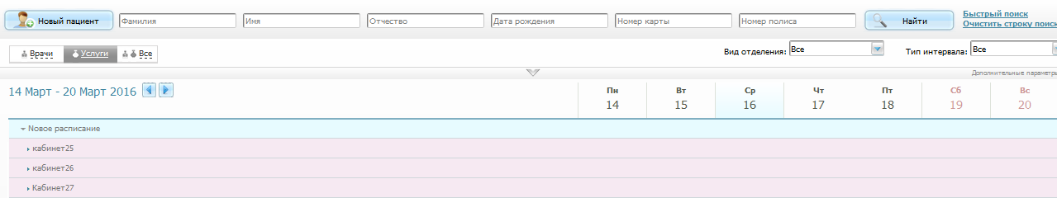
Рисунок 2 – Расписание
Примечания
1 При установлении значения «Наименование кабинета1; наименование кабинета2» через точку с запятой сворачиваются указанные кабинеты в окне «Регистратура/ Новое расписание/ Расписание».
2 При опции SchRegCabDefault = «Наименование кабинета1» кабинет «Наименование кабинета1» выводится в развернутом виде.
- «SiteRegPurpose» – при установлении значения опции «0» ограничение отбора участков по цели прикрепления не производится. При значении опции «1» отбор участников по или прикрепления будет ограничен;
- «DSPAllow2BySameDocInDay» – при установлении значения опции «0» добавление второй записи к одному врачу в один день 1 пациенту будет запрещено. При установлении значения опции «1», добавление такой записи будет разрешено. При значении опции «2» сработает предупреждающий контроль;
- «SearchPatientRecordsTime»:
- если значение системной опции «0», в окне «Поиск записей пациента в регистратуре» по умолчанию будут отбираться записи с начала текущей недели;
- если значение системной опции «1», в окне «Поиск записей пациента в регистратуре» по умолчанию будут отбираться записи с начала текущего месяца;
- если значение системной опции «2», в окне «Поиск записей пациента в регистратуре» по умолчанию будут отбираться записи с начала текущего года.

Редактирование номера амбулаторной карты пациента
В окне «Регистратура/ Поиск пациентов» кнопка «Новый пациент» позволяет завести персональную медицинскую карту на нового пациента. Номер карты формируется автоматически при нажатии кнопки . Номер карты также может быть изменен вручную. Данный функционал можно ограничить для круга ролей, выполнив настройки права «Карта пациента: смена номера созданной карты».
Для настройки права «Карта пациента: смена номера созданной карты» перейдите в пункт главного меню «Администратор/ Назначение прав ролям». В открывшемся окне выберите из выпадающего списка:
- роль;
- ЛПУ.
Далее в гриде «Наименование раздела» найдите раздел «Карта пациента» и в гриде «Действия с разделами» найдите и отметьте «флажком» право «Карта пациента: Смена номера созданной карты» (Рисунок 3).
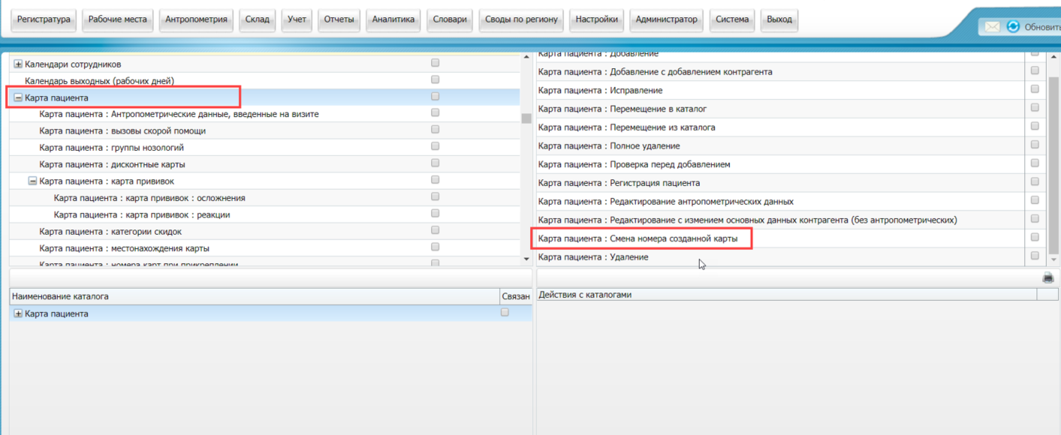
Рисунок 3 – Окно «Настройка ролей»

Настройка структуры ЛПУ
В окне «Регистратура/ Расписание», где производится запись пациента на услуги, содержится список доступных для записи врачей или услуг в кабинетах и отделениях. Для того чтобы структурировать данное окно, необходимо произвести настройку отделений и кабинетов. Для настройки отделения или кабинета перейдите в пункт меню «Настройки/ Настройка структуры ЛПУ/ Отделения и кабинеты» (Рисунок 4).
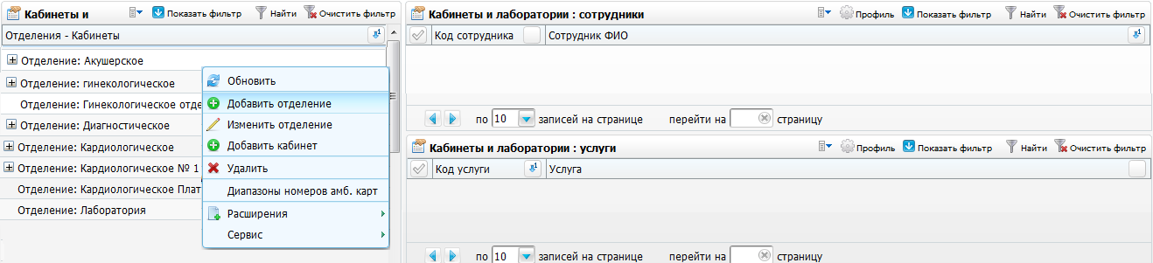
Рисунок 4 – Отделения и кабинеты
В открывшемся окне настройте отделения, кабинеты, аппараты, услуги, сотрудников. Эта настройка описана в руководстве администратора «Настройка Системы».

Настройка подразделения ЛПУ
Выполните настройку подразделений ЛПУ с помощью пункта главного меню «Настройки/ Настройка структуры ЛПУ/ Подразделения ЛПУ».
Окно «Подразделения ЛПУ» содержит перечень всех подразделений, которые добавлены в ЛПУ (Рисунок 5).
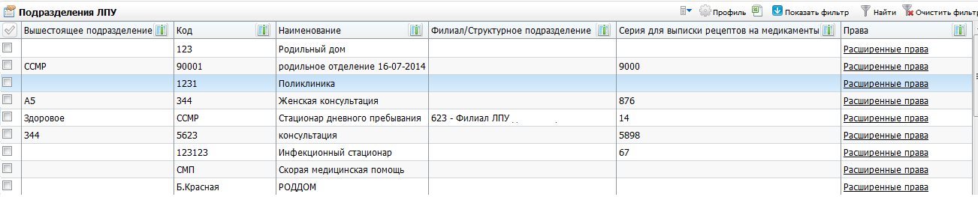
Рисунок 5 – Перечень подразделений ЛПУ
Добавьте новое подразделение, вызвав контекстное меню, где выберите пункт «Добавить». Откроется окно «Подразделения ЛПУ: Добавление» (Рисунок 6).
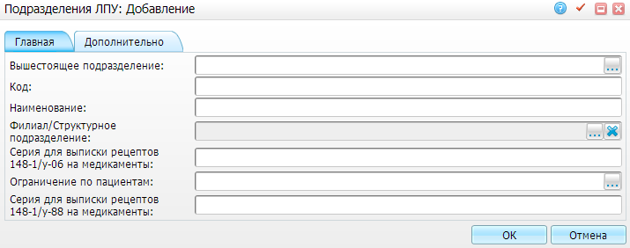
Рисунок 6 – Добавление подразделения ЛПУ
На вкладке «Главная» заполните поля:
- «Вышестоящее подразделение» – выберите из справочника «Подразделения ЛПУ» вышестоящее подразделение (используется в ЛПУ с многоуровневой структурой);
- «Код» – введите вручную уникальный код подразделения (обязательное поле). Заполните в соответствии с региональным справочником кодов ЛПУ и подразделений;
- «Наименование» – введите вручную наименование подразделения (обязательное поле);
- «Филиал/ структурное подразделение» – выберите из справочника ЛПУ, чтобы связать добавляемое подразделение с ЛПУ (используется в крупных ЛПУ, подразделения, которых имеют собственные реквизиты, то есть сами являются ЛПУ);
- «Ограничение по пациентам» – выберите из справочника значение ограничения на подразделение ЛПУ. Данное ограничение проверяется при записи пациента на услугу в кабинет.
После заполнения всех полей нажмите кнопку «ОК».
Добавленное подразделение появится в списке. Редактирование и удаление подразделений из списка выполните с помощью соответствующих пунктов контекстного меню.
На подразделения ЛПУ назначьте права, чтобы данные подразделения были доступны пользователям.
Чтобы назначить права на подразделение, выберите подразделение и нажмите на ссылку «Расширенные права». Откроется окно «Права записи» (Рисунок 7).
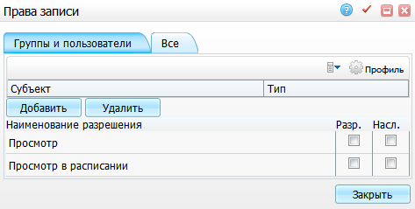
Рисунок 7 – Права записи

Настройка очереди ожидания записи
Очередь ожидания записи необходима для формирования внутренней и внешней записи в очередь свободного времени или дней приема в графике специалиста.

Настройка пункта главного меню «Очередь ожидания записи»
Если пункт главного меню «Очереди ожидания записи» отсутствует в Системе, его необходимо добавить через настройки главного меню по пути «Система/ Настройка главного меню».
В гриде «Вложенные пункты меню» выберите пункт контекстного меню «Добавить» и заполните поля следующими значениями (Рисунок 8):
- «Заголовок» - «Очереди ожидания записи»;
- «Родитель» - «Регистратура»;
- «Порядок» - свободное в папке «Регистратура» число;
- «Действие» - openD3Form('writeWaitQueue/writeWaitQueue').
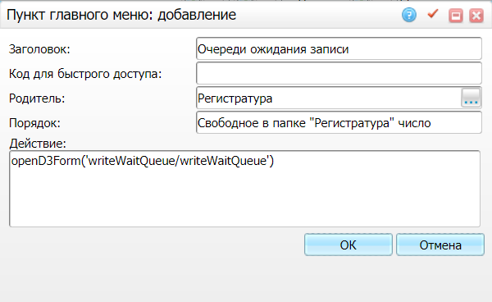
Рисунок 8 – Окно «Пункт главного меню: добавление»
После заполнения полей нажмите кнопку «Ок» для сохранения пункта меню.

Настройка очередей ожидания записи
Для настройки очередей ожидания записи перейдите в пункт меню «Настройки/ Настройка журналов очередей ожидания» (Рисунок 9).
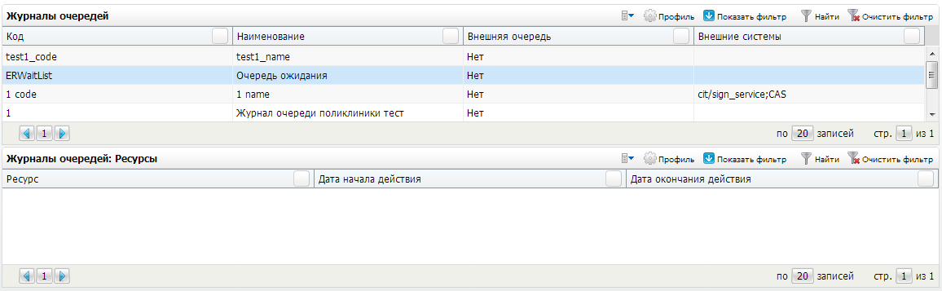
Рисунок 9 – Окно «Журналы очередей»
В окне возможны действия:
- добавление журнала очереди ожидания;
- редактирование журнала очереди ожидания;
- удаление журнала очереди ожидания;
- настройка прав записи в журналы;
- настройка ресурсов, на которые возможна запись в очередь.

Добавление журнала очереди ожидания записи
Для добавления журнала очереди ожидания записи в гриде «Журналы очередей» вызовите контекстное меню и выберите пункт «Добавить». Откроется окно «Журналы очередей: добавление» (Рисунок 10).
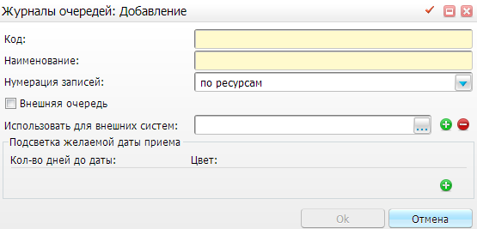
Рисунок 10 – Окно «Журналы очередей: Добавление»
В открывшемся окне заполните поля:
- «Код» – введите код журнала очереди;
- «Наименование» – введите наименование журнала очереди;
- «Нумерация записей» – из выпадающего списка выберите тип нумерации записей:
- «По ресурсам» – отдельная нумерация на каждый ресурс;
- «Сквозная» – сквозная нумерация на весь журнал вне зависимости от ресурса.
- «Внешняя очередь» – установите «флажок», если журнал создается для записи в очередь из других ЛПУ. При включенном «флажке» «Внешняя очередь» поле «Использовать для внешних систем» будет скрываться с формы, чтобы не создавать ошибок при записи пациентов из ЕР.
Примечания
1 В одном ЛПУ можно создать только одну внешнюю очередь для записи из других ЛПУ.
2 При попытке изменить тип очереди с внутренней на внешнюю, если есть настройки на ресурсы, появится сообщение об ошибке: «Перевод внутренней очереди во внешнюю невозможен, так как есть открытые настройки на ресурсы».
3 При попытке изменить тип очереди с внутренней на внешнюю, если к журналу привязана внешняя система, появится сообщение об ошибке: «Перевод внутренней очереди во внешнюю невозможен, так как к журналу привязана внешняя система».
4 При попытке изменить тип очереди, если есть необработанные записи в этом журнале (не отмененные и не переведенные в запись), появится сообщение об ошибке: «Изменение типа очереди невозможно, так как есть необработанные записи в журнале».
- «Использовать из внешних систем» – для выбора внешней системы нажмите на кнопку и выберите одну из внешних систем, из которой записи в очередь ожидания будут сохраняться в данный журнал.
Для добавления и удаления внешних систем используйте кнопки и .
Для настройки желаемой даты приема и ее подсветки нажмите кнопку (Рисунок 11).
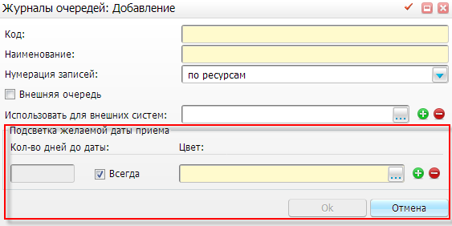
Рисунок 11 – Окно «Журналы очередей: Добавление»
В поле «Кол-во дней до даты» введите количество дней до желаемой даты приема.
В поле «Цвет» выберите необходимый цвет, нажав кнопку .
Примечание – Возможно изменить подсветку желаемой даты приема в зависимости от количества дней, оставшихся до даты приема. Для этого снимите «флажок» в поле «Всегда», после чего станет доступным для заполнения поле «Кол-во дней до даты».
Для добавления и удаления подсветок желаемых дат приема используйте кнопки и .
После заполнения полей нажмите кнопку «Ок».
Для редактирования журнала «Очередь ожидания» вызовите в нужной строке грида контекстное меню и выберите пункт «Редактировать». Внесите изменения в поля и нажмите кнопку «Ок».
Для удаления журнала «Очередь ожидания» вызовите в нужной строке контекстное меню и выберите пункт «Удалить». В появившемся окне «Вы действительно хотите удалить запись?» нажмите кнопку «Ок».

Настройка прав записи в журнал «Очередь ожидания записи»
Для настройки прав записи в журнал «Очередь ожидания» выберите пункт контекстного меню «Права записи» (Рисунок 12).
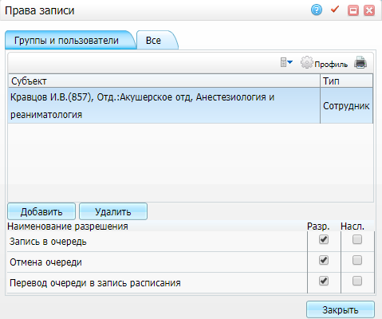
Рисунок 12 – Окно «Права записи»
В открывшемся окне во вкладке «Группы и пользователи» будут отображены субъекты, имеющие право записи в журнал «Очередь ожидания». Для добавления прав новому пользователю нажмите кнопку «Добавить». Откроется окно «Поиск пользователя/ группы» (Рисунок 13).
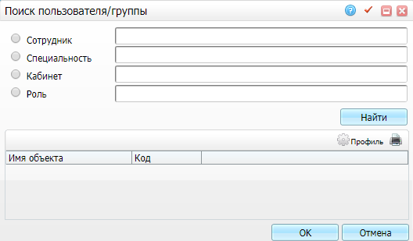
Рисунок 13 – Окно «Поиск пользователя/ группы»
В окне реализована функция поиска по следующим значениям:
- «Сотрудник»;
- «Специальность»;
- «Кабинет»;
- «Роль».
Введите в поля одно или несколько значений и нажмите кнопку «Найти».
Из найденных пользователей выберите того, кому необходимо назначить права записи в журнал, и нажмите кнопку «Ок». Выбранный пользователь отобразится в окне «Права записи».
Во вкладке «Все» установите «флажки» напротив прав, которые необходимо назначить пользователям (Рисунок 14).
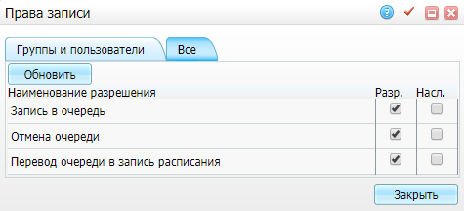
Рисунок 14 – Окно «Права записи» вкладка «Все»
Для удаления пользователя нажмите кнопку «Удалить». В появившемся окне «Удалить пользователя/ группу из списка прав?» нажмите кнопку «Ок».

Настройка прав записи в очереди других ЛПУ
Перейдите в пункт меню «Система/ Настройка главного меню».
В гриде «Вложенные пункты меню» выберите пункт контекстного меню «Добавить» и заполните поля следующими значениями (Рисунок 8):
- «Заголовок» - «Настройка прав записи в очередь других ЛПУ»;
- «Родитель» - «Настройка регистратуры»;
- «Порядок» - «100»;
- «Действие» - openWindow('Quota/quota_groups_cse_other_lpu').
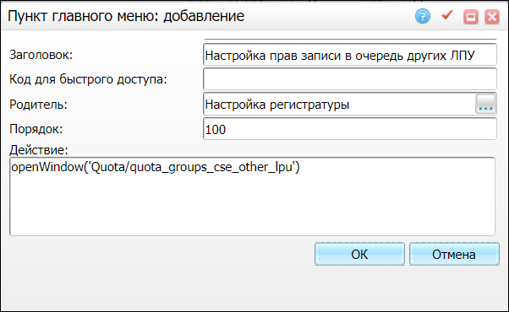
Рисунок 15 – Окно «Пункт главного меню: добавление»
Нажмите на кнопку «ОК». В правой части окна раскройте поочередно пункты «Главное меню/ Настройка/ Настройка регистратуры». В гриде «Вложенные пункты меню» выделите пункт «Настройка прав записи в очереди других ЛПУ».
В гриде «Роли, имеющие права на выбранный пункт» установите «флажок» напротив роли «Администратор» (Рисунок 16).
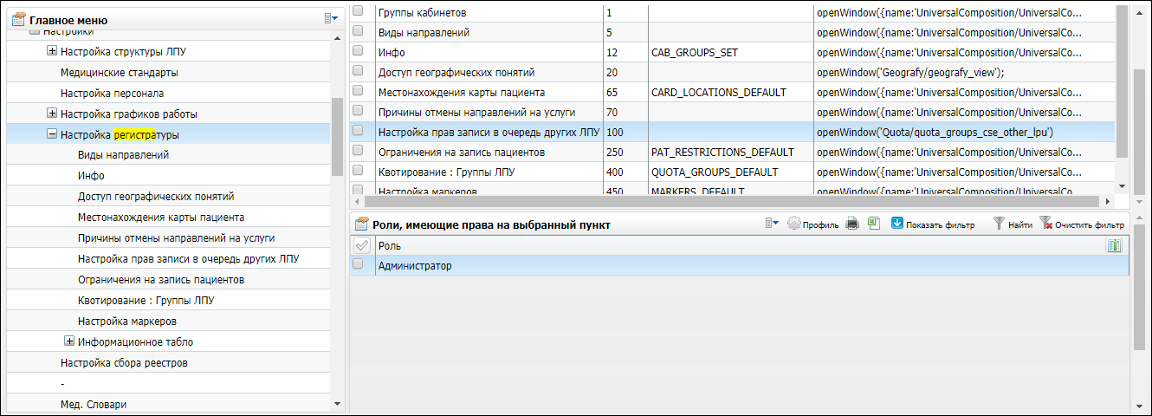
Рисунок 16 – Настройка прав записи в очередь других ЛПУ
Перейдите в пункт главного меню «Настройки/ Настройка регистратуры/ Настройка прав записи в очереди других ЛПУ», откроется окно (Рисунок 17).
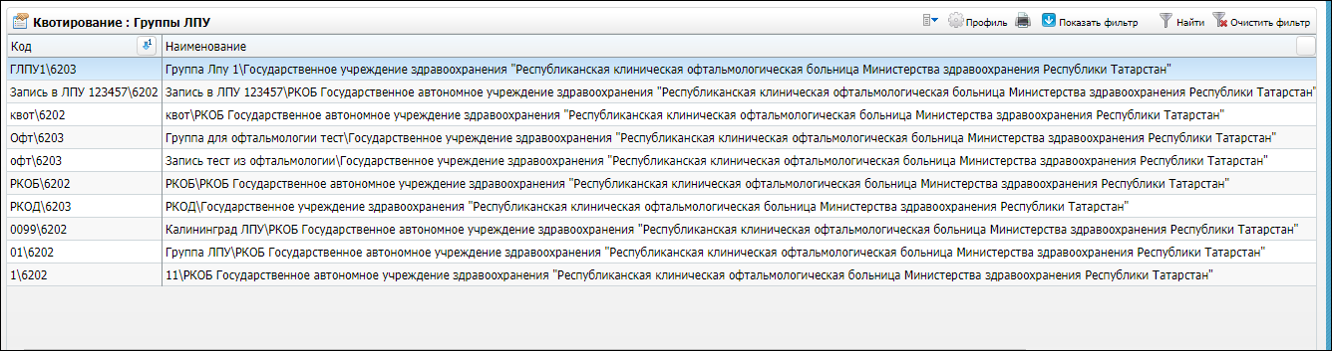
Рисунок 17 – Квотирование: Группы ЛПУ
Для настройки прав записи вызовите на ней контекстное меню и выберите пункт «Права записи». Откроется окно «Права записи» (см. Рисунок 15). Работа с окном аналогична п. 6.4.

Добавление ресурса в журнал очереди ожидания записи
Чтобы добавить ресурс в журнал очереди, в гриде «Журналы очередей: Ресурсы» вызовите контекстное меню и нажмите кнопку «Добавить». Откроется окно «Журналы очередей: Ресурсы: Добавление» (Рисунок 18).
Примечание – Для внешних очередей (очередей, у которых установлен «флажок» в поле «Внешняя очередь») ресурсы не настраиваются. Пункты «Добавить», «Редактировать», «Удалить» в гриде «Журналы очередей: Ресурсы» для таких очередей недоступны.
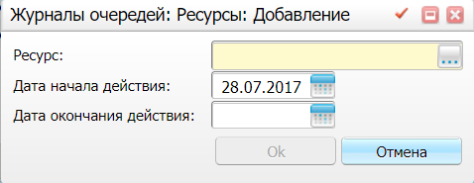
Рисунок 18 – Окно «Журналы очередей: Ресурсы: Добавление»
Выберите ресурс, нажав на кнопку . Ресурсом для записи может являться кабинет, врач либо услуга. Установите даты начала и окончания действия при помощи кнопки и нажмите кнопку «Ок». Ресурс отобразится в гриде «Журналы очередей: Ресурсы».
Примечание – Один и тот же ресурс в один момент времени может быть выбран только в одном журнале записи. При попытке добавить ресурс в другом журнале, Система выдаст ошибку: «В один период времени в одном ЛПУ может быть только один такой ресурс».
Для редактирования ресурса в гриде «Журналы очередей: Ресурсы» вызовите контекстное меню и выберите пункт «Редактировать». Откроется окно «Журналы очередей: Ресурсы: Редактирование». Внесите необходимые изменения в окне и нажмите кнопку «Ок».
Чтобы удалить ресурс в гриде «Журналы очередей: Ресурсы», вызовите контекстное меню и выберите пункт «Удалить». В появившемся окне «Вы действительно хотите удалить запись?» нажмите кнопку «Ок».
Нажмите кнопку «Ок» для сохранения пункта меню.

Настройка прав доступа в окне «Журналы очередей ожидания»

Настройка прав доступа для роли «Администратор»
Чтобы настроить права доступа роли «Администратор», в окне «Журналы очередей ожидания» выберите пункт меню «Администратор/ Назначение прав ролям». Откроется окно настройки прав (Рисунок 19).
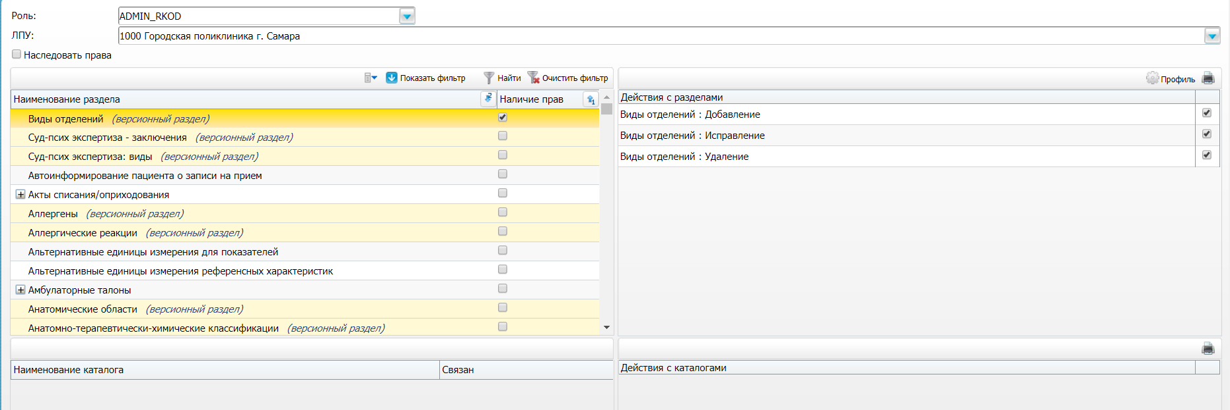
Рисунок 19 – Окно настройки прав
Окно настройки прав разделено на 4 части:
- область выбора раздела;
- область настройки прав на действия с разделами;
- область выбора каталога;
- область настройки прав на действия с каталогами.
Перед началом настройки выберите значения в списках в верхней части. В поле «Роль» выберите зарегистрированную роль «Администратор ЛПУ».
В поле «ЛПУ» выберите ЛПУ, на которое требуется дать права.
Роли «Администратор ЛПУ» назначьте права на раздел «Журналы очередей ожидания» и права на действия над данным разделом (Рисунок 20).
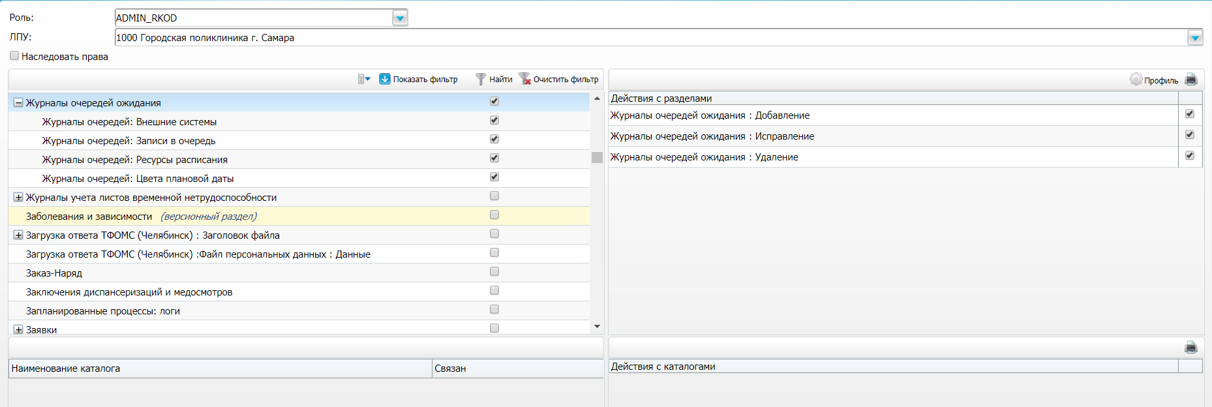
Рисунок 20 – Назначение прав доступа роли «Администратор ЛПУ»

Настройка прав доступа для роли «Регистратор»
Перед началом настройки выберите значения в списках в верхней части. В поле «Роль» выберите роль «Регистратор».
В поле «ЛПУ» выберите ЛПУ, на которое требуется дать права (Рисунок 21).
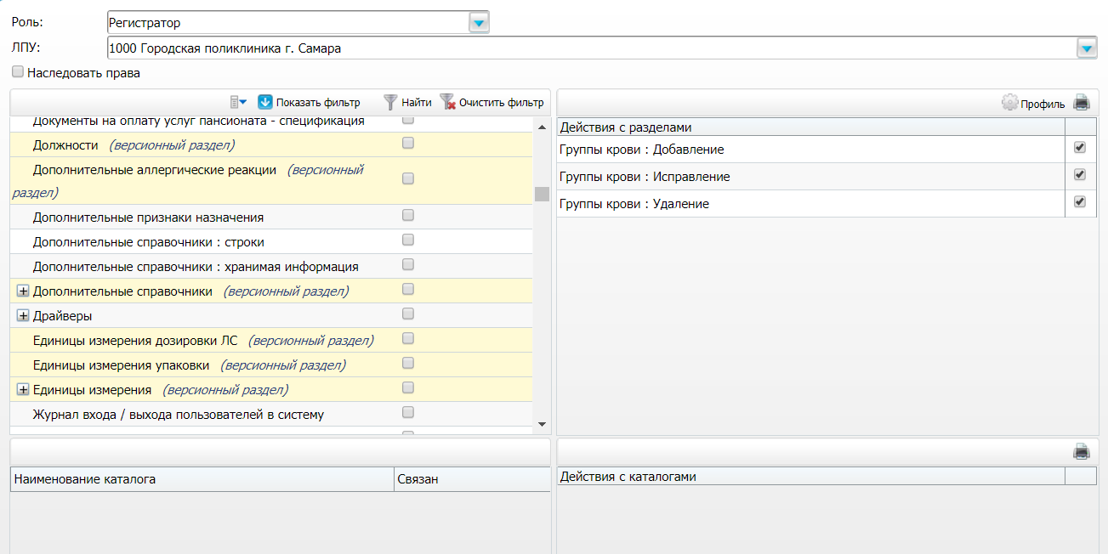
Рисунок 21 – Назначение прав для роли «Регистратор»
Перед настройкой прав роли установите «флажок» в поле выбора значения «Наследовать права», чтобы подразделы автоматически наследовали права на видимость родительских разделов.
«Флажок» в том или ином поле означает, что у роли есть права на данный раздел, каталог или действие.
Чтобы дать право просмотра на раздел Системы «Журналы очередей ожидания», установите «флажок» в левой верхней области «Наименование раздела» напротив раздела «Журналы очередей ожидания. В этом случае у роли «Регистратор» будут права на просмотр данного раздела или каталога, но никаких действий в разделе роль совершить не сможет.
Для того чтобы дать права на действия в разделе, выберите раздел «Журналы очередей ожидания» в левой части окна. В правой части окна появится перечень действий в данном разделе. Чтобы дать право на действие, установите «флажок» рядом с этим действием.
Таким образом назначьте права доступа для роли «Регистратор» в разделе «Журналы ожидания очереди» и права доступа в подразделах:
- для успешной работы с очередями, созданными из других ЛПУ во внешний журнал текущего ЛПУ должны быть права:
- на просмотр «Внешнее направление на очередь» в других ЛПУ;
- на просмотр «Журналы очередей» и всех подразделов в своем ЛПУ;
- на действия «Журналы очередей: Записи в очередь» в своем ЛПУ;
- права регистратора нашего ЛПУ во внешнем журнале настраиваются так же, как для внутреннего: перейдите в пункт меню «Настройки/ Настройка журналов очередей ожидания», вызовите контекстное меню на журнале внешней очереди и выберите пункт «Права записи».
- для записи в очередь другого ЛПУ должны быть права:
- на действия «Внешнее направление на очередь» в своем ЛПУ;
- на просмотр «Журналы очередей» и всех подразделов в другом ЛПУ для возможности создания записи в очередь другого ЛПУ;
- на действия «Журналы очередей: Записи в очередь» в другом ЛПУ для возможности создания записи в очередь другого ЛПУ.
- «Журналы очередей: Ресурсы расписания» – просмотр;
- «Журналы очередей: Цвета плановой даты» – просмотр.
Примечание – Аналогично описанному выше алгоритму назначьте для роли «Регистратор» права доступа в разделах:
- «Справочники цветов и типов интервалов»;
- «Ресурсы расписания».

Настройка графиков
Настройка графиков необходима для отображения графиков работы врачей и кабинетов в окне «Регистратура/ Расписание».

Настройка интервалов графика
Время работы по графику имеет такую характеристику, как «Тип интервала». В определенный тип интервала можно записать пациентов только по определенным видам оплаты.
Для настройки интервалов графика выберите пункт «Настройки/ Настройка графиков работы/ Интервалы графиков».
Время работы по графику имеет такую характеристику, как «Тип интервала». В определенный тип интервала можно записать пациентов только по определенным видам оплаты (Рисунок 22).
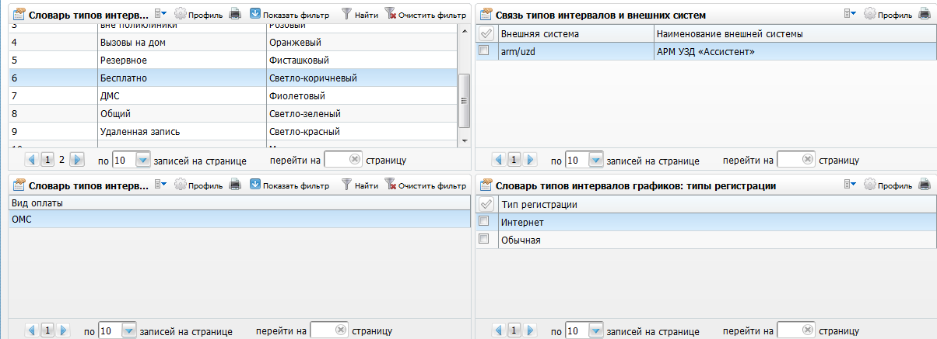
Рисунок 22 – Настройка интервалов графика
Например, как видно из рисунка, в интервал с типом «ОМС» можно записывать пациентов по видам оплаты «ОМС», «Договор с организацией», «ДМС» и «ВМП» и «Прочее». При попытке записи по виду оплаты, не входящему в этот перечень, будет выдано сообщение о невозможности записи.

Настройка типа интервалов
Для добавления типа интервала графиков в области «Словарь типов интервалов графиков» выберите пункт контекстного меню «Добавить». Откроется окно «Типы интервалов графиков: добавление» (Рисунок 23).
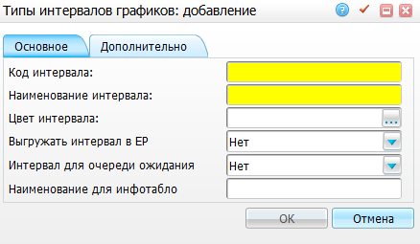
Рисунок 23 – Окно «Типы интервалов графиков: добавление»
Заполните следующие поля:
- «Код интервала» – введите код интервала;
- «Наименование интервала» – введите наименование интервала;
- «Цвет интервала» – укажите цвет интервала. Для этого нажмите на кнопку . Откроется окно «Справочник цветов типов интервалов», в нем отметьте «флажком» нужный цвет и нажмите на кнопку «Ок»;
- «Выгружать интервал ЕР» – выберите необходимое значение из выпадающего списка. Для возможности выводить расписание врача в Регистратуру только для просмотра выберите значение «Да»;
- «Интервал для очереди ожидания» – выберите необходимо значение из выпадающего списка. Для возможности выводить данный интервал в очереди ожидания выберите значение «Да». Настройка данного поля позволяет ограничивать количество записей, созданных из очереди ожидания. Записи будут создаваться только на типы интервалов, где выбрано значение «Да» в поле «Интервал для очереди ожидания»;
- «Наименование для инфотабло» – внесите наименование типа интервала для отображения на информационном табло.
Примечание – Введенное значение в поле «Наименование для инфотабло» будет отображаться в информационном табло с типом «Расписание» сразу под временем, к которому относится тип интервала. Для этого в настройке («Настройки/ Настройка регистратуры/ Информационного табло»/ выбрать группу кабинета/ пункт контекстного меню «Настроить ссылку», тип табло «Расписание») значение поля «Склеивать интервалы» должно быть равно «Нет» и в поле «Выводить наименование интервала» значение должно быть равно «Да» (Рисунок 24).
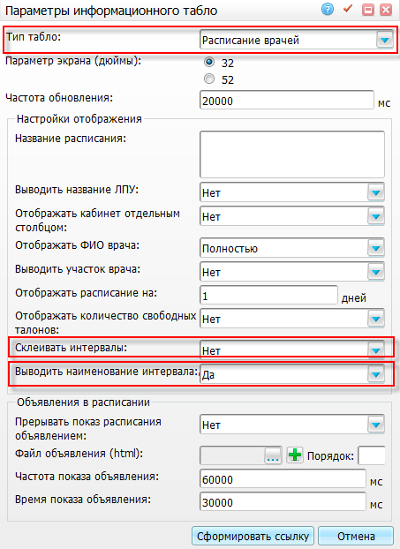
Рисунок 24 – Окно «Параметры информационного табло»
Примечание – Чтобы интервал графика был виден только в расписании врачей регистратуры, в типах регистрации не должно быть типа «Интернет».
После заполнения полей нажмите на кнопку «Ок».
Для копирования, копирования с подразделами, редактирования и удаления значений в области «Словарь типов интервалов графиков» воспользуйтесь контекстным меню.

Настройка видов оплаты
Для добавления вида оплаты к интервалу выберите интервала и в области «Словарь типов интервалов графиков: виды оплаты» выберите пункт контекстного меню «Добавить». Откроется окно «Виды оплат к типам интервалов графиков» (Рисунок 25).
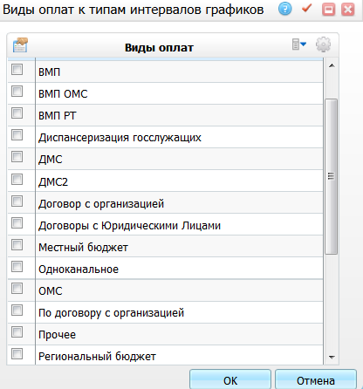
Рисунок 25 – Окно «Виды оплат к типам интервалов графиков»
Отметьте «флажком» нужные значения и нажмите на кнопку «Ок».
Для удаления значений в области «Словарь типов интервалов графиков: виды оплаты» воспользуйтесь контекстным меню.

Настройка типов регистрации
Для добавления типа регистрации к интервалу, выберите интервала и в области «Словарь типов интервалов графиков: типы регистрации» выберите пункт контекстного меню «Добавить». Откроется окно «Добавление типов регистрации» (Рисунок 26).
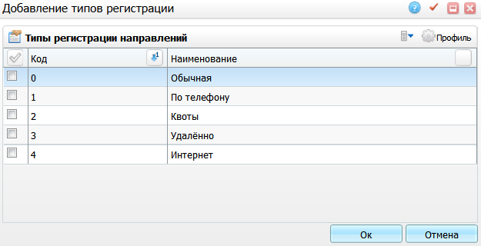
Рисунок 26 – Окно «Добавление типов регистрации»
Отметьте «флажком» нужные значения и нажмите на кнопку «Ок».
Для удаления значений в области «Словарь типов интервалов графиков: типы регистрации» воспользуйтесь контекстным меню.

Настройка связи типов интервалов и внешних систем
Для разграничения передачи и отображения типов интервалов графика во внешних системах для записи на прием можно настроить связь типа интервала и внешней системы.
Каждое ЛПУ может к типу интервала, имеющему тип регистрации «Интернет», привязывать любые внешние системы:
- если к типу интервала не привязан тип регистрации «Интернет», то этот тип интервала не передается при выгрузке графика во внешние системы. Привязать к типу интервала внешнюю систему будет невозможно;
- если к типу интервала привязан тип регистрации «Интернет», и не привязана ни одна внешняя система, то этот тип интервала будет передаваться во все внешние системы;
- если к типу интервала привязан тип регистрации «Интернет», и привязана внешняя система (одна или несколько), то этот тип интервала будет передаваться только в те внешние системы, которые к нему привязаны.
Для добавления связи выберите интервал и в области «Связь типов интервалов и внешних систем» выберите пункт контекстного меню «Добавить». Откроется окно «Внешние системы» (Рисунок 27).
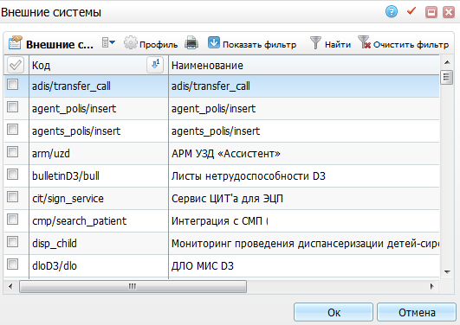
Рисунок 27 – Окно «Внешние системы»
Отметьте «флажком» нужные значения и нажмите на кнопку «Ок».
Для удаления значений в области «Связь типов интервалов и внешних систем» воспользуйтесь контекстным меню.

Создание графика
Используемый в Системе принцип составления графиков работ основан на том, что работа есть периодический процесс. Например, обычную 40-часовую «пятидневку» графически можно изобразить так (Рисунок 28).
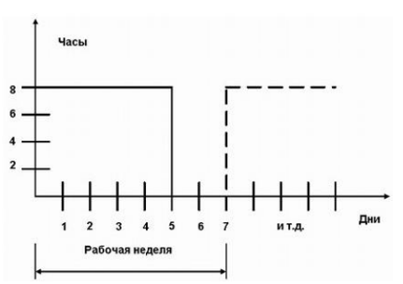
Рисунок 28 – Графическое изображение
Т. е. работа выполняется 5 дней по 8 часов, затем – 2 дня по 0 часов (выходные), затем процесс повторяется. Понятно, что для описания такой работы достаточно описать один ее период – рабочую неделю.
График создается на неделю, при необходимости можно создавать график на несколько недель (если расписание на одну неделю не совпадает с расписанием на вторую неделю), на месяц и вообще на любое количество дней.
Для создания графика выберите пункт главного меню «Настройки/ Настройка графиков работы/ Графики работ» (Рисунок 29).
В этом разделе хранятся все графики работы врачей, кабинетов, аппаратов и т. д. Это окно визуально разделено на две части: каталоги и графики.
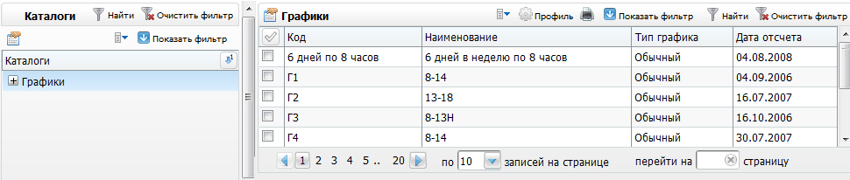
Рисунок 29 – Графики работ
Для добавления графика выберите пункт контекстного меню «Добавить». Откроется окно «Добавление/ редактирование графика» (Рисунок 30).
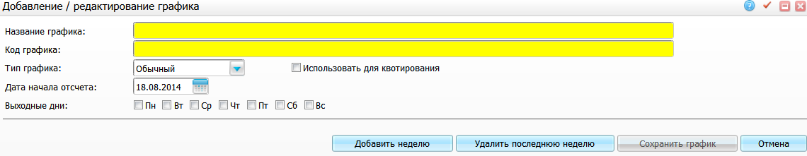
Рисунок 30 – Окно «Добавление/ редактирование графика»
В окне введите код и название графика. Оба параметра могут быть произвольными, но должны быть удобными для идентификации графика всеми пользователями, имеющими доступ к данному разделу информации. Выберите тип графика и введите дату начала отсчета графика, т.е. дату, начиная с которой график будет действовать. Выберите один из нескольких типов графиков.
Чтобы создать квоты на график, создайте график с признаком «Использовать для квотирования» (подробнее см. п. 7.9).
В поле «Дата начала отсчета» установите дату начала отсчета добавляемого графика.
В поле «Выходные дни» отметьте выходные дни. В эти дни график работ учитываться не будет (подробнее см. п. 7.8).
Также отметьте «флажками» выходные дни. Затем нажмите на кнопку «Добавить неделю» (Рисунок 31).
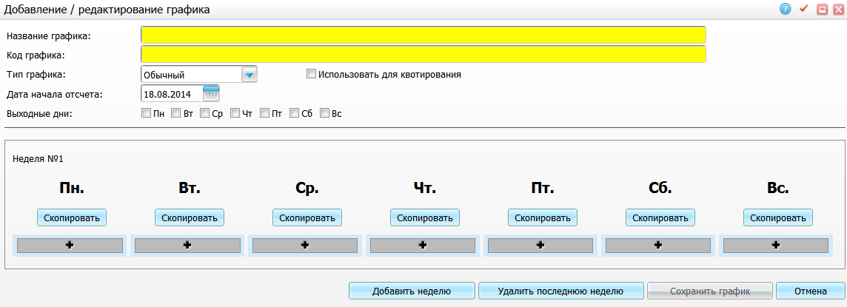
Рисунок 31 – Окно «Добавление/ редактирование графика»
Укажите время работы в каждый день недели в соответствии с типом интервала. Для этого в необходимой ячейке нажмите на кнопку и введите период работы.
При указании времени работы с перерывом нажмите на кнопку еще раз и введите второй интервал времени, для удаления интервала времени нажмите на кнопку около интервала (Рисунок 32).
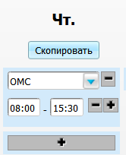
Рисунок 32 – Указание работы с перерывом
Если период графика не стандартный (одна неделя), а, например, две недели (т. е. время работы повторяется каждые две недели), то необходимо составить график на две недели. Для этого нажмите на кнопку «Добавить неделю».
Чтобы удалить вторую неделю, нажмите на кнопку «Удалить последнюю неделю».
Чтобы скопировать график на другие дни недели, нажмите на кнопку «Скопировать». Откроется окно «Скопировать график», в нем отметьте «флажками» дни недели, на которые необходимо скопировать график, и нажмите на кнопку «Ок» (Рисунок 33).
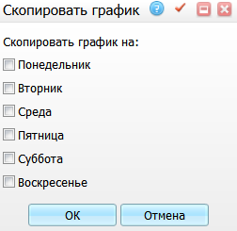
Рисунок 33 – Окно «Скопировать график»,
Чтобы скопировать график на другие дни, нажмите на кнопку «Скопировать».
После заполнения всех необходимых полей нажмите на кнопку «Сохранить график».
Для копирования, копирования с подразделами, редактирования, перемещения и удаления графиков воспользуйтесь контекстным меню в области «Графики» (Рисунок 29).
При попытке удаления графика Система выдаст сообщение, в котором перечислены те объекты, которые связаны с удаляемой записью (Рисунок 34).
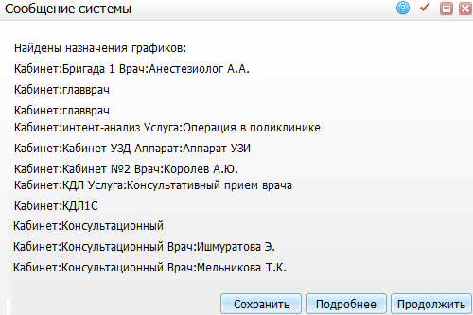
Рисунок 34 – Окно «Сообщение системы»

Назначение графиков
Для назначения графиков на услугу, кабинет или врача выберите пункт главного меню «Настройки/ Настройка графиков работы/ Назначение графиков» (Рисунок 35).
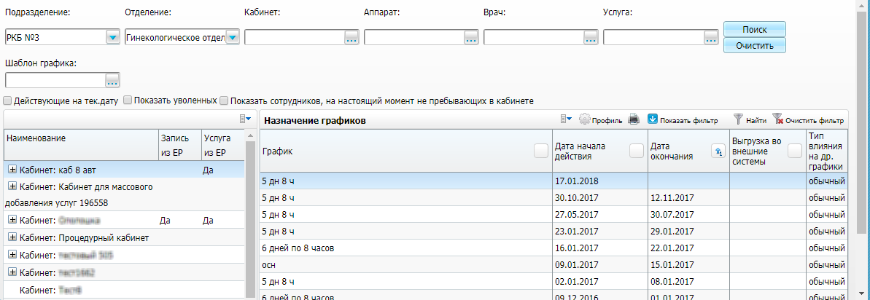
Рисунок 35 – Назначение графиков
В левой части показана структура ЛПУ: кабинеты, в них сотрудники и услуги, настроенные ранее. Справа показаны назначенные графики с указанием периода действия графика. При выборе контекстного пункта «Просмотреть график» можно просмотреть назначенный график.
В верхней части окна расположены поля фильтрации:
- «Подразделение» - нажмите на кнопку для выбора подразделения из справочника;
- «Отделение» - выберите отделение из выпадающего списка с помощью кнопки ;
- «Кабинет» - нажмите на кнопку для выбора кабинета из справочника;
- «Аппарат» - нажмите на кнопку для выбора аппарата из справочника;
- «Врач» - нажмите на кнопку для выбора врача из справочника;
- «Услуга» - нажмите на кнопку для выбора услуги из справочника;
- «Шаблон графика» - нажмите на кнопку для выбора шаблона графика из справочника;
- «Действующие на тек.дату» - установите «флажок», чтобы отобрать графики, которые действуют на текущую дату;
- «Показать уволенных» - установите «флажок», чтобы отображались графики уволенных сотрудников (см. п. 7.4);
- «Показать сотрудников, на настоящий момент не пребывающих в кабинете» - установите «флажок», чтобы отображались графики сотрудников, на настоящий момент не пребывающих в кабинете.
Если выбран график в поле «Шаблон графика» и признак «Действующие на тек. дату» не установлен, то при нажатии на кнопку «Поиск» отбираются кабинеты, в которых есть назначение выбранного графика (назначение на кабинет, услугу или врача), открытые и закрытые на текущую дату.
Если признак «Действующие на тек.дату» установлен, то отбираются кабинеты, в которых есть назначение выбранного графика, открытые на текущую дату.
В левой части окна для структуры ЛПУ можно настроить запись из ЕР. Для этого нажмите правой кнопкой мыши на запись в левой части. После этого откроется контекстное меню с пунктами (Рисунок 36):
- «Разрешить запись из ЕР» – при выборе данного пункта запись из ЕР будет разрешена;
- «Остановить запись из ЕР» – при выборе данного пункта запись из ЕР будет остановлена;
- «Изменить данные для ЕР» – при выборе данного пункта откроется окно редактирования «Данные ресурса для ЕР: редактирование» (Рисунок 37).
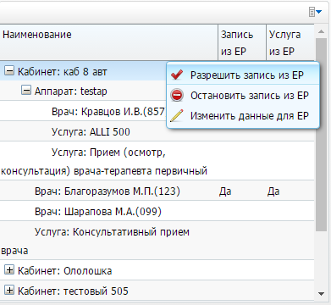
Рисунок 36 – Контекстное меню при настройке получения расписания из ЕР
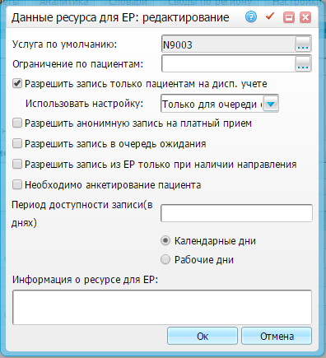
Рисунок 37 – Окно «Данные ресурса для ЕР: редактирование»
В этом окне содержатся поля:
- «Услуга по умолчанию» – содержит услугу по умолчанию, нажмите на кнопку для выбора значения из справочника;
- «Ограничение по пацинетам» – нажмите на кнопку для выбора значения из справочника;
- признаки – установленный «флажок» означает наличие признака:
- «Разрешить запись только пациентам на дисп. учете» – при наличии признака запись становится разрешенной только пациентам на диспансерном учете, а также появляется поле «Использовать настройку», в котором выберите значение из выпадающего списка;
- «Разрешить анонимную запись на платный прием» – при наличии признака запись на платный прием становится разрешенной;
- «Разрешить запись в очередь ожидания» – при наличии признака запись в очередь ожидания становится разрешенной;
- «Разрешить запись из ЕР только при наличии направления» – при наличии признака запись из ЕР становится разрешенной пациенту только при наличии у него направления;
- «Необходимо анкетирование пациента» – при наличии признака анкетирование пациента становится обязательным. Актуально при необходимости использовать данные анкетирования для создания карты медицинского осмотра.
- «Период доступности записи (в днях)» – введите количество дней, в течение которых запись будет доступна, выбрав при этом пункт «Календарные дни» или «Рабочие дни»;
- «Информация о ресурсе для ЕР» – введите дополнительную информацию о ресурсе для ЕР.
Нажмите на кнопку «Ок» для сохранения изменений или на кнопку «Отмена» для отмены изменений.
На каждую запись правой части окна (в области «Назначение графиков») можно назначить график с помощью пункта контекстного меню «Добавить».
Примечание – если у ресурса (врача, кабинета или услуги) есть дополнительный график, то для закрытия основного графика необходимо сначала закрыть дополнительный график. При этом дата окончания дополнительного графика не должна быть позднее, чем дата окончания основного графика, иначе при записи в графике будут возникать ошибки.
При назначении графика на кабинет он автоматически спускается на все его составляющие, т. е. все входящие в него услуги и сотрудники будут работать по такому же графику, если не указано другого. При назначении графика, например, на сотрудника, его график становится «главнее», т.е. сотрудник будет работать по своему графику. Если у сотрудников и услуг, входящих в кабинет, разные графики, то на кабинет график вообще можно не назначать.
Для добавления графика в области «Назначение графиков» выберите пункт контекстного меню «Добавить». Откроется окно «Добавление графика» (Рисунок 38).
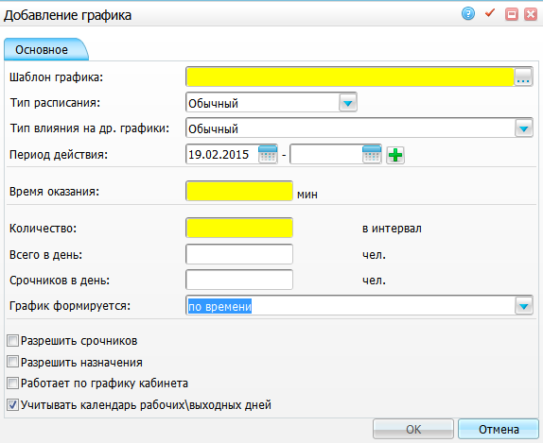
Рисунок 38 – Окно «Добавление графика»
Заполните следующие поля:
- «Шаблон графика» – выберите созданный ранее график;
- «Тип расписания» – заполнение формы добавления расписания изменяется в зависимости от типа расписания:
- «Обычный» – запись на прием проводится с указанием конкретного времени и интервалом приема (Рисунок 39);
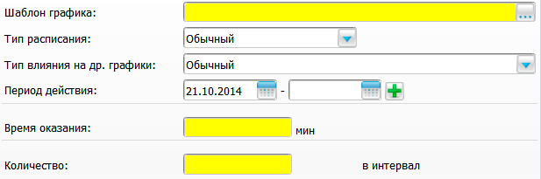
Рисунок 39 – Заполнение полей при добавлении графика
Заполните поля:
- «Тип влияния на другие графики» – выберите значение из выпадающего списка с помощью кнопки :
- «Обычный» – задает основной график работы;
- «Замещение» – график с этим типом предназначен для изменения времени приема по основному графику на определенный период. График с типом «Замещение» можно создать только при наличии основного графика. В период своего действия график имеет приоритет над основными графиками, т.е. действие основных графиков считается приостановленным.
- «Период действия» – укажите, с какой даты сотрудник (кабинет, услуга, аппарат) начинает работать по новому графику;
- «Конец действия» – можно не заполнять, если не известен. При переходе сотрудника на новый график дата окончания действия предыдущего графика должна быть предварительно заполнена.
Для добавления периода действия нажмите на кнопку . Появятся поля для ввода еще одного периода (Рисунок 40). Таким образом, можно добавить множество периодов. Для удаления периода нажмите на кнопку .
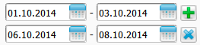
Рисунок 40 – Добавление периода
- «Время оказания» – время первичного приема одного пациента (в минутах);
- «Количество» – количество пациентов в интервал.
- «Динамический» – используется для создания графиков приема с различной длительностью оказания услуги. Позволяет в рамках одного графика вести приемы с различной длительностью. Длительность приема может зависеть от услуги и типа интервала (Рисунок 41):
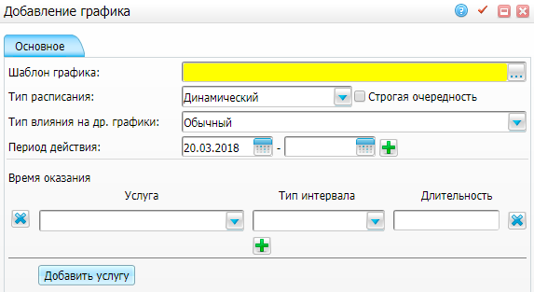
Рисунок 41 – Тип расписания «Динамический»
- динамический, признак «Строгая очередность» не установлен. Запись на прием производится по времени, для записи на прием выберите любое удобное время, при условии, что длительность выбранной услуги меньше или равна длительности оставшегося свободного времени;
- динамический, признак «Строгая очередность» установлен. Запись на прием ведется по времени, но последовательно, т.е. нет возможности выбрать желаемое время, только ближайшее свободное время.
Заполните следующие поля:
- «Тип влияния на другие графики» – выберите значение из выпадающего списка с помощью кнопки :
- «Обычный» – задает основной график работы;
- «Замещение» – график с этим типом предназначен для изменения времени приема по основному графику на определенный период. График с типом «Замещение» можно создать только при наличии основного графика. В период своего действия график имеет приоритет над основными графиками, т.е. действие основных графиков считается приостановленным.
- «Период действия» – укажите, с какой даты сотрудник (кабинет, услуга, аппарат) начинает работать по новому графику;
- «Конец действия» – можно не заполнять, если конец действия графика не известен. При переходе сотрудника на новый график дата окончания действия предыдущего графика должна быть предварительно заполнена.
Для добавления периода действия нажмите на кнопку . Появятся поля для ввода еще одного периода. Таким образом, можно добавить множество периодов. Для удаления периода нажмите кнопку .
Также укажите длительность приема на услуги в зависимости от типа интервала. Для этого выберите услугу, выберите тип интервала из выпадающего списка в столбце «Тип интервала», укажите длительность приема (в минутах). Для добавления интервала нажмите кнопку . Появятся поля для ввода еще одного интервала и длительности приема на услугу по указанному интервалу. Таким образом, можно добавить множество интервалов. Для удаления интервала нажмите на кнопку .
- «Живая очередь» – запись на прием проводится последовательно без указания конкретного времени (Рисунок 42).
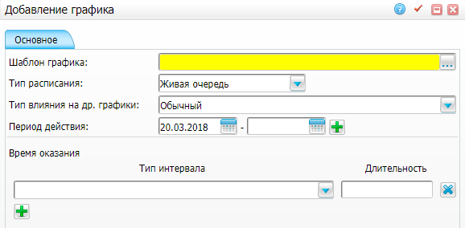
Рисунок 42 – Тип расписания: «Живая очередь»
Заполните следующие поля:
- «Тип влияния на другие графики» – выберите значение из выпадающего списка с помощью кнопки ;
- «Обычный» – задает основной график работы;
- «Замещение» – график с этим типом предназначен для изменения времени приема по основному графику на определенный период. График с типом «Замещение» можно создать только при наличии основного графика. В период своего действия график имеет приоритет над основными графиками, т.е. действие основных графиков считается приостановленным.
- «Период действия» – укажите, с какой даты сотрудник (кабинет, услуга, аппарат) начинает работать по новому графику;
- «Конец действия» – можно не заполнять, если не известен. При переходе сотрудника на новый график дата окончания действия предыдущего графика должна быть предварительно заполнена.
Примечание – Необходимо указывать длительность оказания для всех типов интервалов, имеющихся в выбранном шаблоне, иначе при сохранении графика Система выведет сообщение об ошибке: «Для всех интервалов должна быть заполнена длительность оказания».
Для добавления периода действия нажмите на кнопку . Появятся поля для ввода еще одного периода. Таким образом, можно добавить множество периодов. Для удаления периода нажмите кнопку .
Также укажите длительность приема в зависимости от типа интервала. Для этого выберите тип интервала из выпадающего списка в столбце «Тип интервала» и укажите длительность приема (в минутах). Для добавления интервала нажмите на кнопку . Появятся поля для ввода еще одного интервала и длительности приема по указанному интервалу. Таким образом, можно добавить множество интервалов. Для удаления интервала нажмите кнопку .
Примечание – Типы расписания отображены в расписании в окне записи пациента (Рисунок 66).
Остальные поля одинаковы для всех типов расписания:
- «Всего в день» – максимальное количество человек в день на услугу (аппарат, сотрудника);
- «Срочников в день» – количество человек, не включенных в основное расписание приема, но которым будет оказана данная услуга во время проведения основного приема; Для работы данного функционала в поле «Разрешать срочников» установите «флажок»;
- «График формируется» – «По времени» или «По количеству». Поясним на примере: время приема по графику с 8:00 до 9:00 (1 час), время оказания услуги – 30 мин, количество в интервал – 2 человека. При выборе «По времени» в расписании будет: 8:00, 8:15, 8:30, 8:45, т.е. время оказания услуги 30 мин делится на количество человек в интервал. При выборе «По количеству» в расписании будет 8:00, 8:30, но на это время можно будет записывать двух человек;
- «Разрешить срочников» – если установить «флажок», то можно принимать срочников, т. е. пациентов, не записанных на время основного приема;
- «Разрешить назначения»;
- «Работает по графику кабинета» – наличие признака «Работает по графику кабинета» означает, что услуга или врач, которому идет назначение графика работает по графику кабинета, к которому относится. При записи пациента на эту услугу или к этому врачу в графике кабинета также будет добавляться данная запись;
- «Учитывать календарь рабочих/ выходных дней» – при установлении «флажка» в графике будут учитываться выходные дни, которые настраиваются в пункте «Настройки/ Настройка графиков работы/ Выходные и праздничные дни» (см. п. 7.8).
Примечание – Существует возможность изменить график работы, но это необходимо делать крайне осторожно! После внесения изменений в график работы, например, врачей, в расписании всех врачей, которым назначен данный график, произойдет изменение.
После заполнения полей нажмите кнопку «Ок».
Для копирования, копирования с подразделами, редактирования, перемещения и удаления графиков воспользуйтесь контекстным меню в области «Назначение графиков».
Расписание лучше откорректировать путем назначения нового графика работ (врачей, услуг, аппаратов).
Необходимо учитывать, что после корректировки расписания могут появиться записанные на прием пациенты, которые не попадают в измененный график. Таких пациентов необходимо переписать или на другого врача, или на другое время.

Отображение уволенных сотрудников
Если сотрудник уволен, начиная с даты, следующей за датой его увольнения, сотрудник не отображается в окнах назначения графиков и настройки кабинета.
В случае необходимости отобразить уволенных сотрудников:
- для отображения уволенных в окне «Настройки/ Настройка графиков работы/ Назначение графиков» установите «флажок» в признаке «Показать уволенных» в фильтре окна (Рисунок 43);
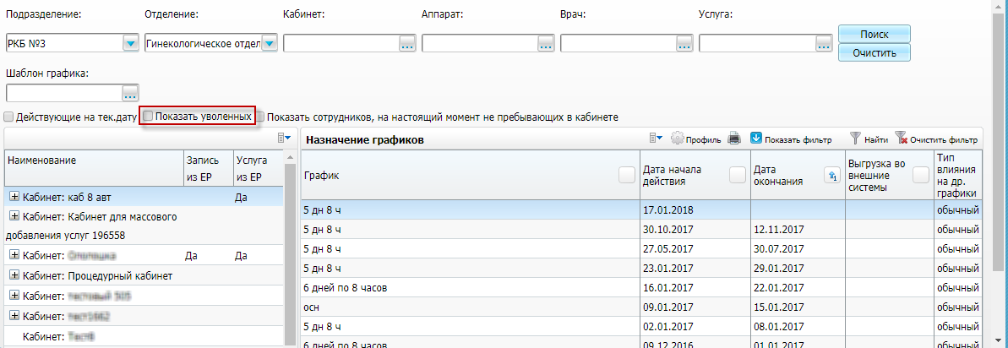
Рисунок 43 – Назначение графиков
для отображения уволенных в окне «Настройки/ Настройка структуры ЛПУ/ Отделения и кабинеты» в таблице «Кабинеты и лаборатории: сотрудники» выберите пункт контекстного меню «Показать уволенных» (Рисунок 44). До даты увольнения включительно сотрудник будет отображаться в указанных окнах.
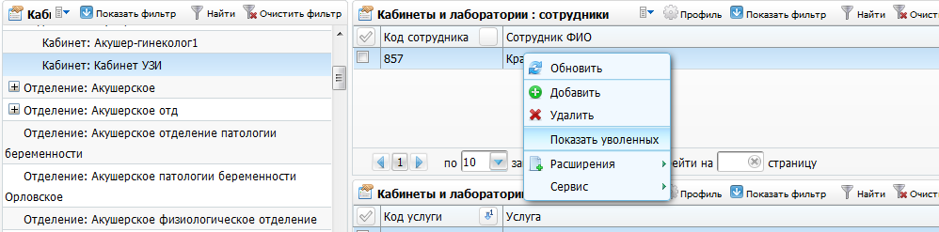
Рисунок 44 – Окно «Кабинеты и лаборатории: сотрудники»

Блокировка и разблокировка расписания
Регистратор может блокировать и разблокировать расписание. Если день заблокирован, то в расписании он не отображается.
Для этого перейдите в пункт «Настройки/ Настройка графиков работы/ Назначение графиков», выберите график и вызовите пункт контекстного меню «Блокировать расписание».
В окно «Блокировка расписания» выводятся комментарии к заблокированным дням (Рисунок 45).
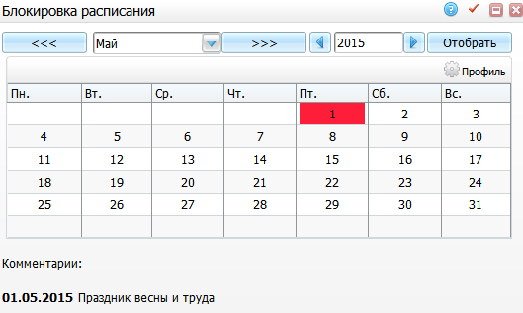
Рисунок 45 – Окно «Блокировка расписания»

Блокировка расписания
Чтобы заблокировать расписание на определенный день, нажмите левой кнопкой мыши по этому дню. Откроется окно «Блокировка» (Рисунок 46).
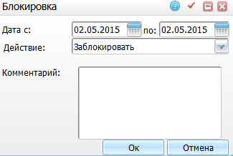
Рисунок 46 – Окно «Блокировка»
Заполните поля:
- «Дата с», «по» – укажите период блокировки с помощью календаря или вручную;
- «Действие» – для блокировки расписания выберите значение «Заблокировать»;
- «Комментарий» – введите вручную комментарий (при блокировке расписания).
После заполнения полей нажмите на кнопку «Ок». Расписание будет заблокировано, а введенный комментарий отобразится в окне «Блокировка расписания» (Рисунок 45).

Снятие блокировки
Для снятия блокировки нажмите в окне «Блокировка расписания» на заблокированный день (он выделен красным цветом). Откроется окно «Блокировка», где укажите диапазон, с которого нужно снять блокировку, выберите действие «Снять блокировку» и нажмите на кнопку «Ок» (Рисунок 47).
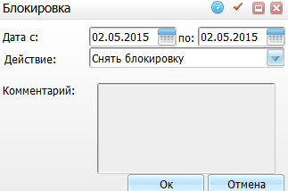
Рисунок 47 – Окно «Блокировка»
Примечание – При вводе интервала дат снятия блокировки будут отобраны все интервалы блокировок, пересекающиеся с этим интервалом:
- если блокировка частично попадает в интервал, то при снятии блокировки она будет отредактирована так, что даты, входящие в интервал, перестанут быть заблокированными, а не входящие – останутся заблокированными;
- если блокировка полностью попадает в интервал, то при снятии блокировки она будет удалена.

Печать графика
Для печати графика на конкретного врача или кабинет за месяц выберите график и вызовите пункт контекстного меню «Печать графика». В открывшемся окне «Введите параметры» (Рисунок 48) выберите месяц и год, на который необходимо распечатать графики. В выгрузку попадут все графики врача, которые действуют в указанный период – месяц и год.
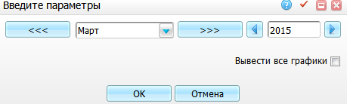
Рисунок 48 – Окно «Введите параметры»
Если в окне выбора параметров установить «флажок» в признаке «Вывести все графики», то будут подобраны для печати все графики отделения.
После заполнения полей нажмите на кнопку «Ок». Откроется окно просмотра отчета (Рисунок 49).
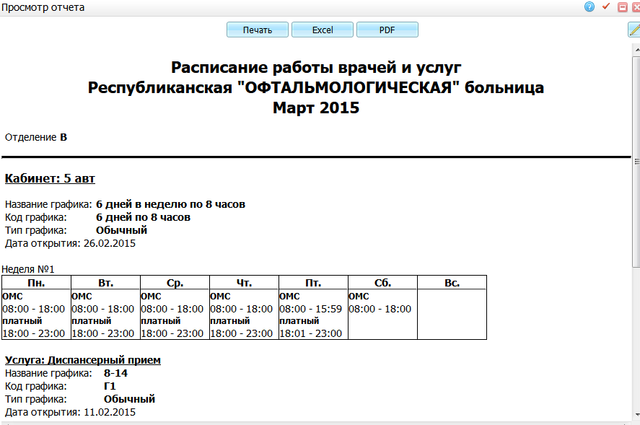
Рисунок 49 – Окно просмотра отчета
В отчете будут отображены данные:
- отделение;
- список выходных дней по отделению;
- название графика;
- код графика;
- тип графика (обычный, скользящий, чет/ нечет, чет/ нечет по дням недели, по дням месяца);
- заблокированные дни в графике (если есть);
- дата открытия графика;
- дата закрытия графика (если есть);
- таблицы времени работы по дням недели с указанием выходных дней (обычный график, чет/ нечет по дням недели), четным и нечетным дням с указанием выходных дней (чет/ нечет), дням месяца (скользящий, по дням месяца).

Создание дополнительных графиков
Дополнительный график можно создать только при наличии действующего графика с параметром «Тип влияния на др. графики» = «Обычный».
Для создания дополнительного графика в окне «Назначение графиков» выберите график, для которого необходимо добавить дополнительный, и выберите пункт контекстного меню «Добавить дополнительный график».
Откроется окно «Добавление дополнительного графика» (Рисунок 50).
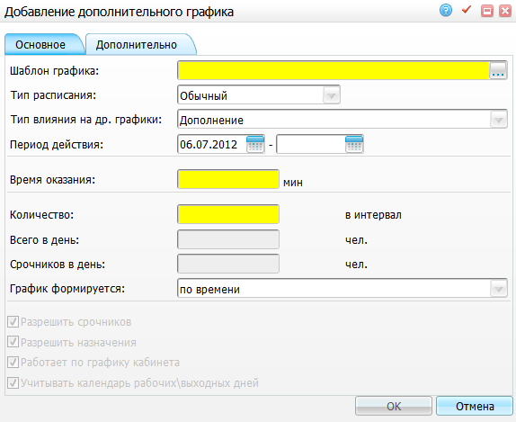
Рисунок 50 – Окно «Добавление дополнительного графика»
Заполните следующие поля:
- «Шаблон графика» – выберите шаблон графика;
- «Период действия» – укажите период действия;
- «Время оказания» – укажите время оказания приема;
- «Количество» – укажите количество пациентов в интервал.
Примечания
1 Дата начала действия дополнительного графика не может быть меньше даты начала действия основного.
2 Дата окончания действия дополнительного графика не может быть больше даты окончания основного.
Остальные параметры наследуются от основного графика и не доступны для редактирования:
- «Тип расписания»;
- «Всего в день»;
- «Срочников в день»;
- «График формируется»;
- «Разрешить срочников»;
- «Разрешить назначения»;
- «Работает по графику кабинета»;
- «Учитывать календарь рабочих\выходных дней».
После заполнения полей нажмите кнопку «Ок».
Примечания
1 К графику можно добавить неограниченное количество дополнительных графиков при условии, что их периоды действия дне будут пересекаться.
2 При редактировании основного графика будут автоматически обновлены для дополнительного графика следующие параметры:
- «Всего человек в день»;
- «Срочников в день»;
- «График формируется»;
- «Разрешить срочников»;
- «Разрешить назначения»;
- «Работает по графику кабинета»;
- «Учитывать календарь рабочих\выходных дней».
При удалении основного графика дополнительный график также удаляется.

Учет выходных и праздничных дней
Для того чтобы в графиках работы учитывались выходные и праздничные дни, необходимо их настроить. Для настройки выходных и праздничных дней выберите пункт главного меню «Настройки/ Настройка графиков работы/ Выходные и праздничные дни» (Рисунок 51).
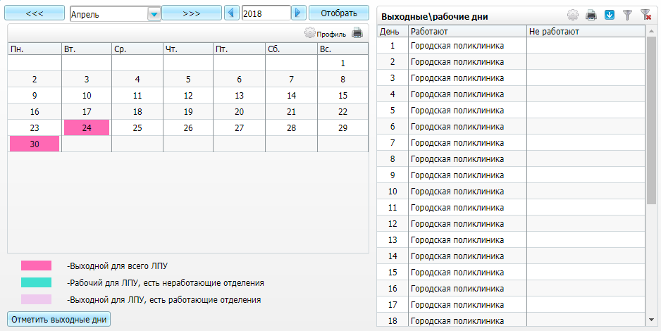
Рисунок 51 – Окно «Выходные и праздничные дни»
Окно представляет собой системный календарь, в нем укажите выходные и праздничные дни. Для этого нажмите левой кнопкой мыши на дату, которая отмечена выходным/ праздничным днем. Откроется окно (Рисунок 52).
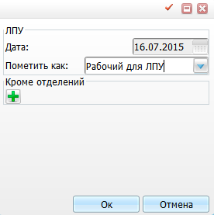
Рисунок 52 – Окно редактирования даты
Выберите в поле «Пометить как» необходимое значение – «Рабочий день для ЛПУ» или «Выходной для ЛПУ».
Есть возможность добавлять выходной день для отделения ЛПУ, тогда как для всего ЛПУ день останется рабочим, и наоборот. Для этого в поле «Кроме отделений» укажите отделения, для которых день является выходным или рабочим, с помощью кнопки (Рисунок 53). С помощью кнопки можно удалить отделение.
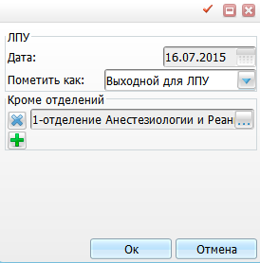
Рисунок 53 – Заполнение поля «Кроме отделений»
Отмеченные дни будут выделены в календаре цветовой подсветкой.
При нажатии на кнопку «Отметить выходные дни» откроется окно «Отметить выходные дни», в котором можно выбрать выходные или рабочие дни (Рисунок 54).
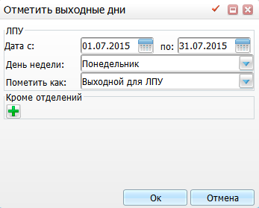
Рисунок 54 – Окно «Отметить выходные дни»
После этого при назначении графиков в пункте меню «Настройка/ Настройка графиков работы/ Назначение графиков», в контекстном меню «Добавить график» появится признак «Учитывать календарь рабочих/ выходных дней», согласно которому и будет автоматически настроен график (Рисунок 55).
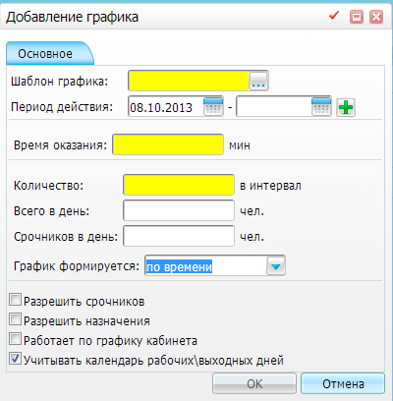
Рисунок 55 – Окно «Добавление графика»

Ограничение записи на прием внутри ЛПУ и записи из других ЛПУ и квотирование на группы ЛПУ

Ограничение записи в расписание внутри ЛПУ и запись из других ЛПУ
Для того чтобы ограничить запись в расписание внутри ЛПУ или запись из других ЛПУ, создайте и назначьте квоты на запись.
Чтобы создать квоты на график (основной график), создайте график признаком «Использовать для квотирования» (график квот). График квот должен содержать интервалы, пересекающиеся с интервалами основного графика, которые будут доступны определенным ресурсам для записи.
Примечание – Интервалы графика квот не привязываются к типам интервалов. График квот накладывается на основной график. Пользователь, которому дана квота, видит основной график не целиком, а только пересечение основного графика с графиком квот. Пользователи, у которых нет квот, видят график, но не могут создавать записи на прием.
Рассмотрим назначение квот на примере. Ниже (Рисунок 56) представлен основной график.
Примечание – Создание графика описано в п. 7.2.
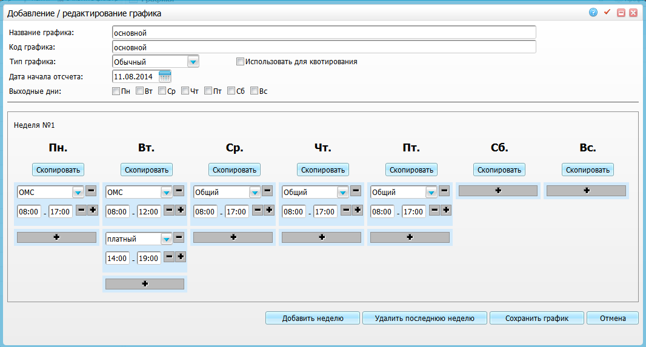
Рисунок 56 – Основной график
График квот представлен ниже (Рисунок 57).
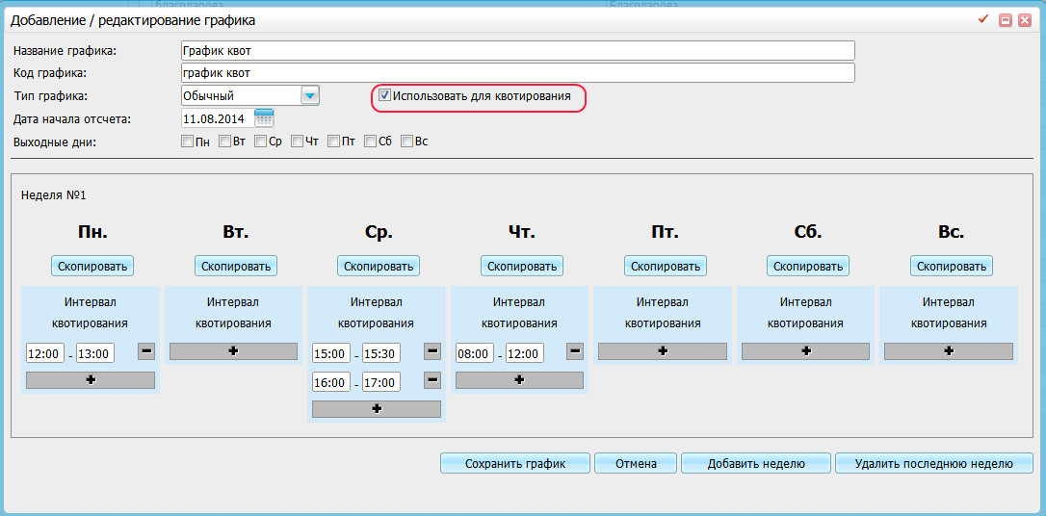
Рисунок 57 – График квот
Необходимо назначить основной график ресурсу, в данном случае специалисту, указав время оказания 30 минут (Рисунок 58).
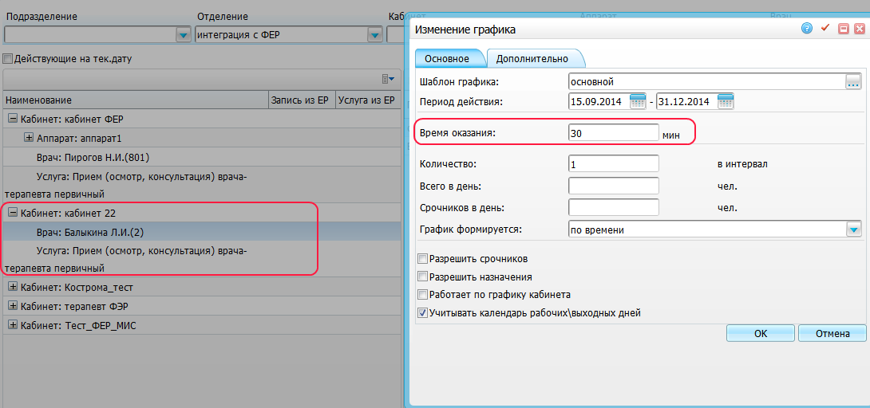
Рисунок 58 – Назначение основного графика

Назначение графика квот в расписании
Необходимо назначить график квот, выбрав пункт меню «Настройки/ Настройка графиков работы/ Назначение квот» (Рисунок 59).
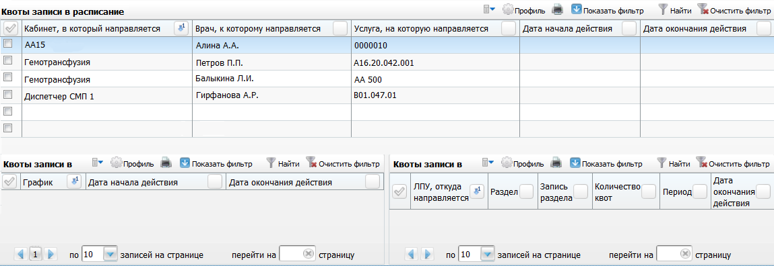
Рисунок 59 – Назначение квот
В открывшемся окне в области «Квоты записи в расписание» выберите пункт контекстного меню «Добавить». В окне «Квоты записи в расписание: Добавление» выберите ресурс, которому назначен основной график, в данном случае специалиста (Рисунок 60).
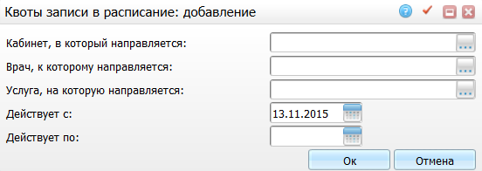
Рисунок 60 – Окно «Квоты записи в расписание: добавление»
Заполните следующие поля:
- «Кабинет, в который направляется» – нажмите кнопку . Откроется окно «Кабинеты и лаборатории», в нем отметьте «флажком» необходимое значение и нажмите на кнопку «Ок» или выберите значение двойным нажатием мыши;
- «Врач, к которому направляется» – нажмите кнопку . Откроется окно «Персонал», в нем отметьте «флажком» необходимое значение и нажмите на кнопку «Ок» или выберите значение двойным нажатием мыши;
- «Услуга, на которую направляется» – нажмите кнопку . Откроется окно «Услуги ЛПУ» (отображаются услуги нашего ЛПУ), в нем отметьте «флажком» необходимое значение и нажмите на кнопку «Ок» или выберите значение двойным нажатием мыши;
- «Действует с» – укажите дату начала действия квоты с помощью календаря или вручную;
- «Действует по» – укажите дату окончания действия квоты с помощью календаря или вручную.
Примечание – После окончания действия квоты график работы будет отображаться полностью без каких-либо ограничений.
После заполнения полей нажмите кнопку «Ок».
Для копирования, копирования с подразделами, редактирования и удаления значений в области «Квоты записи в расписание» воспользуйтесь контекстным меню.

Назначение периода действия графика квот
В области «Квоты записи в расписание: Графики» выберите пункт контекстного меню «Добавить». В окне «Квоты записи в расписание: Графики: Добавление» выберите график квот и укажите период его действия, нажмите на кнопку «Ок» (Рисунок 61).
Примечание – Период действия графика квот может отличаться от периода действия основного графика, но должен пересекаться с ним.
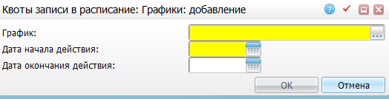
Рисунок 61 – Окно «Квоты записи в расписание: Графики: Добавление»
Заполните следующие поля:
- «График» – укажите график. Для заполнения поля нажмите кнопку . Откроется окно «Графики», в нем отметьте «флажком» необходимое значение и нажмите на кнопку «Ок» или выберите значение двойным нажатием мыши;
- «Дата начала действия» – укажите дату начала действия графика квот с помощью календаря или вручную;
- «Дата окончания действия» – укажите дату окончания действия графика квот с помощью календаря или вручную.
После заполнения полей нажмите кнопку «Ок».
Для копирования, копирования с подразделами, редактирования и удаления значений в области «Квоты записи в расписание: Графики» воспользуйтесь контекстным меню.
Примечание – Однажды назначенный график квот ограничивает запись в выбранный кабинет/ врача/ услугу. Если график квот заканчивается, то запись в график становится невозможной, пока не будет назначен новый график квотирования.

Просмотр графика квот
В области «Квоты записи в расписание: Графики» для просмотра графика квот выберите пункт контекстного меню «Просмотреть график квот». Откроется окно «Просмотр графика» (Рисунок 62).
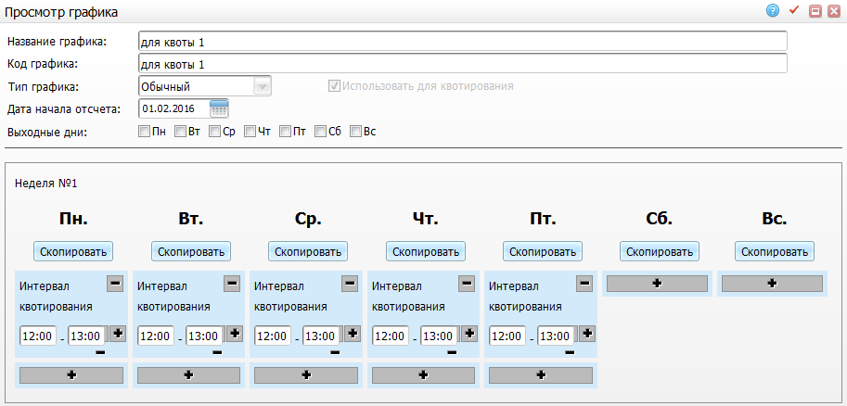
Рисунок 62 – Окно «Просмотр графика»
Данное окно недоступно для редактирования. Чтобы закрыть окно, нажмите кнопку .

Добавление ресурса квотирования
В области «Квоты записи в расписание: Графики: Ресурсы» для добавления ресурса выберите пункт контекстного меню «Добавить». Откроется окно «Добавление ресурса квотирования» (Рисунок 63).
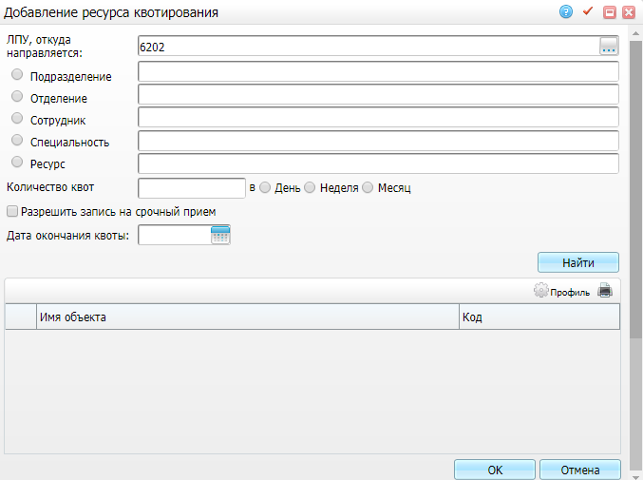
Рисунок 63 – Окно «Добавление ресурса квотирования»
В окне «Добавление ресурса квотирования»:
- выберите ЛПУ из списка (любое ЛПУ). По умолчанию указано текущее ЛПУ;
- установите «флажки» напротив одного из признаков: «Подразделение», «Отделение», «Сотрудник», «Специальность» или «Ресурс»;
- в соответствующем выбранному признаку поле введите фильтр для поиска и нажмите на кнопку «Найти» или клавишу «Enter», в результате чего в таблице будет отображен результат поиска (Рисунок 64);
- выберите необходимый объект из найденного списка, установив «флажок»;
- введите количество квот, которое будет доступно объекту;
- укажите период – день, неделя или месяц;
- при необходимости установите разрешение записи на срочный прием;
- укажите дату окончания квоты;
- нажмите на кнопку «Ок».
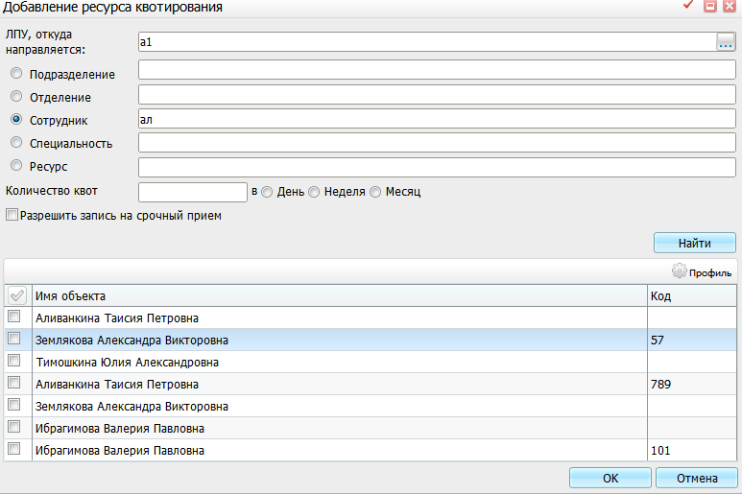
Рисунок 64 – Результат поиска
В результате получится следующее: специалист Землякова А.В. имеет десять квот в день для создания записи на прием в основной график только на интервалы, которые есть в графике квот (Рисунок 65).
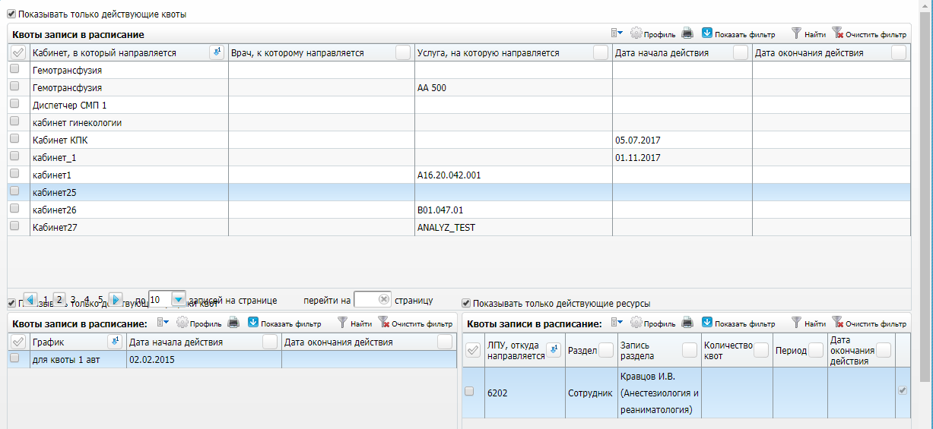
Рисунок 65 – Квоты на создание записи на прием в основной график на интервалы графика квот
Примечание – Для копирования, редактирования и удаления записей в области «Квоты записи в расписание: Графики: Ресурсы» воспользуйтесь контекстным меню.
То есть график квот не является отдельным графиком, он накладывается на основной график, и ресурс, которому дана квота, видит основной график не целиком, а только пересечение основного графика с графиком квот. Врач увидит только интервалы, которые есть в графике квот (Рисунок 66).
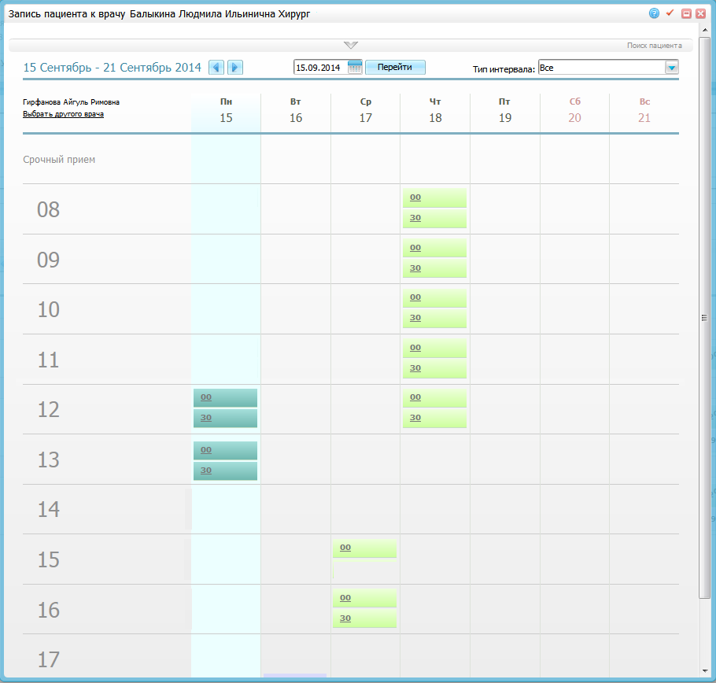
Рисунок 66 – График квот
Примечание – При наличии у ресурса графика с квотами пользователи, у которых нет квот, будут видеть график в окне «Расписание» (Рисунок 67), но не могут создавать запись на прием (Рисунок 68), даже при наличии интервалов в графике, на которых квота не распространяется.
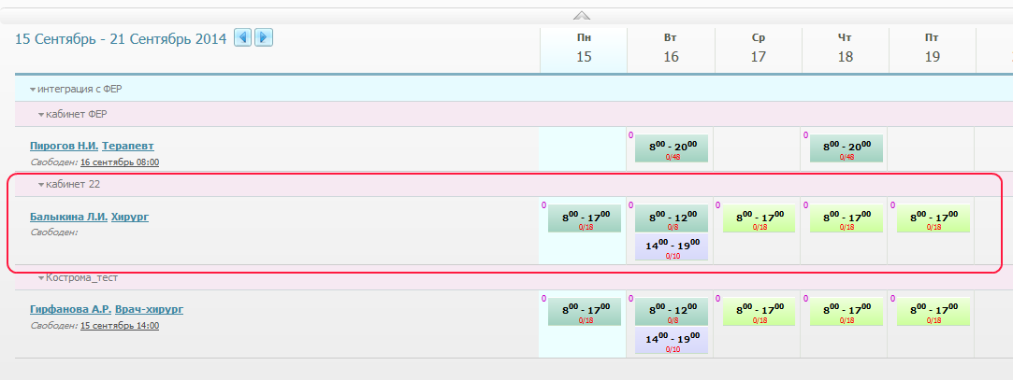
Рисунок 67 – Окно «Расписание»
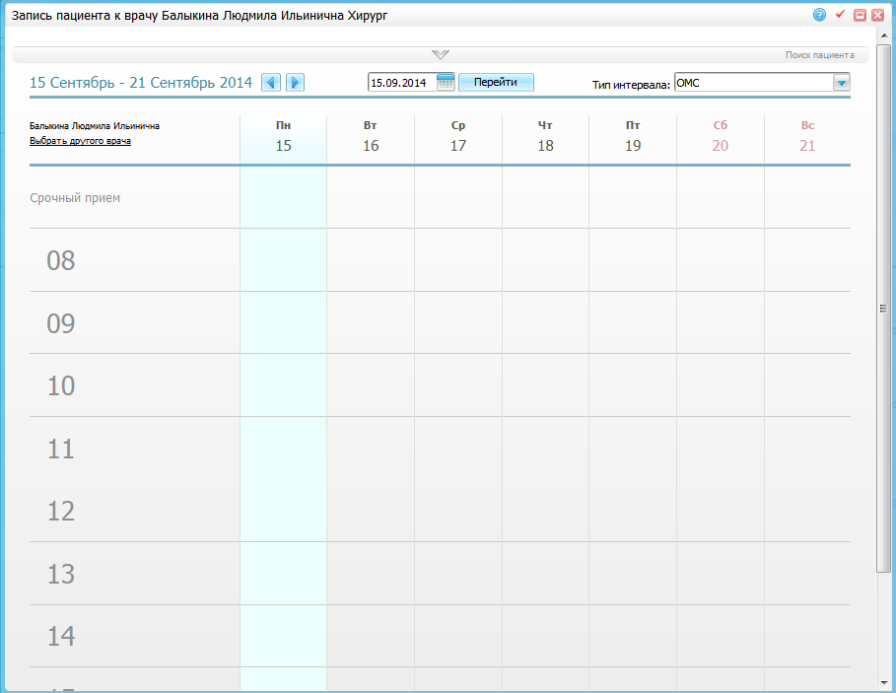
Рисунок 68 – Ограничение записи на прием

Ограничение записи на прием к группам ЛПУ
Для ограничения записи на прием к группам ЛПУ настройте квотирование на группы ЛПУ. Для этого перейдите в раздел «Настройка/ Настройка регистратуры/ Квотирование: Группы ЛПУ». Откроется окно (Рисунок 69).
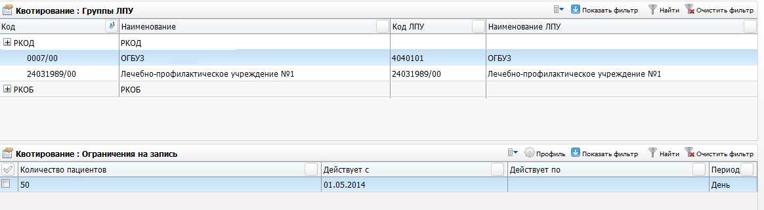
Рисунок 69 – Окно «Квотирование: Группы ЛПУ»

Настройка группы ЛПУ
Область «Квотирование: Группы ЛПУ» имеет иерархическую структуру. Для добавления группы ЛПУ воспользуйтесь пунктом контекстного меню «Добавить». Для добавления подчиненной записи выберите родительскую группу ЛПУ и выберите пункт контекстного меню «Добавить в узел». Откроется окно «Группы ЛПУ: добавление» (Рисунок 70).
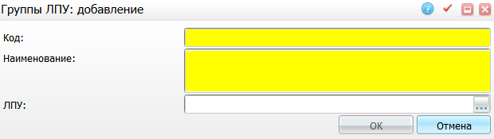
Рисунок 70 – Окно «Группы ЛПУ: добавление»
Заполните следующие поля:
- «Код» – укажите код группы ЛПУ;
- «Наименование» – укажите наименование группы ЛПУ;
- «ЛПУ» – укажите ЛПУ. Для заполнения поля нажмите кнопку . Откроется окно «Список ЛПУ», в нем отметьте «флажком» необходимое значение и нажмите на кнопку «Ок» или выберите значение двойным нажатием мыши.
После заполнения полей нажмите на кнопку «Ок».
Для редактирования и удаления значений в области «Квотирование: Группы ЛПУ» воспользуйтесь контекстным меню.

Настройка ограничений на запись к группам ЛПУ
Чтобы указать ограничения на запись к группе ЛПУ, выберите группу ЛПУ в области «Квотирование: Группы ЛПУ» (рядом с названием будет пиктограмма ) или выберите отдельное ЛПУ из группы, и в области «Квотирование: Ограничения на запись» выберите пункт контекстного меню «Добавить». Откроется окно (Рисунок 71).
Примечание – Только те типы интервалов, которые добавлены для группы ЛПУ, будут доступны в графике квот (для внешнего квотирования)!
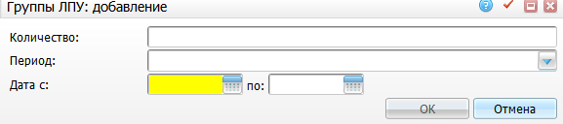
Рисунок 71 – Окно «Группы ЛПУ: добавление»
Заполните следующие поля:
- «Количество» – укажите количество (ограничение);
- «Период» – выберите период из выпадающего списка с помощью кнопки ;
- «Дата с, по» – укажите период с помощью календаря или вручную.
После заполнения полей нажмите на кнопку «Ок».
Для редактирования и удаления значений в области «Квотирование: Ограничения на запись» воспользуйтесь контекстным меню.

Настройка ограничений на запись в ЛПУ на типы интервалов графиков
Для того чтобы указать ограничения на запись в ЛПУ на типы интервалов графиков, в области «Квотирование: Ограничения на запись» выберите пункт контекстного меню «Типы интервалов графиков». Откроется окно «Квотирование: Ограничения на запись: Типы интервалов графиков» (Рисунок 72).
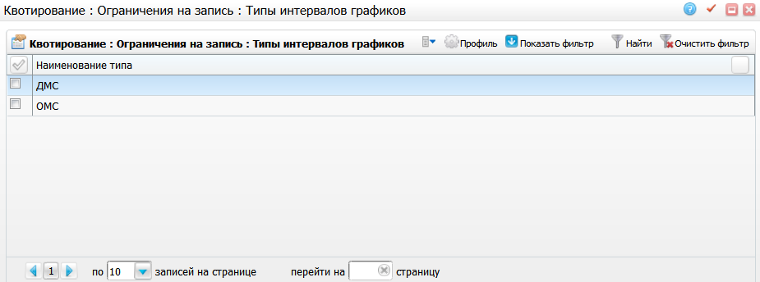
Рисунок 72 – Окно «Квотирование: Ограничения на запись: Типы интервалов графиков»
На добавленные в открывшемся окне типы интервалов запись будет разрешена, а на остальные – запрещена. Если интервалы не добавлены, то по умолчанию запись будет разрешена на все типы интервалов графиков.
Для того чтобы добавить типы интервалов графиков, на которые будут ограничения, выберите пункт контекстного меню «Добавить». Откроется окно «Выбор типов интервалов», в нем отметьте «флажками» нужные значения и нажмите на кнопку «Ок». Для удаления значений в окне «Квотирование: Ограничения на запись: Типы интервалов графиков» воспользуйтесь пунктом контекстного меню «Удалить». Если у верхнего каталога группы ЛПУ указаны типы интервалов, они распространяются на все ЛПУ, входящие в эту группу.

Ограничение записи на срочный прием
Пользовательская процедура запрещает запись на срочный прием в кабинет, который указан в дополнительном словаре «Check_Cito», для всех пользователей, кроме:
- пользователей, указанных в примечании доп. словаря;
- пользователей, сотрудники которых привязаны к этому кабинету.
Для настройки необходимо:
- добавьте пользовательскую процедуру с кодом «CHECKCITODIRECTIONS» в разделе «Система/ Пользовательские процедуры» (Рисунок 73).
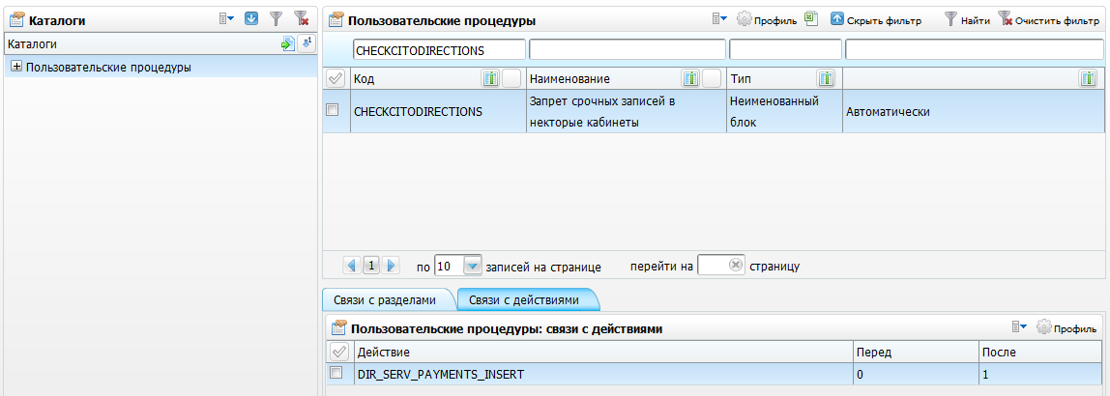
Рисунок 73 – Раздел «Система/ Пользовательские процедуры»
Добавьте пользовательскую процедуру со следующими параметрами:
- «Код» = CHECKCITODIRECTIONS;
- «Наименование» = запрет срочных записей в некоторые кабинеты;
- «Неименованный блок» = установить переключатель на это значение;
- «Автоматически» = установить переключатель на это значение;
- «Неименованный блок»:
begin
USR166703_PKG_USERPROCS.CHECK_CITO_DIRECTIONS (pnid => <DOC_ID>,
pnlpu => <LPU>,
psextra_dict => 'Check_Cito',
psunit => <UNIT>);
end;
Привяжите к процедуре разделы (Таблица 2);
Таблица 2 – Разделы и действия
Раздел | Имя связи | Действие
DIR_SERV_PAYMENTS | Запрет срочных записей | DIR_SERV_PAYMENTS_INSERT | после
DIRECTION_SERVICES | Запрет срочных записей в некоторые кабинеты | DIRECTION_SERVICES_INSERT | после
 |  | DIRECTION_SERVICES_UPDATE | после
- создать дополнительный словарь «Check_Cito» в разделе «Словари/ Дополнительные словари» (Рисунок 74).
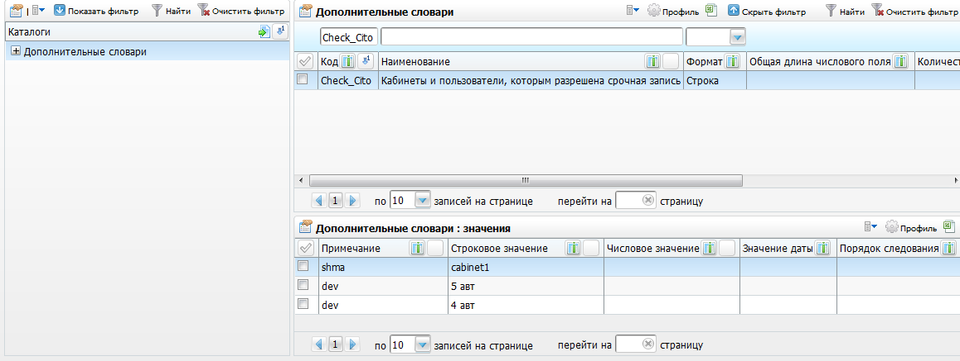
Рисунок 74 – Дополнительные словари
Добавьте пользовательскую процедуру со следующими параметрами:
- «Код» - «Check_Cito»;
- «Наименование» - «Кабинеты и пользователи, которым разрешена срочная запись»;
- «Формат» - «Строка»;
- «Длина строкового поля» - «250».
В области «Дополнительные словари: Значения» добавьте кабинеты и пользователей.
- в поле «Строковое значение» введите код кабинета, в который запрещена срочная запись;
- в поле «Примечание» введите имена пользователей, которым разрешено записывать на срочный прием, через точку с запятой («;»).
Примечание – Данное ограничение действует, если график назначен на кабинет! Если график назначен на врача или услугу, запись на срочный прием не ограничивается.

Настройка регистратуры

Виды направлений
При записи пациента на услуги и при создании направления в приемном покое необходимо указывать вид направления.
Для настройки видов направлений перейдите в раздел «Настройка/ Настройка регистратуры/ Виды направлений». Откроется окно «Виды направлений» (Рисунок 75).
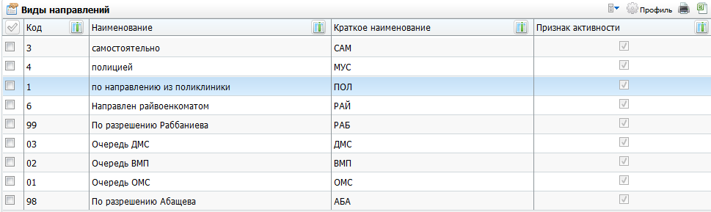
Рисунок 75 – Окно «Виды направлений»
Для добавления вида направлений воспользуйтесь пунктом контекстного меню «Добавить». Откроется окно «Виды направлений: Добавление» (Рисунок 76).
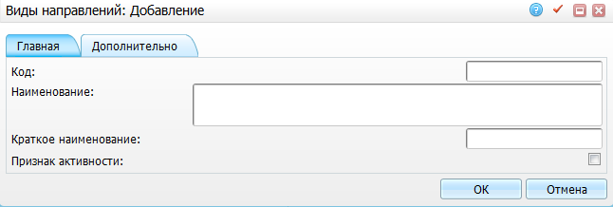
Рисунок 76 – Окно «Виды направлений: Добавление»
Заполните следующие поля:
- «Код» – введите код вида направлений;
- «Наименование» – введите наименование вида направлений;
- «Краткое наименование» – введите краткое наименование вида направлений;
- «Признак активности» – установленный «флажок» означает, что данный вид направления действующий (доступен к выбору).
После заполнения полей нажмите на кнопку «Ок».
С помощью контекстного меню можно просмотреть, копировать, редактировать и удалять значения в окне «Виды направлений».

Создание направлений для записи из ЕР на услугу
В Системе реализована возможность создания направления для записи из ЕР на услугу, у которой активен признак «Разрешить запись из ЕР только при наличии направления» (п. 7.3).
Для доступа перейдите в пункт главного меню «Рабочие места/ Дневник», выберите пункт контекстного меню «Направления», откроется окно (Рисунок 77).
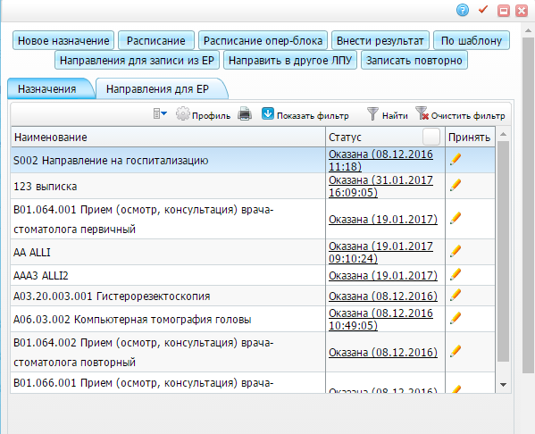
Рисунок 77 – Направления
Выберите вкладку «Направления для записи из ЕР», откроется окно «Направление для записи из ЕР: добавление» (Рисунок 78).
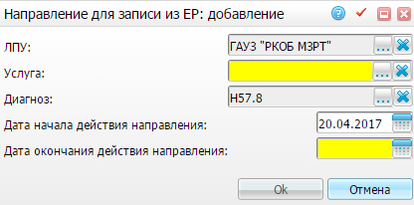
Рисунок 78 – Окно «Направление для записи из ЕР: добавление»
Окно содержит поля:
- «ЛПУ» – по умолчанию указано собственное ЛПУ, при необходимости выберите значение из справочника;
- «Услуга» – выберите услугу из справочника, доступные услуги зависят от выбранного ЛПУ;
- «Диагноз» – по умолчанию указан из текущего осмотра, при необходимости выберите значение из справочника;
- «Дата начала действия направления» – укажите дату с помощью календаря, по умолчанию заполнено текущей датой;
- «Дата окончания действия направления» – укажите дату с помощью календаря.
Нажмите на кнопку «Ок» для сохранения или нажмите на кнопку «Отмена» для отмены.
При сохранении будет создана запись в таблице «Внешние направления». Для доступа перейдите в пункт главного меню «Регистратура/ Внешние направления».
Примечания
1 В окне «Заблокированные пациенты» отображаются пациенты, которым недоступна запись через ЕР. Для блокировки пациента в окне «Заблокированные пациенты» необходимо дать права пользователю в разделе «Настройка ЕР: Заблокированные пациенты». Права назначаются по пути «Администратор/ Назначение прав ролям».
2 Системная опция «ERBlockPeriod» регулирует срок блокировки пациента при записи через ЕР (в днях). В системной опции указывается количество дней блокировки (целое число). При блокировке карты пациента для записи через ЕР устанавливаются дата начала блокировки, равная текущей дате, и дата окончания действия блокировки, равная сумме текущего дня и количества дней, указанных в системной опции. Карта пациента для записи через ЕР будет считаться заблокированной только в том случае, если текущая дата находится в диапазоне между датами начала и окончания блокировки.
3 Подробно работа с окном «Заблокированные пациенты» описана в руководстве пользователя «АРМ Регистратора».

Доступ географических понятий
Раздел «Географические понятия» служит для хранения и использования данных об административно-территориальных единицах (АТЕ). Словарь имеет иерархическое построение: зарегистрированные в нем записи об АТЕ могут рассматриваться как каталоги, содержащие другие записи, в зависимости от их уровня подчинения. Для перехода на верхний уровень нажмите кнопку «Вверх». Для перехода на нижний уровень, нажмите на ссылку с названием географического понятия.
Для настройки доступа пользователей к географическим понятиям выберите пункт главного меню «Настройка/ Настройка регистратуры/ Доступ географических понятий». Откроется окно (Рисунок 79).
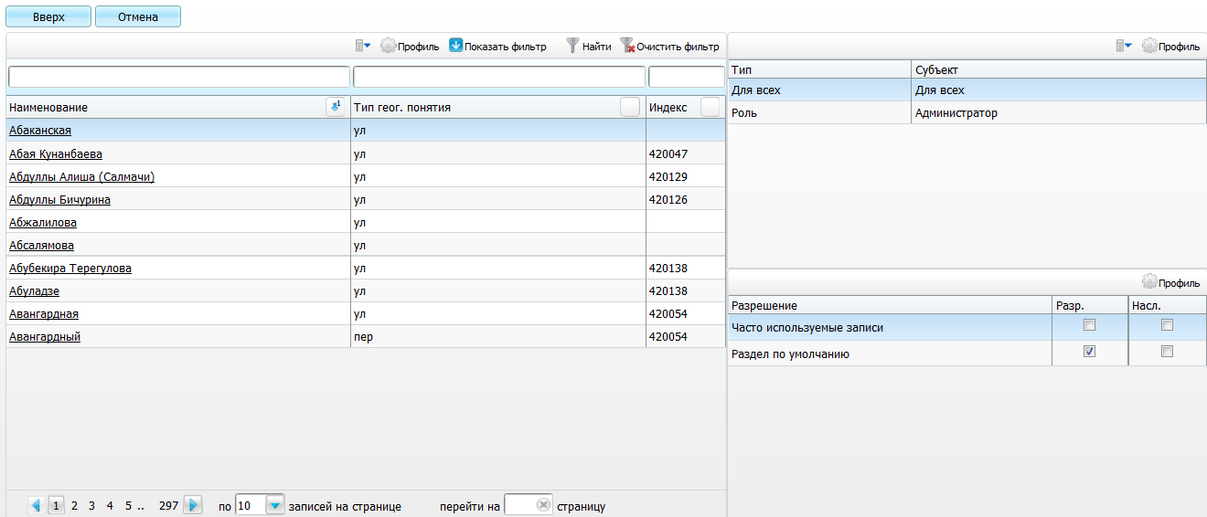
Рисунок 79 – Доступ географических понятий
Данный словарь часто заполняется при помощи импорта данных из КЛАДР (Классификатора адресов Российской Федерации).
Для добавления географического понятия необходимо вызвать контекстное меню в левой части окна и выберите пункт «Добавить». Откроется окно «Географически понятия: добавление» (Рисунок 80).
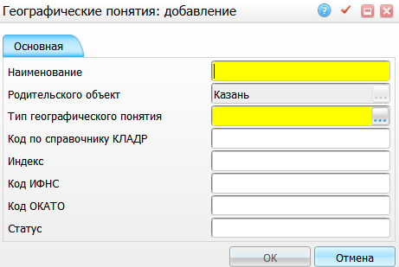
Рисунок 80 – Окно «Географически понятия: добавление»
Заполните следующие поля:
- «Наименование» – укажите наименование географического понятия;
- «Родительский объект» – информативное поле;
- «Тип географического понятия» – укажите тип географического понятия. Для этого нажмите кнопку . Откроется окно «Типы географического понятия», где отметьте «флажком» необходимое значение и нажмите на кнопку «Ок» или выберите значение двойным нажатием мыши;
- «Код по справочнику КЛАДР» – укажите код по справочнику КЛАДР. Признак актуальности может принимать следующие значения:
- «00» – актуальный объект (его наименование, подчиненность соответствуют состоянию на данный момент адресного пространства);
- «01»-«50» – объект был переименован, в данной записи приведено одно из прежних его наименований (актуальный адресный объект присутствует в базе данных с тем же кодом, но с признаком актуальности «00»);
- «51» – объект был переподчинен или влился в состав другого объекта (актуальный адресный объект определяется по базе Altnames.dbf);
- «52»-«98» – резервные значения признака актуальности;
- «99» – адресный объект не существует, т.е. нет соответствующего ему актуального адресного объекта.
- «Индекс» – укажите код географического значения;
- «Код ИФНС» – укажите код по инспекции федеральной налоговой службы;
- «Код ОКАТО» – укажите код по общероссийскому классификатору объектов административно-территориального деления;
- «Статус объекта» – укажите значение признака («признак центра»), которое определяет, является ли данный адресный объект центром административно – территориального образования: столицей республики, центром края, области, района и т.п. Длина – 1 разряд. Данный блок может содержать следующие значения:
- 0 – объект не является центром административно-территориального образования;
- 1 – объект является центром района;
- 2 – объект является центром (столицей) региона;
- 3 – объект является одновременно и центром района, и центром региона;
- 4 – центральный район, т.е. район, в котором находится центр региона (только для объектов 2-го уровня).
Поле «Статус объекта» предназначен для правильного формирования почтового адреса с использованием базы данных КЛАДР: если значением этого поля является «1», то в адресе указываются регион и населенный пункт (район не указывается); если – «2» или «3», то в адресе указывается только центр региона (регион и район не указываются).
После заполнения полей нажмите на кнопку «Ок».
В левой части окна можно копировать, редактировать и удалять записи.
В правой верхней части окна следует перечислить субъекты, у которых должен быть доступ к выбранному географическому понятию. Для этого воспользуйтесь пунктом контекстного меню «Добавить».
Далее в открывшемся окне «Поиск пользователя/ группы» можно дать карты следующим субъектам:
- конкретному сотруднику (пользователю системы);
- специальности сотрудника;
- кабинету, под которым пользователь зашел в систему;
- системной роли.
Для этого проставьте маркер напротив интересующей строки и вручную введите наименование субъекта. Далее нажмите на кнопку «Найти», выберите в области «Имя объекта» интересующий субъект и нажмите на кнопку «Ок» (Рисунок 81).
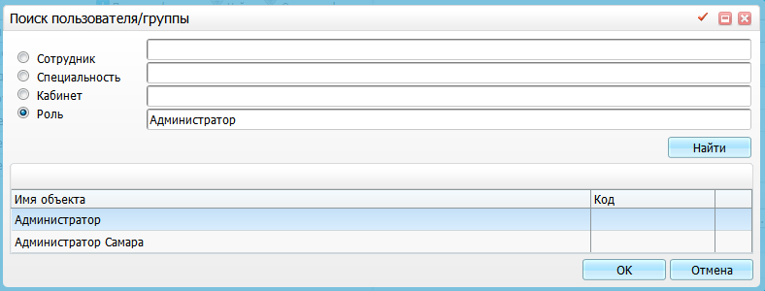
Рисунок 81 – Настройка прав
Для предоставления прав субъекту, относящемуся к выбранному уровню, выберите диагноз и субъект, далее в окне «Разрешения» «флажком» отметьте права (Рисунок 82).
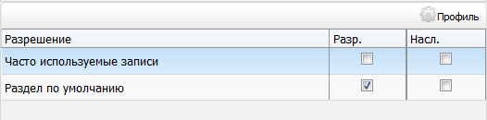
Рисунок 82 – Окно «Разрешения»
Если поставить «флажок» в поле «Часто используемые записи», тогда при выборе географического понятия выбранное значение будет присутствовать на панели быстрого доступа в справочнике географических понятий (Рисунок 83).
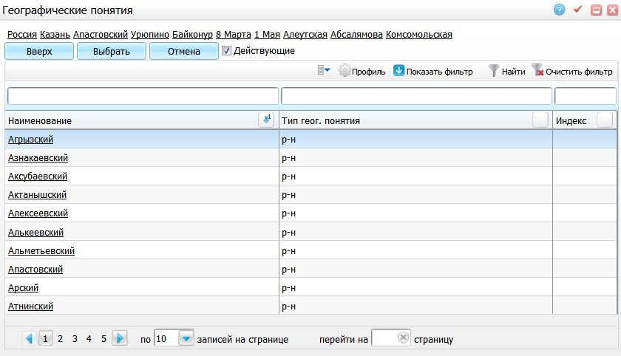
Рисунок 83 – Окно «Географические понятия»

Местонахождения карты пациента
При работе с амбулаторными картами пациентов можно указать местонахождение карты. Для настройки местонахождения карты перейдите в раздел «Настройка/ Настройка регистратуры/ Местонахождения карты пациента». Откроется окно «Местонахождения карты пациента» (Рисунок 84).
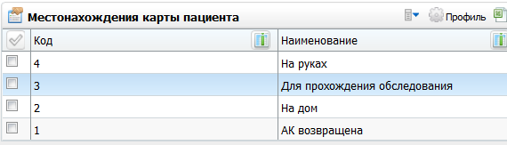
Рисунок 84 – Окно «Местонахождения карты пациента»
Для добавления местонахождения карты пациента выберите пункт контекстное меню «Добавить». Откроется окно «Местонахождения карты пациента: Добавление» (Рисунок 85).
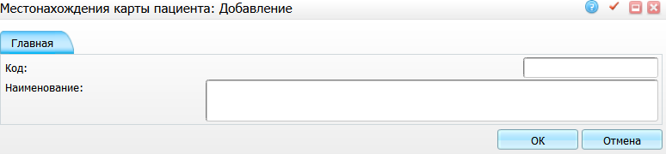
Рисунок 85 – Окно «Местонахождения карты пациента: Добавление»
Заполните следующие поля:
- «Код» – введите код местонахождения карты пациента;
- «Наименование» – введите наименование местонахождения карты пациента.
После заполнения полей нажмите на кнопку «Ок».
С помощью контекстного меню можно просмотреть, копировать, редактировать и удалять значения в окне «Местонахождения карты пациента».

Причины отмены направлений на услуги
В некоторых случаях необходимо отменять направления пациента на услуги. Для указания причины отмены направлений есть справочник «Причины отмены направлений на услуги».
Для настройки причин отмены направлений на услуги перейдите в пункт меню «Настройка/ Настройка регистратуры/ Причины отмены направлений на услуги». Откроется окно «Причины отмены направлений на услуги» (Рисунок 86).
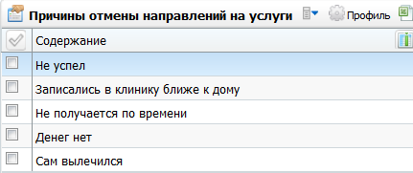
Рисунок 86 – Окно «Причины отмены направлений на услуги»
Для добавления причины выберите пункт контекстного меню «Добавить». Откроется окно «Причины отмены направлений на услуги: Добавление» (Рисунок 87).
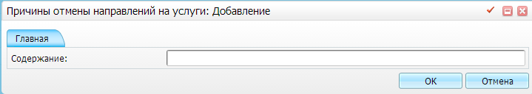
Рисунок 87 – Окно «Причины отмены направлений на услуги: Добавление»
В открывшемся окне заполните поле «Содержание» и нажмите на кнопку «Ок».
Для просмотра, редактирования, копирования и удаления значений в окне «Причины отмены направлений на услуги» воспользуйтесь контекстным меню.

Ограничения на запись пациентов
Ограничения по данным пациента используются при настройке услуги – можно ограничить запись на определенную услугу по данным пациента.
Для настройки ограничений на запись пациентов перейдите в пункт меню «Настройка/ Настройка регистратуры/ Ограничения на запись пациентов». Откроется окно «Ограничения по данным пациента» (Рисунок 88).
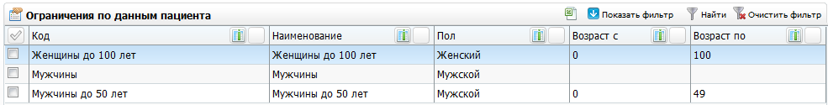
Рисунок 88 – Окно «Ограничения по данным пациента»
Для добавления ограничения выберите пункт контекстного меню «Добавить». Откроется окно «Ограничения по данным пациента: добавление» (Рисунок 89).
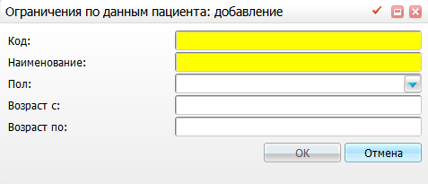
Рисунок 89 – Окно «Ограничения по данным пациента: добавление»
Заполните следующие поля:
- «Код» – укажите код ограничения;
- «Наименование» – укажите наименование ограничения;
- «Пол» – выберите пол пациента, для которого действует ограничение, из выпадающего списка с помощью кнопки;
- «Возраст с / Возраст по» – укажите период возраста для ограничения.
После заполнения полей нажмите на кнопку «Ок».
Для редактирования, копирования и удаления значений в окне «Ограничения по данным пациента» воспользуйтесь контекстным меню.

Настройка маркеров
В основных окнах со списками пациентов (в том числе в регистратуре) есть возможность маркировки карт пациента, визуализации действующих маркеров.
Для настройки маркеров перейдите в пункт меню «Настройка/ Настройка регистратуры/ Настройка маркеров». Откроется окно «Маркеры» (Рисунок 90).
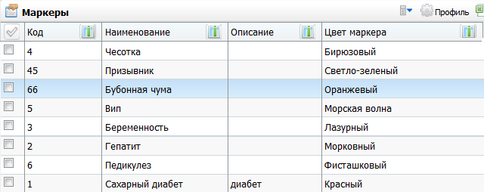
Рисунок 90 – Окно «Маркеры»
Для добавления маркера выберите пункт контекстного меню «Добавить». Откроется окно «Маркеры: Добавление» (Рисунок 91).
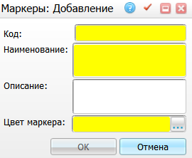
Рисунок 91 – Окно «Маркеры: Добавление»
Заполните следующие поля:
- «Код» – укажите код маркера;
- «Наименование» – укажите наименование маркера;
- «Описание» – укажите описание значения маркера;
- «Цвет маркера» – укажите цвет маркера. Для этого нажмите кнопку . Откроется окно «Справочник цветов типов маркеров» где отметьте «флажком» необходимое значение и нажать «Ок» или выберите значение двойным нажатием мыши.
После заполнения полей нажмите на кнопку «Ок».
Для просмотра, редактирования, копирования и удаления значений в окне «Маркеры» воспользуйтесь контекстным меню.
Для настройки ограничения просмотра маркера в окне «Маркеры» (см. Рисунок 90) воспользуйтесь пунктом контекстного меню «Права записи». Откроется окно (Рисунок 92).
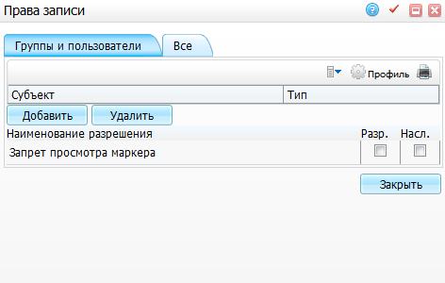
Рисунок 92 – Окно «Права записи»
Установите права на «Запрет просмотра маркера» с помощью установки «флажка» и нажмите на кнопку «Закрыть».
Примечание – Право назначается стандартно на сотрудника, специальность, роль или кабинет и обрабатывается во всех окнах.

Настройка услуги врача по умолчанию
Для уменьшения времени на запись пациента за счет автоматической подстановки услуги, которую чаще всего оказывает врач, настройте услугу врача по умолчанию. Для этого перейдите в раздел «Администратор/ Доступ словаря услуг». Откроется окно (Рисунок 93).
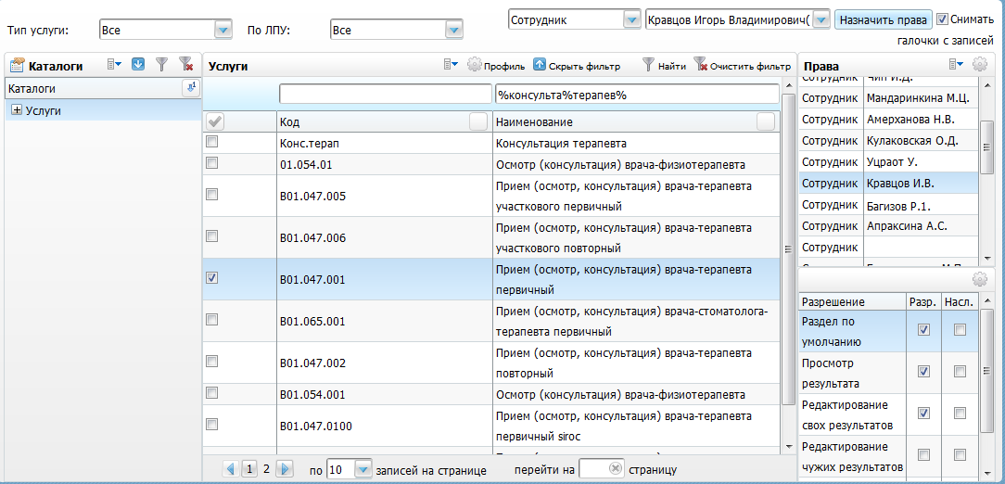
Рисунок 93 – Доступ словаря услуг
В области «Услуги» выберите услугу, в области «Права» выберите сотрудника, в правой нижней области установите «флажок» в признаке «Раздел по умолчанию», тем самым установив соответствие врача и услуги, которую он чаще всего оказывает. На сотрудника можно настроить только одну услугу по умолчанию.
Примечание – Более подробно данное окно описано в руководстве администратора «Настройка Системы».
В окне «Регистратура/ Расписание» при записи пациента в график врача в окне «Записать пациента» (Рисунок 94) в поле «Услуга» по умолчанию будет указана услуга, для которой у выбранного врача активен признак «Услуга по умолчанию».
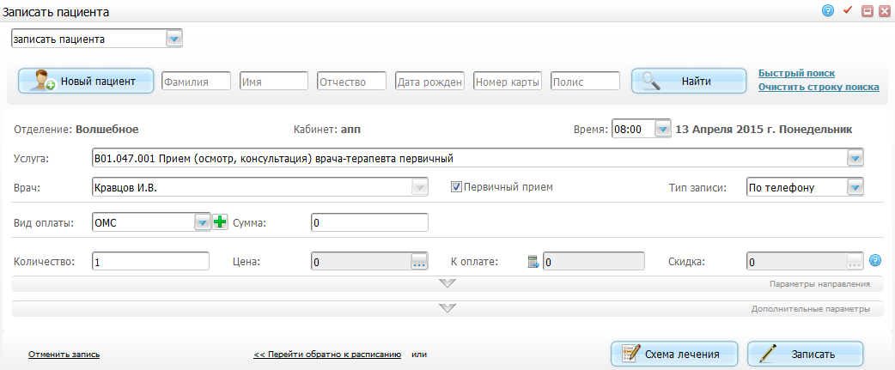
Рисунок 94 – Окно «Записать пациента»
Примечание – Окно «Записать пациента» описано в руководстве пользователя «АРМ Регистратор».
Также данный функционал работает в окне «История заболевания и результаты исследований» при нажатии на кнопку «Создать новый». При этом откроется окно оказания приема, где автоматически будет проставлена услуга, для которой у выбранного врача установлен «флажок» в признаке «Услуга по умолчанию» (Рисунок 95).
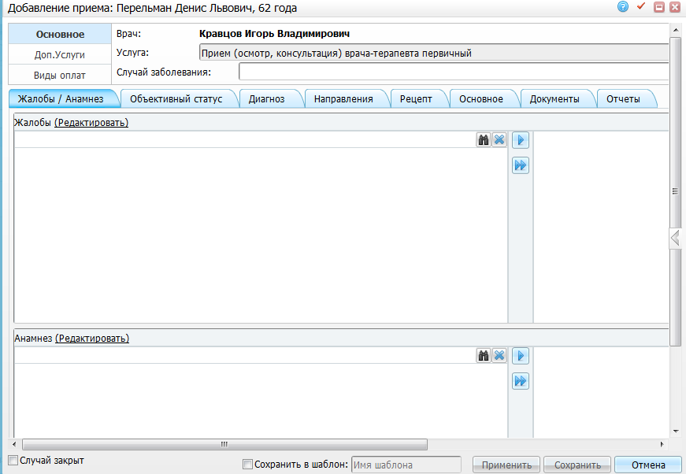
Рисунок 95 – Окно «Добавление приема: <ФИО пациента, возраст>»
Примечание – Окно «История заболевания и результаты исследований» и окно оказания приема описаны в руководстве пользователя «АРМ Врача поликлиники».

Настройка справочника «Страховые компании»
Справочник «Страховые компании» используется при:
- заполнении данных о полисе пациента;
- учете договоров ЛПУ со страховыми организациями;
- учете договоров страховых организаций с ФОМС;
- печати различных отчетов.
Для настройки этого справочника выберите пункт главного меню «Словари/ Контрагенты/ Страховые организации». Откроется окно (Рисунок 96).
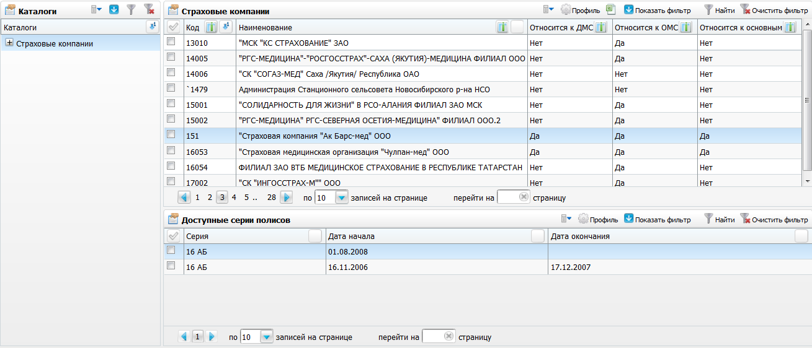
Рисунок 96 – Окно «Страховые организации»
В верхней части таблицы отображается список страховых компаний, в нижней части – серии полисов выделенной страховой компании.

Добавление страховой компании
Для добавления страховой компании в области «Страховые компании» выберите пункт контекстного меню «Добавить». Откроется окно «Страховые компании: Добавление» (Рисунок 97).
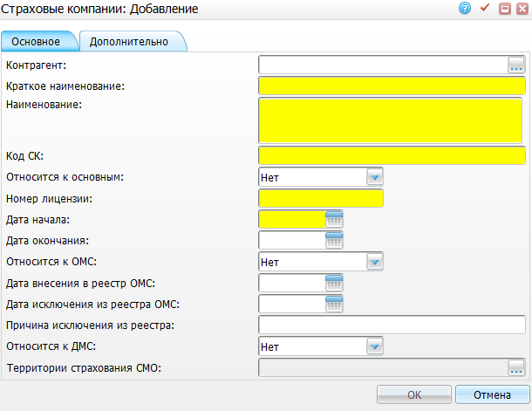
Рисунок 97 – Окно «Страховые компании: Добавление»
Заполните следующие поля:
- «Контрагент» – если организация уже была заведена в Системе, т.е. существует контрагент, то код и название заполнять нет необходимости, достаточно выбрать организацию из справочника контрагентов. Для этого нажмите на кнопку . Откроется окно «Контрагенты: юридические лица», где отметьте «флажком» необходимое значение и нажмите на кнопку «Ок», или выберите значение двойным нажатием мыши;
- «Краткое наименование» – укажите краткое наименование страховой организации;
- «Наименование» – укажите наименование страховой организации (будет использоваться в отчетах, которые требуют отображения полного наименования страховой компании);
- «Код СК» – укажите код страховой компании;
- «Относится к основным» – выберите значение из выпадающего списка с помощью кнопки . Если организация не относится к основным, то в счет-реестр заносится код «99» и название организации, в противном случае вносится только код организации;
- «Относится к ОМС» – выберите значение из выпадающего списка с помощью кнопки ;
- «Дата внесения в реестр ОМС» – укажите дату внесения СК в реестр ОМС полиса с помощью календаря или вручную;
- «Дата исключения из реестра ОМС» – Укажите дату исключения СК из реестра ОМС полиса с помощью календаря или вручную;
- «Причина исключения из реестра» – Введите причину исключения из реестра ОМС вручную;
- «Относится к ДМС» – выберите значение из выпадающего списка с помощью кнопки ;
- «Территория страхования СМО» – укажите территорию страхования. Для этого нажмите на кнопку . Откроется окно «Географические понятия», где выберите значение двойным нажатием мыши.
После заполнения полей нажмите на кнопку «Ок».
Для копирования, копирования с подразделами, редактирования, перемещения и удаления значений в области «Страховые компании» воспользуйтесь контекстным меню.
Для корректного создания контрагента с полисом ОМС при авторизации в ЕР через ЕСИА необходимо настроить страховую организацию с кодом «ER» в МИС.
Для этого выберите пункт главного меню «Словари/Контрагенты/Страховые организации» и воспользуйтесь пунктом контекстного меню «Добавить» в части окна «Страховые компании».
Далее заполните поля в соответствии с рисунком (Рисунок 98).
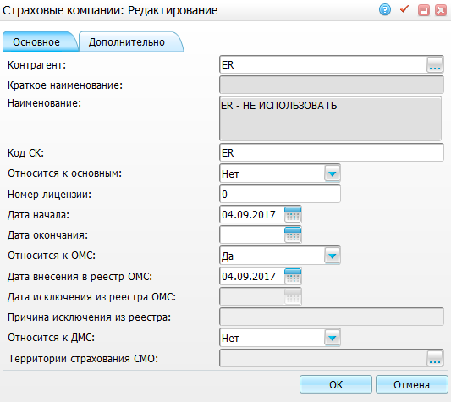
Рисунок 98 – Окно «Страховые компании: Редактирование»
После заполнения полей нажмите на кнопку «Ок».

Настройка доступных серий полисов
В области «Доступные серии полисов» настроить доступные серии полисов, выданных страховой организацией. Для этого выберите пункт контекстного меню «Добавить». Откроется окно «Серия полиса: Добавление» (Рисунок 99).
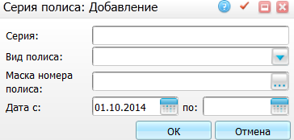
Рисунок 99 – Окно «Серия полиса: Добавление»
Заполните следующие поля:
- «Серия» – укажите серию полиса;
- «Вид полиса» – выберите вид полиса из выпадающего списка с помощью кнопки ;
- «Маска номера полиса» – укажите маску номера полиса. Для этого нажмите на кнопку . Откроется окно «Маски», в нем отметьте «флажком» необходимое значение и нажмите на кнопку «Ок» или выберите значение двойным нажатием мыши;
- «Дата с, по» – укажите период действия полиса с помощью календаря или вручную.
После заполнения полей нажмите на кнопку «Ок».
Для копирования, редактирования и удаления значений в области «Доступные серии полисов» воспользуйтесь контекстным меню.
Примечание – При изменении серии необходимо добавить новую серию с новым периодом действия, а период действия старой серии закрыть.
При внесении сведений о полисе пациента данная серия будет автоматически подставлена в форму добавления. В зависимости от настроек Системы выдается сообщение об ошибочно заполненной серии (см. руководство по системным опциям).

Настройка справочника «Обоснование направления»
Для указания обоснования внешнего направления настройте справочник «Обоснование направления».
Справочник настраивается в разделе «Система/ Словари-админ (Рисунок 100).
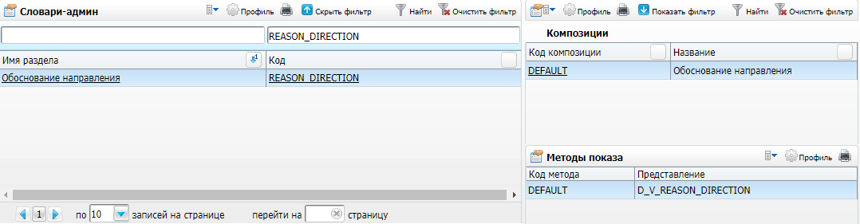
Рисунок 100 – Справочник с кодом «REASON_DIRECTION»
Перейдите в справочник, нажав на ссылку с кодом «REASON_DIRECTION» или названием «Обоснование направления». Откроется справочник «Обоснование направления» (Рисунок 101).
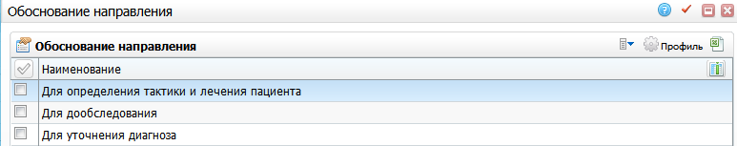
Рисунок 101 – Справочник «Обоснование направления»
С помощью пункта контекстного меню «Добавить» настройте следующие значения справочника:
- «Для уточнения диагноза»;
- «Для дообследования»;
- «Для определения тактики и лечения пациента».
Данные значения будут отображаться при указании обоснования направления при создании внешнего направления.

Настройка справочника «Типы персональных документов»
Для ускорения оформления карты пациента и контрагента осуществите настройку справочника «Типы персональных документов».
Справочник настраивается в разделе «Система/ Словари-админ». Найдите справочник с кодом «PERSDOCTYPES» (Рисунок 102).
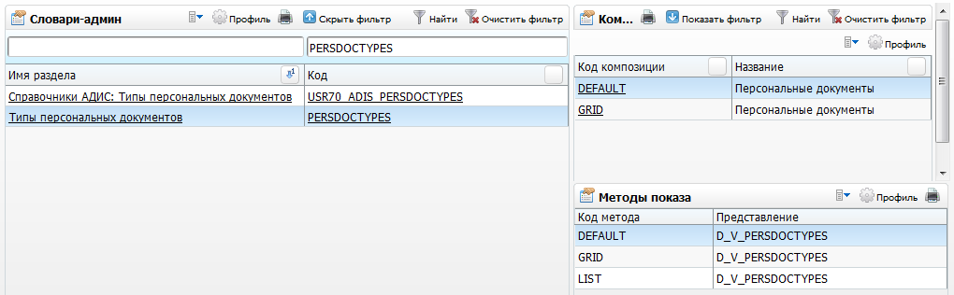
Рисунок 102 – Справочник с кодом «PERSDOCTYPES»
Перейдите в справочник, нажав на ссылку с кодом или названием «Типы персональных документов». Откроется окно «Персональные данные» (Рисунок 103).
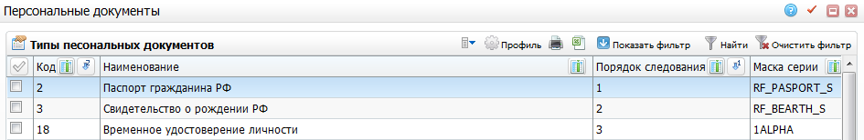
Рисунок 103 – Окно «Персональные данные»
Чтобы указать порядок следования записей, вызовите контекстное меню и нажмите правой кнопкой мыши на кнопку «Редактировать». Откроется окно «Типы персональных документов: Исправление» (Рисунок 104). В поле «Порядок следования» присвойте номер для дальнейшего отображения в указанном порядке.
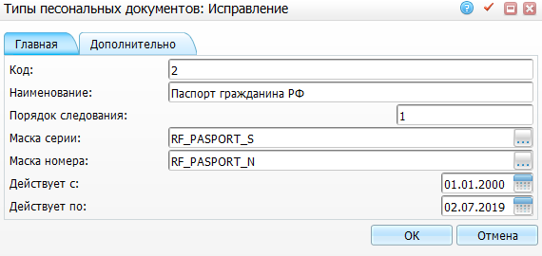
Рисунок 104 – Окно «Типы персональных документов: Исправление»
После указания очередностей в настройках справочника в карте пациента и контрагенте при добавлении нового документа в поле «Тип документа» записи будут отображаться в определенном порядке, указанном в настройках справочника «Типы персональных документов».
Записи будут отображаться в следующем порядке:
- отображаются записи, у которых поле «Порядок следования» заполнено. Отображаются согласно выставленному порядку от меньшего значения к большему;
- все остальные записи, у которых поле «Порядок следования» не заполнено в стандартном порядке.

Настройка шаблонов направления
Шаблоны направлений используются в регистратуре при записи пациента. Большинство параметров записи автоматически заполняются из шаблона и их не необходимо вносить вручную.
Выберите пункт главного меню «Настройки/ Шаблоны направлений (записей на услуги)» (Рисунок 105).
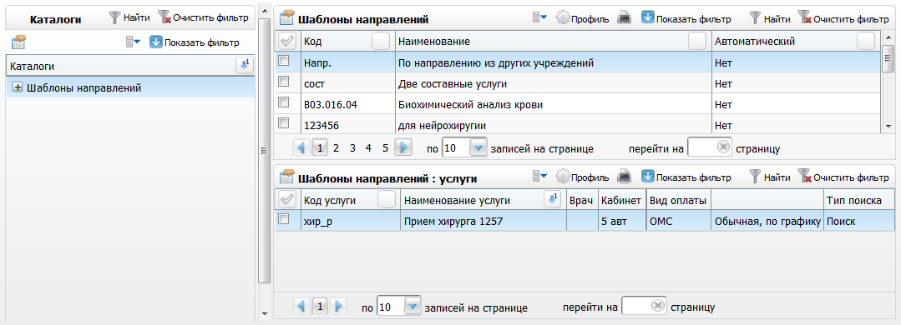
Рисунок 105
Для добавления шаблона выберите пункт контекстного меню «Добавить» в области «Шаблоны направлений» и в открывшемся окне «Шаблоны направлений: добавление» введите параметры шаблона (Рисунок 106).
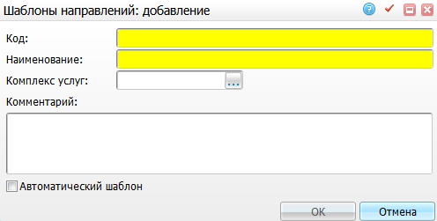
Рисунок 106 – Окно «Шаблоны направлений: добавление»
Заполните следующие поля:
- «Код» – укажите код шаблона направлений;
- «Наименование» – укажите наименование шаблона направлений;
- «Комплекс услуг» – укажите услугу, на которую настраивается шаблон направлений. Для заполнения поля нажмите кнопку . Откроется окно «Услуги», в котором отметьте «флажком» необходимое значение и нажмите на кнопку «Ок» или можно выбрать значение двойным нажатием мыши;
Примечание – В окне «Услуги» отображаются только те услуги, у которых есть состав.
- «Комментарий» – укажите комментарии при необходимости;
- «Автоматический шаблон» – поставьте «флажок», если шаблон автоматический.
После заполнения полей нажмите на кнопку «Ок».
Для редактирования, копирования, копирования с подразделами, перемещения и удаления значений в области «Шаблоны направлений» воспользуйтесь контекстным меню.
Для изменения прав на шаблоны направлений воспользуйтесь пунктом контекстного меню «Изменить права». Подробно об установлении прав пользователей описано в руководстве администратора «Настройка Системы» в п. «Окно назначения прав на записи в разделах».
Для добавления услуг к шаблону выберите шаблон направления и в области «Шаблоны направлений: услуги» выберите пункт контекстного меню «Добавить» и в открывшемся окне «Шаблоны направлений: услуги. Добавление» заполните параметры записи на услугу в регистратуре (Рисунок 107).
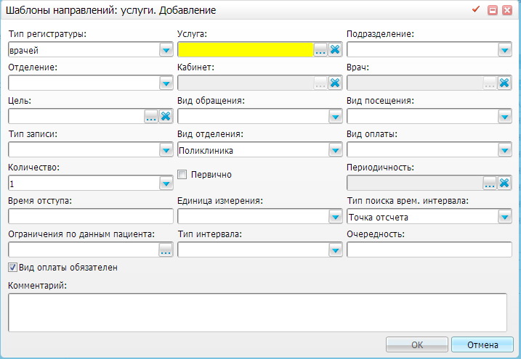
Рисунок 107 – Окно «Шаблоны направлений: услуги. Добавление»
Заполните следующие поля:
- «Тип регистратуры» – выберите тип регистратуры из выпадающего списка с помощью кнопки ;
- «Услуга» – укажите услугу, входящую в состав шаблона направлений. Для заполнения поля нажмите на кнопку . Откроется окно «Услуги», в котором отображаются услуги, для которых назначены графики. Отметьте «флажком» необходимое значение и нажмите на кнопку «Ок» или выберите значение двойным нажатием мыши. Чтобы очистить поле, нажмите на кнопку . Если услуга составная, тогда в окне «Шаблоны направлений: услуги» отметьте «флажками» подуслуги, которые будут входить в шаблон направлений (Рисунок 108);
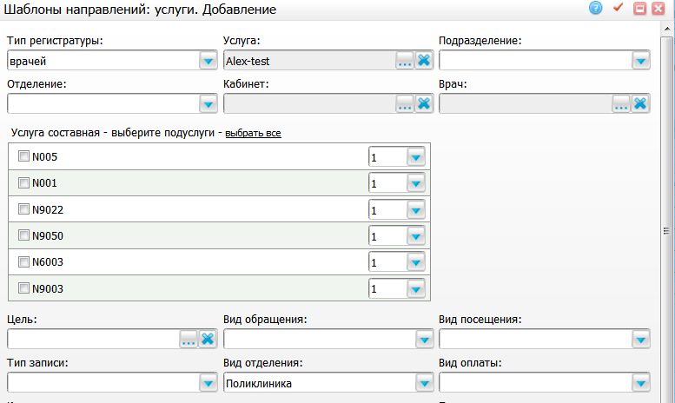
Рисунок 108 – Окно «Шаблоны направлений: услуги»
- «Подразделение» – выберите подразделение из выпадающего списка с помощью кнопки ;
- «Отделение» – выберите отделение из выпадающего списка с помощью кнопки ;
- «Кабинет» – укажите кабинет. Для заполнения поля нажмите кнопку . Откроется окно «Кабинеты», в котором выберите значение двойным нажатием мыши. Чтобы очистить поле, нажмите на кнопку ;
- «Врач» – укажите врача, оказывающего услугу. Для заполнения поля нажмите кнопку . Откроется окно «Врачи», в котором выберите значение двойным нажатием мыши. Чтобы очистить поле, нажмите на кнопку ;
- «Цель» – укажите цель. Для заполнения поля нажмите на кнопку . Откроется окно «Цели посещения», в котором отметьте «флажком» необходимое значение и нажмите на кнопку «Ок» или выберите значение двойным нажатием мыши. Чтобы очистить поле, нажмите на кнопку ;
- «Вид обращения» – выберите вид обращения из выпадающего списка с помощью кнопки ;
- «Вид посещения» – выберите вид посещения из выпадающего списка с помощью кнопки ;
- «Тип записи» – выберите тип записи из выпадающего списка с помощью кнопки ;
- «Вид отделения» – выберите вид отделения из выпадающего списка с помощью кнопки ;
- «Отделение» – выберите отделение из выпадающего списка с помощью кнопки ;
- «Вид оплаты» – выберите вид оплаты из выпадающего списка с помощью кнопки ;
- «Количество» – выберите количество из выпадающего списка с помощью кнопки ;
- «Первично» – признак, который устанавливается для первичного назначения;
- «Периодичность» – укажите периодичность назначений. Для заполнения поля нажмите кнопку . Откроется окно «Периодичность назначений» (Рисунок 109), в котором выберите периодичность назначений и укажите состав двойным нажатием мыши. Чтобы очистить поле, нажмите кнопку ;
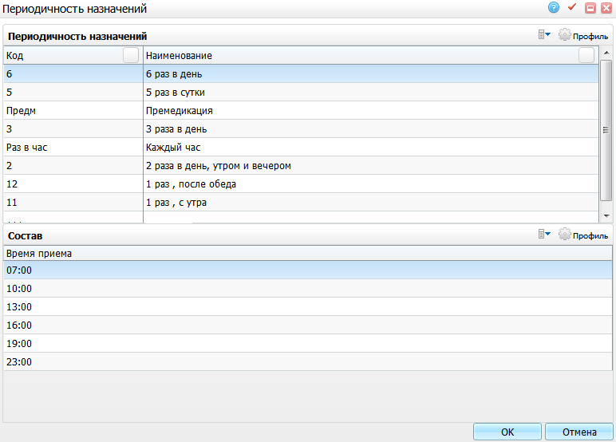
Рисунок 109 – Окно «Периодичность назначений»
- «Время отступа» – укажите время отступа между услугами;
- «Единица измерения» – выберите значение из выпадающего списка с помощью кнопки ;
- «Тип поиска временного интервала» – выберите значение из выпадающего списка с помощью кнопки :
- «В то же время» – запись в регистратуру произойдет в то время, которое будет указано, независимо от того, есть ли у пациента еще записи на указанное время;
- «Точка отсчета» – при записи в регистратуру автоматически будет найдено ближайшее свободное время. Если в шаблоне есть услуги с типом «Поиск», то поиск даты для них будет происходить от даты записи на эту услугу;
- «Поиск» – ко дню записи в регистратуру будет прибавлено время отступа (в соответствии с единицей измерения) и от полученного дня произойдет поиск ближайшего свободного времени. Если в шаблоне есть услуга с признаком «Точка отсчета», то поиск будет происходить от даты записи на нее. Отступ происходит с учетом графика работы. Например, если установлен отступ 2 дня от пятницы (а суббота и воскресенье выходные), то запись произойдет на вторник (при условии наличия свободного времени и в пятницу, и во вторник);
- «Без поиска» – запись в регистратуру произойдет без даты. Для установки даты после применения шаблона (если дата нужна) надо будет проставить ее вручную;
- «Последовательность» – предназначен для услуг, которые должны быть оказаны друг за другом, в определенной последовательности. При выборе этого типа укажите очередность услуг. Если по шаблону необходимо записывать одновременно на несколько услуг (например, на диагностику и консультацию врача), то следует добавить еще записи в таблице «Шаблоны направлений: услуги».
- «Ограничения по данным пациента» – для заполнения поля нажмите на кнопку . Откроется окно «Ограничения по данным пациента», в котором отметьте «флажком» необходимое значение и нажмите на кнопку «Ок» или выберите значение двойным нажатием мыши;
- «Тип интервала» – выберите значение из выпадающего списка с помощью кнопки ;
- «Очередность» – укажите очередность услуги;
- «Вид оплаты обязателен» – признак, устанавливающий обязательный вид оплаты для услуги шаблона направлений;
- «Комментарий» – при необходимости укажите комментарий.
После заполнения полей нажмите на кнопку «Ок».
Для редактирования, копирования и удаления значений в области «Шаблоны направлений: услуги» воспользуйтесь контекстным меню.
Примечание – При записи на услугу по шаблону на определенное время, если это время занято всегда происходит поиск ближайшего свободного времени. Так что запись может произойти на несколько часов или дней позже выбранного времени.

Настройка шаблонов моделей лечения
В Системе настроить шаблон модели лечения на услугу. Данный функционал можно использовать при назначении амбулаторных операций или каких-либо процедур с использованием медикаментов. При записи на операцию/ процедуру будет автоматически назначен настроенный список медикаментов. Можно настроить шаблон так, что эти медикаменты будут не только назначены, но и автоматически выполнены, а также выполнены со списанием со склада (подробное описание см. в инструкции «Модуль Стандарты лечения»).

Настройка быстрого доступа к направительному диагнозу
Настройка быстрого доступа к направительному диагнозу необходима для разграничения прав к доступу диагнозов и для того, чтобы при выборе диагноза была сформирована панель быстрого доступа к часто используемым диагнозам.
Для настройки выберите пункт главного меню «Администратор/ Доступ словаря диагнозов (МКБ)». Откроется окно (Рисунок 110).
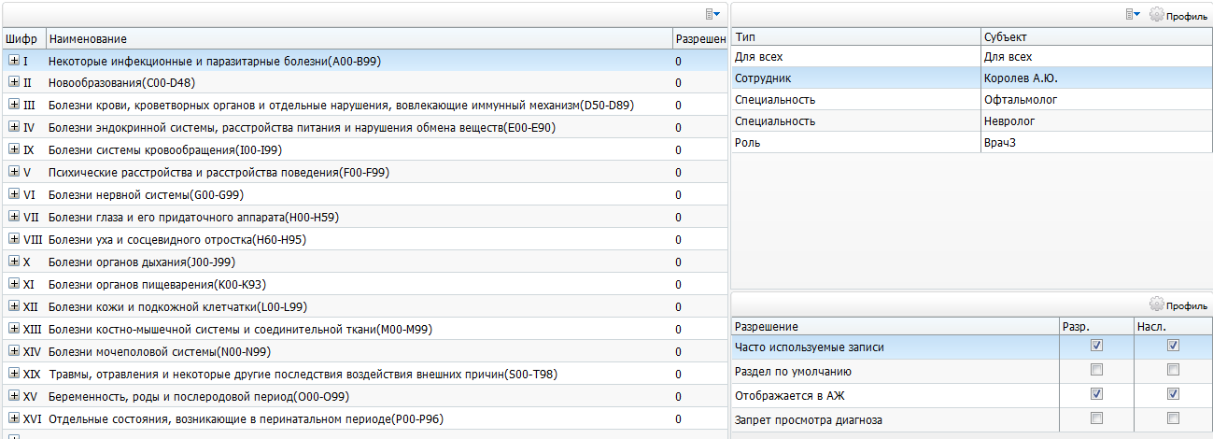
Рисунок 110 – Доступ словаря диагнозов (МКБ)
В этом окне можно исправить параметры диагнозов, добавить новый диагноз и назначить разрешения.
Для добавления в уровень иерархии выделенной записи нажмите пункт контекстного меню «Добавить» в окне списка диагнозов. Для добавления в уровень иерархии ниже выделенной записи нажмите на кнопку «Добавить в узел» (после добавления около выделенной записи появится пиктограмма «+»). Откроется окно «Справочник МКБ-10» (Рисунок 111).
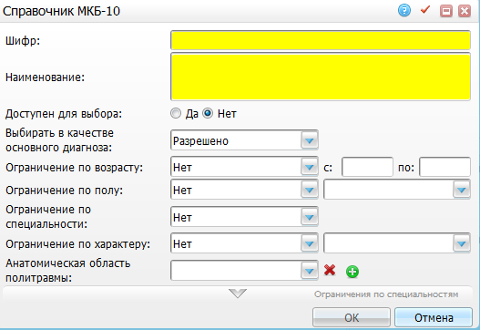
Рисунок 111 – Окно «Справочник МКБ-10»
Заполните поля:
- «Шифр» – введите шифр диагноза;
- «Наименование» – введите наименование диагноза;
- «Доступен для выбора» – чтобы диагноз был доступен для выбора, переведите переключатель в положение «Да»;
- «Выбирать в качестве основного диагноза» – выберите значение из выпадающего списка с помощью кнопки ;
- «Ограничение по возрасту» – выберите значение из выпадающего списка с помощью кнопки и при выборе варианта «Предупреждение» или «Ошибка» введите интервал возростов, при котором действует ограничение;
- «Ограничение по полу» – выберите значение из выпадающего списка с помощью кнопки и при выборе варианта «Предупреждение» или «Ошибка» выберите из выпадающего списка справа от поля значение полового признака, при котором действует ограничение;
- «Ограничение по специальности» – выберите значение из выпадающего списка с помощью кнопки . При выборе варианта «Предупреждение» или «Ошибка» раскройте панель «Ограничения по специальностям» с помощью кнопки и с помощью контекстного меню добавить специальности, на которых распростаняестя ограничение (Рисунок 112);
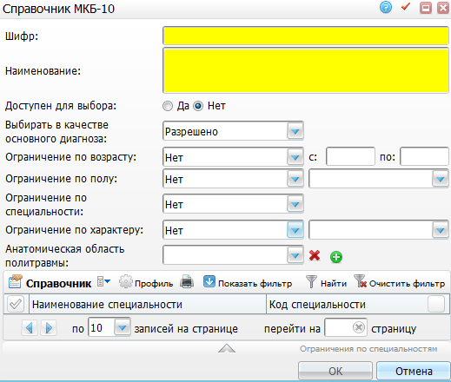
Рисунок 112 – Ограничение по специальности
- «Ограничение по характеру» – выберите значение из выпадающего списка с помощью кнопки и при выборе варианта «Предупреждение» или «Ошибка» выберите из выпадающего списка справа от поля значение характера заболевания, при котором действует ограничение;
- «Анатомическая область политравмы» – выберите значение из выпадающего списка с помощью кнопки Для добавления анатомической области политравмы нажмите на кнопку , при этом появится еще одно поле для указания области политравмы. Чтобы удалить, значение нажмите кнопку .
После заполнения полей нажмите на кнопку «Ок».
Для редактирования и удаления значений в окне списка диагнозов воспользуйтесь контекстным меню.
Для настройки прав выберите необходимый уровень сотрудника в левой части окна. В правой верхней части отобразятся субъекты (как правило, роли пользователей), относящиеся к данному уровню.
Для добавления нового субъекта, на который требуется назначить права, выберите пункт контекстного меню «Добавить» в правой верхней части окна, предварительно выбрав необходимый диагноз в левой части окна (Рисунок 113).
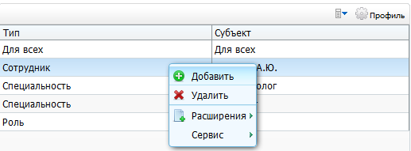
Рисунок 113 – Добавление нового субъекта
Далее в открывшемся окне «Поиск пользователя/ группы» можно дать права следующим субъектам:
- конкретному сотруднику (пользователю системы);
- специальности сотрудника;
- кабинету, под которым пользователь зашел в систему;
- системной роли.
Для этого необходимо проставить маркер напротив интересующей строки и вручную введите наименование субъекта. Далее нажмите на кнопку «Найти», выберите в области «Имя объекта» интересующий субъект и нажмите на кнопку «Ок» (Рисунок 114).
Рисунок 114 – Окно «Поиск пользователя/ группы»
Для предоставления прав субъекту, относящемуся к выбранному уровню, выберите диагноз и субъект, далее в окне «Разрешения» «флажком» отметьте права (Рисунок 115).
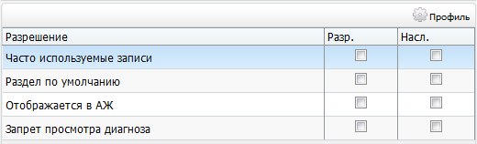
Рисунок 115 – Окно «Разрешения»
Если поставить «флажок» в поле «Часто используемые записи», тогда при выборе диагноза выбранное значение будет присутствовать на панели быстрого доступа в справочнике МКБ-10 (Рисунок 116).
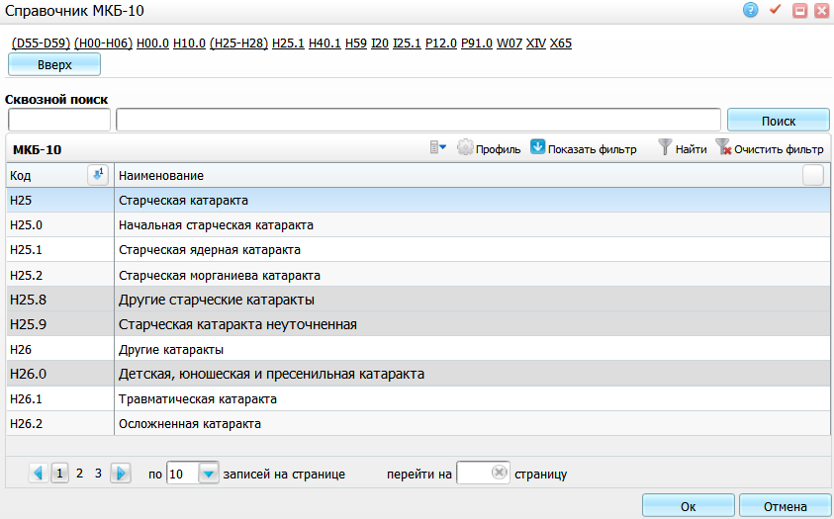
Рисунок 116 – Настройка панели быстрого доступа справочника «МКБ-10»
В случае необходимости ограничения перечня уровней по конкретной услуге перейдите в пункт главного меню «Система/ Конструктор шаблонов услуг/ Шаблоны услуг». В открывшейся форме выберите вкладку «Уровни сотрудников» и настройте уровни сотрудников (данная настройка описана в руководстве администратора «Настройка окна оказания услуги»).

Настройка примечания к записи
Данная настройка служит для отображения примечания при записи пациента на прием (Рисунок 117).
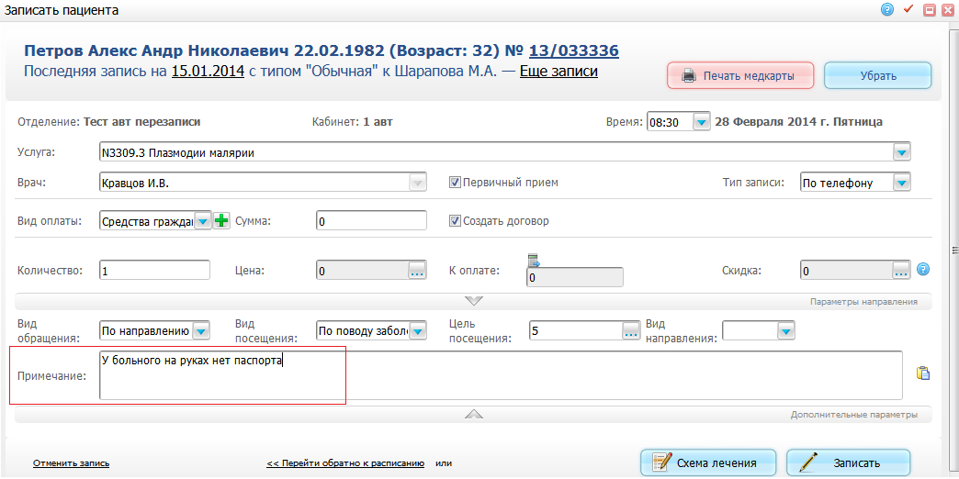
Рисунок 117 – Примечание при записи пациента на прием
Чтобы настроить примечания к записи, перейдите в пункт «Словари/ Дополнительные словари», найдите словарь «REG_NOTES» (наименование «Примечания при записи в регистратуру») (Рисунок 118).
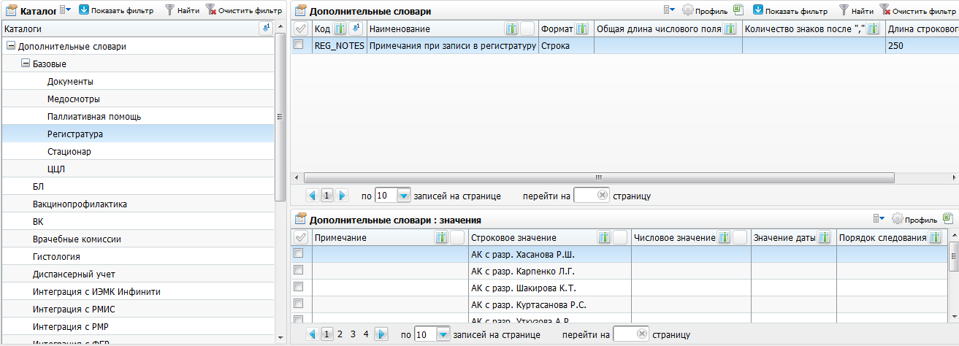
Рисунок 118 – Словарь «REG_NOTES»
Можно изменить этот словарь, выбрав пункт контекстного меню «Редактировать». Откроется окно «Дополнительный словарь: Исправление» (Рисунок 119).
Рисунок 119 – Окно «Дополнительный словарь: Исправление»
Можно исправить поля:
- «Код» – код дополнительного словаря;
- «Наименование» – наименование словаря;
- «Формат» – выберите из выпадающего списка с помощью кнопки нужный формат словаря;
- «Общая длина числового поля» – при выборе формата «Число» укажите длину числового поля;
- «Количество знаков после запятой» – при выборе формата «Число» укажите количество знаков после запятой;
- «Длина строкового поля» – при выборе формата «Строка» укажите длину строкового поля.
После заполнения полей нажмите на кнопку «Ок».
Так же есть возможность добавить значения примечания. Для этого в окне «Дополнительные словари: значения» выберите пункт контекстного меню «Добавить». Откроется окно «Примечания при записи в регистратуру» (Рисунок 120).
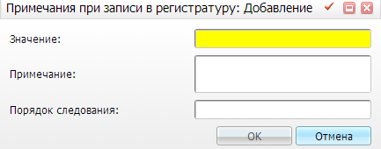
Рисунок 120 – Окно «Примечания при записи в регистратуру»
Заполните следующие поля:
- «Значение» – укажите значение примечания;
- «Примечание» – укажите примечание при необходимости;
- «Порядок следования» – укажите порядок следования.
После заполнения полей нажмите на кнопку «Ок».
С помощью контекстного меню можно редактировать и удалять значения в поле «Дополнительные словари: значения».

Настройка информационного табло
Настройте информационное табло, перейдя «Настройки/ Настройка информационного табло/ Группы кабинетов». В открывшемся окне в верхней части содержится список групп кабинетов, а в нижней части – сами кабинеты (Рисунок 121).
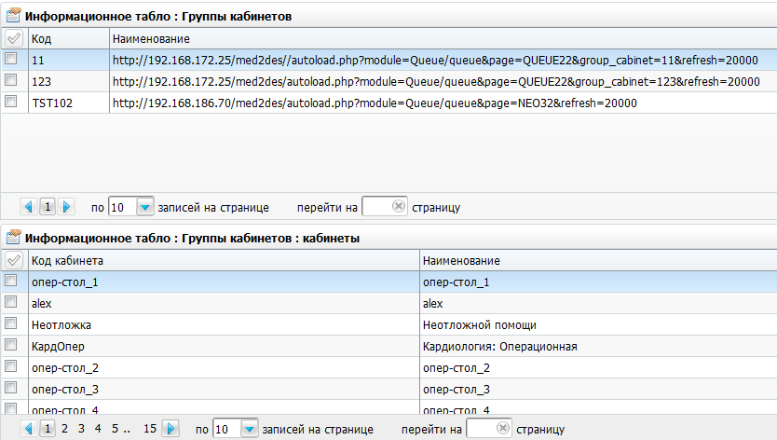
Рисунок 121 – Настройка информационного табло
Электронная очередь состоит из поля кнопки вызова в дневнике врача (пункт главного меню «Рабочие места/ Дневник») (Рисунок 122), и самого информационного табло для пациентов, ожидающих вызова.
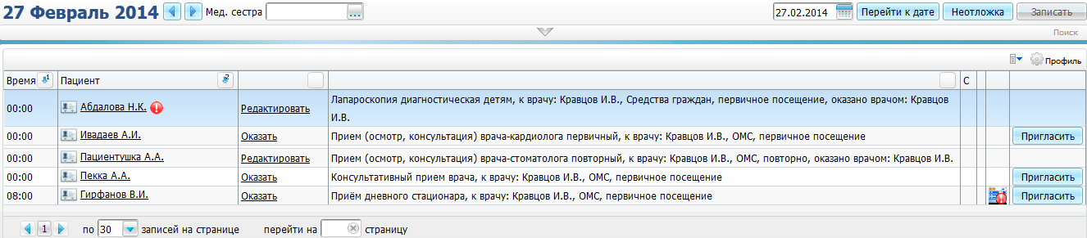
Рисунок 122 – Информационное табло для ожидающих пациентов
После того, как была нажата кнопка «Пригласить», на информационном табло появляется надпись с фамилией и инициалами пациента 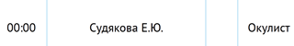 (Рисунок 123), который приглашен в кабинет врача. В дневнике врача появляется надпись «Отмена» для возможности отмены приглашения на прием.
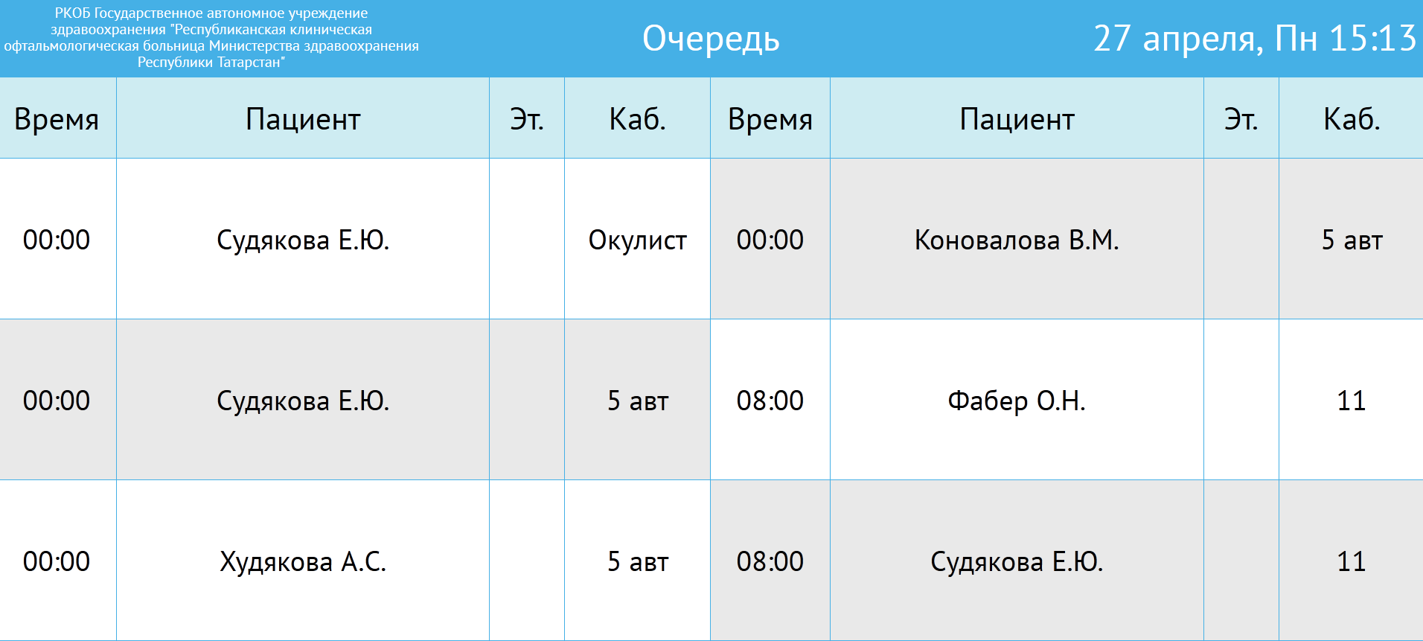
Рисунок 123 – Надпись с фамилией и инициалами пациента
Подробнее настройка модуля «Информационное табло» описана в руководстве администратора «Настройка модуля Информационное табло».

Настройка отчетов
Для настройки отчетов выберите пункт меню «Система/ Настройка отчетов/ Пользовательские отчеты» (Рисунок 124).
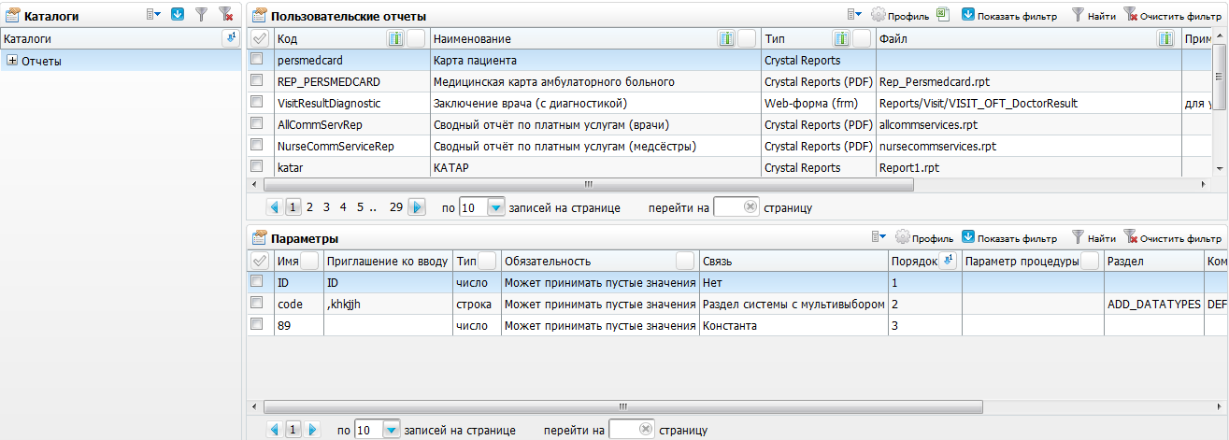
Рисунок 124 – Окно «Пользовательские отчеты»
Необходимо проверить наличие следующих отчетов (Таблица 3).
Таблица 3 – Настройка отчетов
Наименование отчета | Код отчета | Место вызова отчета
Информированное согласие на платные услуги | reception_agreement_base | «Регистратура/ Запись в регистратуру/ Окно завершения записи на прием»
Акт оказания платных услуг | reception_act_base | «Регистратура/ Запись в регистратуру/ Окно завершения записи на прием»
Медицинская карта пациента (ф. 025/ у) | 025/ y | - «Регистратура/ Поиск пациентов/ кнопка «Печать медкарты» в окне «Поиск записей пациента в регистратуре»;  - «Регистратура»/ Расписание/ выбор пациента/ кнопка «Печать медкарты»;  - «Регистратура/ Результат записи» по окончании записи пациента в регистратуру/ ссылка «Печать амбулаторной карты»;  - Дневник врача/ вкладка «Отчеты» на шаблоне визита
025-1/ у ТАЛОН АМБУЛАТОРНОГО ПАЦИЕНТА A4 | amb_talon_A4 | - «Дневник врача/ пункт контекстного меню «Отчеты»/ Амбулаторный талон» или вкладка «Отчеты» на шаблоне визита;  - «Учет/ Статистические талоны/ Учет стат. талонов/ пункт контекстного меню «Отчеты»/ «Талон амбулаторного пациента А4,А5»;  - «Учет/ Статистические талоны/ Работа с ТАПами/ пункт контекстного меню «Отчеты»/ «Талон амбулаторного пациента А4,А5»;  - «Учет/ Статистические талоны/ Учет стат. талонов/ пункт контекстного меню «Исправить»/ вкладка «Посещения»/ пункт контекстного меню «Амбулаторный талон федерального формата»;  - «Аналитика/ Журнал записи пациентов/ пункт контекстного меню «Печать ТАП», «Печать всех ТАП»;  - «Регистратура/ Результат записи» при записи пациента в регистратуру;  - «Рабочие места/ Вызовы на дом/ Регистрация вызовов на дом/ пункт контекстного меню «Отчеты»/ Талон амбулаторного пациента А4,А5»;  - «Рабочие места/ Вызовы на дом/ Внесение результатов вызовов на дом/ пункт контекстного меню «Отчеты»/ «Талон амбулаторного пациента А4,А5»
025-1/ у ТАЛОН АМБУЛАТОРНОГО ПАЦИЕНТА A5 | amb_talon_A5
025-1/ у ТАЛОН АМБУЛАТОРНОГО ПАЦИЕНТА МАССОВЫЙ | amb_talon_mass
Карточка предварительной записи к врачу | 040u | «Отчеты/ Отчеты по записи/ Карточка предварительной записи к врачу»
Карточка предварительной записи в кабинет | 040u_cab | «Отчеты/ Отчеты по записи/ Карточка предварительной записи в кабинет»
043/ y-1 MED_ORTODONT_CARD | Медицинская карта ортодонтического пациента (ф. 043-1/ у) | «Регистратура/ Поиск пациентов/ выбор пациента/ кнопка «Печать медкарты», в открывшемся словаре выберите «043/ y-1 MED_ORTODONT_CARD»
RoutListElectronicQueue | Талон на прием (электронная очередь) | «Регистратура/ Новое расписание/ Расписание/ окно Регистратура (результат записи)/ Талон на прием (электронная очередь)»
reports_for_registry_result | Отчет завершения записи в регистратуре | «Регистратура/ Записать пациента/ кнопка «Записать и напечатать ТАП»»

Настройка отчетов для печати карты пациента из регистратуры
При печати медицинской карты из регистратуры настройте список отчетов, который будет выводиться для печати.
Этот список выводится при нажатии на кнопку (например, «Регистратура/ Расписание» или «Регистратура/ Запись в регистратуру») (Рисунок 125).
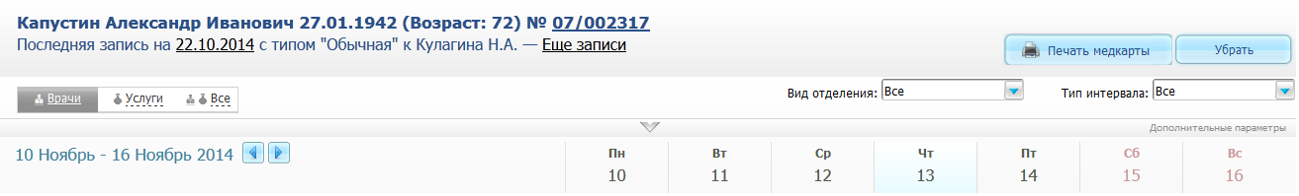
Рисунок 125 – Запись в регистратуру
После выбора пациента для печати отчетов нажмите на кнопку «Печать медкарты». Откроется окно «Список отчетов» (Рисунок 126).
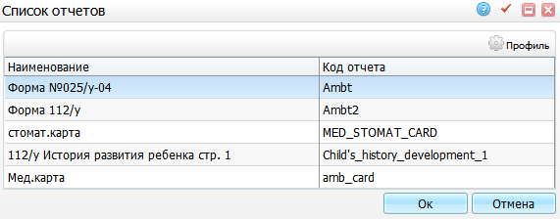
Рисунок 126 – Окно «Список отчетов»
В этом окне выберите отчет, который необходимо вывести на печать, двойным нажатием мыши. Откроется окно просмотра выбранного отчета.
Чтобы настроить список отчетов, настройте дополнительный словарь «Список отчетов для медкарты» и системную опцию «Отчет для медкарты по умолчанию».

Настройка дополнительного словаря
Для настройки дополнительного словаря «Список отчетов для медкарты» перейдите в раздел «Словари/ Дополнительные словари». Откроется окно (Рисунок 127).
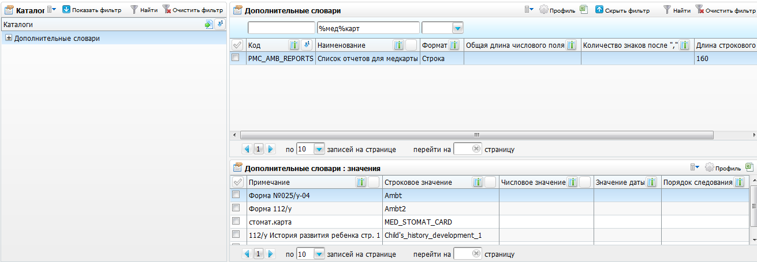
Рисунок 127 – Окно «Дополнительные словари»
Окно разделено на три части:
- «Каталоги» – выбор дополнительного словаря из каталога;
- «Дополнительные словари» – перечень дополнительных словарей;
- «Дополнительные словари: значения» – значения выбранного дополнительного словаря.
Найдите дополнительный словарь «Список отчетов для медкарты». Если его нет в списке дополнительных словарей, тогда добавьте его. Для этого т в области «Дополнительные словари» выберите пункт контекстного меню «Добавить». Откроется окно «Дополнительный словарь: Добавление» (Рисунок 128).
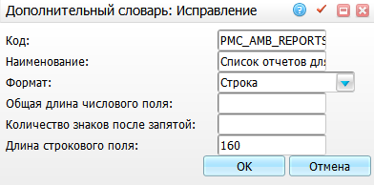
Рисунок 128 – Окно «Дополнительный словарь: Добавление»
Заполните следующие поля:
- «Код» - PMC_AMB_REPORTS;
- «Наименование» - список отчетов для медкарты;
- «Формат» - строка;
- «Длина строкового поля» - 160.
После заполнения полей нажмите на кнопку «Ок».
Для редактирования и удаления значения воспользуйтесь пунктами контекстного меню в области «Дополнительные словари».
В области «Дополнительные словари: значения» добавьте те значения, которые должны отображаться в списке отчетов (Рисунок 126).
Для этого в области «Дополнительные словари: значения» воспользуйтесь пунктом контекстного меню «Добавить». Откроется окно (Рисунок 129).
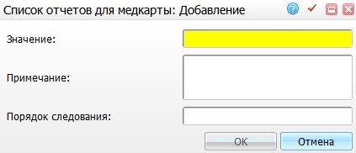
Рисунок 129 – Окно «Список отчетов для медкарты: Добавление»
Заполните следующие поля:
- «Значение» – введите код отчета, который необходимо добавить в список отчетов. Код отчета можно посмотреть в разделе «Система/ Настройка отчетов/ Пользовательские отчеты»;
- «Примечание» – введите наименование отчета, который будет отображаться в списке отчетов (можно введите любое наименование, которое будет понятно пользователю);
- «Порядок следования» – укажите, каким номером будет отображаться этот отчет в списке отчетов.
После заполнения полей нажмите на кнопку «Ок».
С помощью контекстного меню можно копировать, редактировать и удалять значения в области «Дополнительные словари: значения».

Настройка системной опции
Если пользователю необходимо распечатывать всегда только один отчет, тогда можно настроить системную опцию «Отчет для медкарты по умолчанию». В этой системной опции можно указать код отчета, который будет выводиться на печать при нажатии на кнопку «Печать медкарты» по умолчанию.
Чтобы настроить системную опцию «Отчет для медкарты по умолчанию», перейдите в раздел «Система/ Настройка системных опций/ Системные опции». Откроется окно (Рисунок 130).
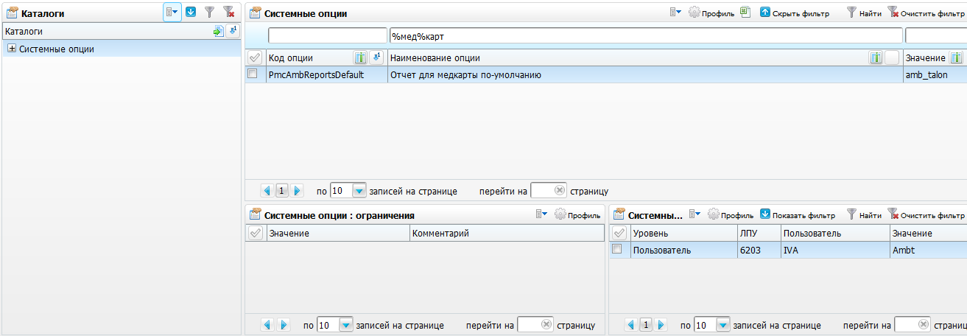
Рисунок 130 – Окно «Системные опции»
Найдите системную опцию «Отчет для медкарты по умолчанию».
Если ее нет в списке системных опций, тогда необходимо ее добавить. Для этого в области «Системные опции» выберите пункт контекстного меню «Добавить». Откроется окно «Системные опции: добавление» (Рисунок 131).
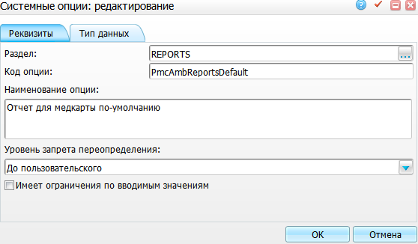
Рисунок 131 – Окно «Системные опции: добавление»
Заполните следующие поля на вкладке «Реквизиты»:
- «Раздел» - «REPORTS»;
- «Код опции» - «PmcAmbReportsDefault»;
- «Наименование опции» - «Отчет для медкарты по умолчанию»;
- «Уровень запрета переопределения» - «До пользовательского».
Далее перейдите во вкладку «Тип данных» (Рисунок 132).
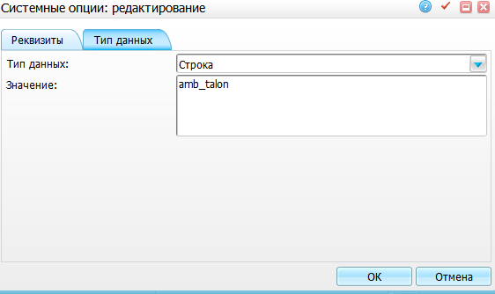
Рисунок 132 – Вкладка «Тип данных»
Заполните следующие поля:
- «Тип данных» - «Строка»;
- «Значение» – укажите код отчета, который необходимо выводить на печать по умолчанию. Если оставить это поле пустым, тогда системная опция работать не будет, и при печати медкарты будет выводиться список отчетов, настроенный в дополнительном словаре «Список отчетов для медкарты».
После заполнения полей нажмите на кнопку «Ок».
Если отчет по умолчанию настройте для определенного пользователя, тогда необходимо произвести настойку в области «Системные опции: Переопределения».
Для этого в области «Системные опции: Переопределения» выберите пункт контекстного меню «Добавить». Откроется окно «Добавление» (Рисунок 133).
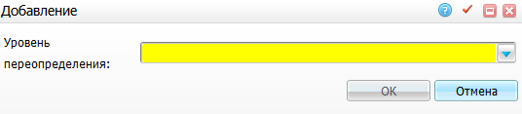
Рисунок 133 – Окно «Добавление»
В поле «Уровень переопределения» выберите значение «Пользователь». После этого раскроются дополнительные поля (Рисунок 134).
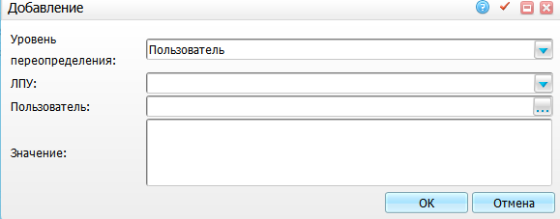
Рисунок 134 – Дополнительные поля
Заполните следующие поля:
- «ЛПУ» – укажите ЛПУ, на которое настраивается отчет по умолчанию. Для этого выберите значение из выпадающего списка с помощью кнопки ;
- «Пользователь» – укажите пользователя, для которого настраивается отчет по умолчанию. Для этого нажмите на кнопку . Откроется окно «Пользователи системы», в нем выберите значение двойным нажатием мыши;
- «Значение» – укажите код отчета, который необходимо выводить на печать по умолчанию.
После заполнения полей нажмите на кнопку «Ок».
С помощью контекстного меню можно редактировать и удалять значения в области «Системные опции: Переопределения».

Настройка отчета «Медицинская карта ортодонтического пациента»

Настройка дополнительного словаря
В системе реализован отчет «Медицинская карта ортодонического пациента (форма 043-1/ у)». Чтобы форма 043-1/ у появилась в списке отчетов в окне, которое открывается при нажатии на кнопку «Печать медкарты», следует настроить дополнительный словарь. Для этого требуется добавить значение в дополнительный словарь «PMC_AMB_REPORTS». Для этого перейдите в раздел «Словари/ Дополнительный словари» (Рисунок 135).
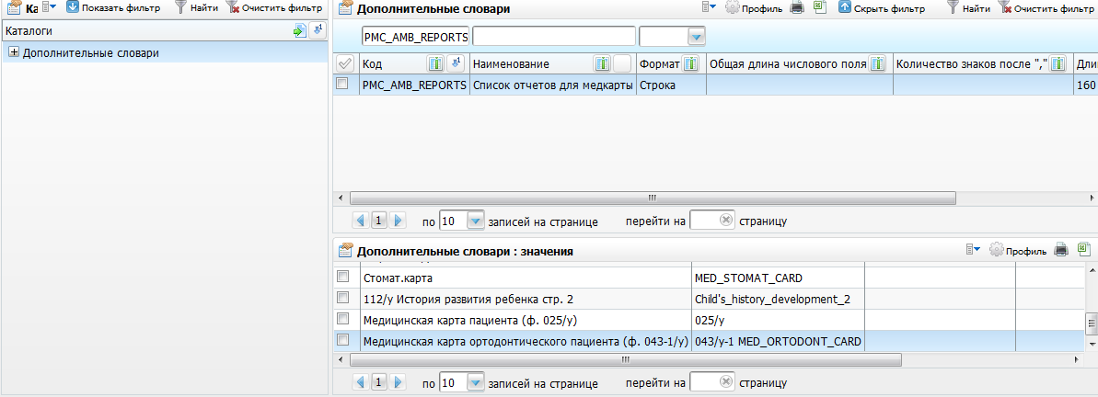
Рисунок 135 – Окно «Дополнительные словари»
Найдите словарь с кодом «PMC_AMB_REPORTS» и в области «Дополнительные словари: значения» добавьте значение со следующими параметрами:
- «Значение» - «043/y-1 MED_ORTODONT_CARD»;
- «Примечание» - «медицинская карта ортодонтического пациента (ф. 043-1/ у)».

Настройка справочника «Социальные положения»
Для печати формы 043-1/ у настройте справочник «Социальные положения». Для этого перейдите в раздел «Система/ Словари-админ» (Рисунок 136).
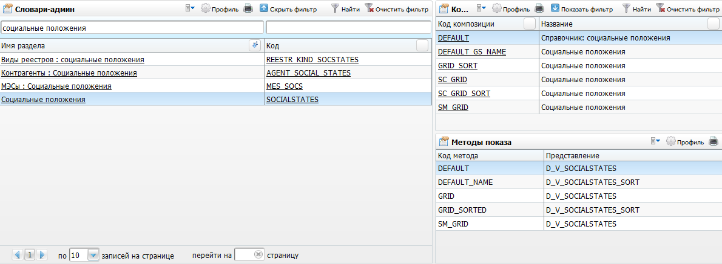
Рисунок 136 – Окно «Словари-админ»
Найдите раздел с кодом «SOCIALSTATES» и нажмите на ссылку с кодом или именем раздела. Откроется окно «Справочник: социальные положения» (Рисунок 137).
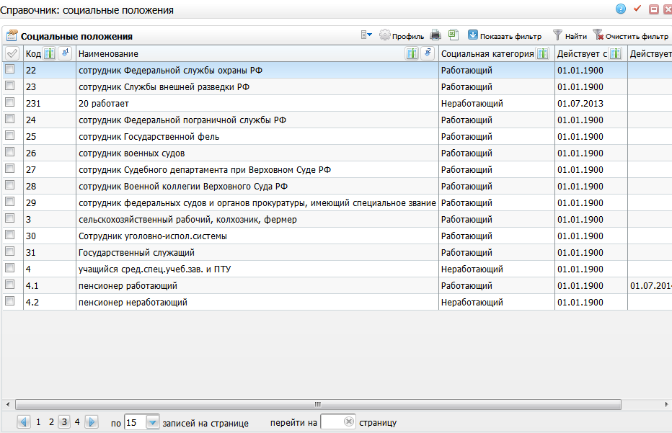
Рисунок 137 – Окно «Справочник: социальные положения»
Перейдите в окно редактирования социального положения (пункт контекстного меню «Редактировать») и заполните поле «Федеральный код» (Рисунок 138).
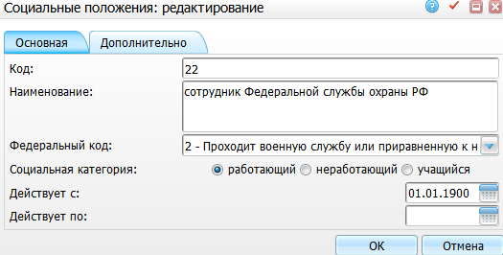
Рисунок 138 – Окно «Социальные положения: редактирование»

Настройка реквизитов ЛПУ
Для настройки реквизитов ЛПУ перейдите в раздел «Настойки/ Настройка структуры ЛПУ/ ЛПУ: реквизиты» (Рисунок 139).
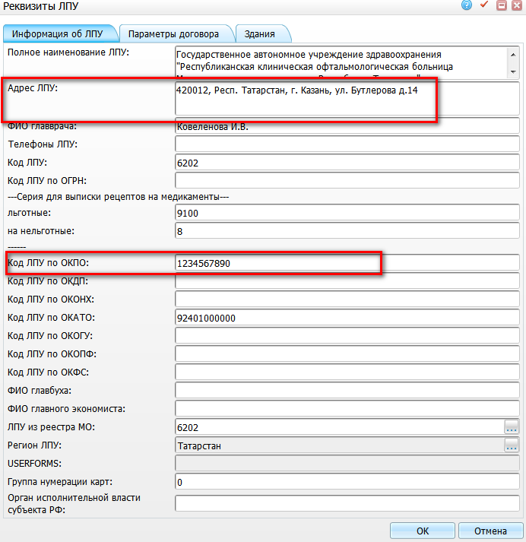
Рисунок 139 – Окно «Реквизиты ЛПУ»
Заполните поля «Код ЛПУ по ОКПО» и «Адрес ЛПУ» и нажмите на кнопку «Ок».
Примечание – Настройка реквизитов ЛПУ описана в руководстве администратора «Настройка Системы».

Настройка отчета «Журнал записей (графики)»
Перейдите в пункт меню «Система/ Настройка отчетов/ Пользовательские отчеты». В открывшемся окне найдите отчет «Журнал посещений» (код «ReceptionJournal») (Рисунок 140).
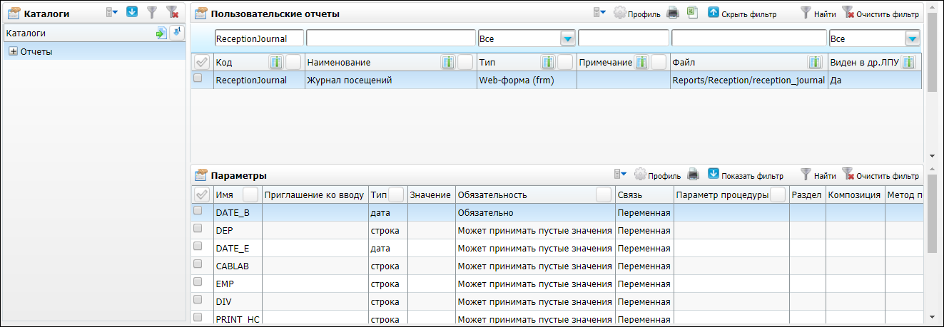
Рисунок 140 – Отчет «Журнал посещений»
В гриде «Параметры» с помощью пункта контекстного меню «Добавить», добавьте параметры согласно таблице ниже (Таблица 4).
Таблица 4 – Параметры отчета
Код | Тип параметра | Порядок | Обязательный | Связь
DATE_B | Дата | 1 | Да | Переменная
DEP | Строка | 2 | Нет | Переменная
DATE_E | Дата | 3 | Нет | Переменная
CABLAB | Строка | 4 | Нет | Переменная
EMP | Строка | 5 | Нет | Переменная
DIV | Строка | 6 | Нет | Переменная
PRINT_HC | Строка | 7 | Нет | Переменная

